**SISTEM PENDUKUNG KEPUTUSAN PENERIMAAN SANTRI BARU MENGGUNAKAN METODE MOORA BERBASIS WEBSITE**

**(Studi Kasus: Pondok Pesantren Fadlun Minalloh)**



Proposal Penelitian Disusun Sebagai Persyaratan Penyusunan Skripsi Guna Memperoleh Gelar Sarjana Strata Satu (S1)

Diajukan Oleh

**Ridwan Maulana**

**213200194**

**PROGRAM STUDI INFORMATIKA**

**FAKULTAS KOMPUTER DAN TEKNIK**

**UNIVERSITAS ALMA ATA**

**Yogyakarta**

**2025**

# 

# LEMBAR PERSETUJUAN

**PROPOSAL SKRIPSI**

**SISTEM PENDUKUNG KEPUTUSAN PENERIMAAN SANTRI BARU MENGGUNAKAN METODE MOORA BERBASIS WEBSITE**

**(Studi Kasus: Pondok Pesantren Fadlun Minalloh)**

Diajukan Oleh

**RIDWAN MAULANA**

**213200194**

Telah Memenuhi Syarat dan Disetujui Untuk Disidangkan di Program Studi Informatika Fakultas Komputer dan Teknik Universitas Alma Ata Yogyakarta

Yogyakarta, ... Juli 2025

|  |
| --- |
| Pembimbing |
|  |
| Deden Hardan Gutama, S.Kom., M.Kom. |
| NIK. 13201820583 |

# LEMBAR PENGESAHAN

**PROPOSAL SKRIPSI**

**SISTEM PENDUKUNG KEPUTUSAN PENERIMAAN SANTRI BARU MENGGUNAKAN METODE MOORA BERBASIS WEBSITE**

**(Studi Kasus: Pondok Pesantren Fadlun Minalloh)**

Yang Dipersiapkan dan Disusun Oleh

**RIDWAN MAULANA**

**213200194**

Telah Memenuhi Syarat dan Dinyatakan Disetujui untuk Dilakukan Penelitian pada Tanggal ... Juli 2025

|  |  |
| --- | --- |
| Ketua Penguji |  |
|  |  |
| (Dita Danianti, S.Kom., M.Kom.) | (Andri Pramuntadi, S.Kom., M.Kom.) |
| NIK. 13201820612 | NIK. 131620427 |
| Mengetahui, | |
| Ketua Program Studi Informatika | |
| Universitas Alma Ata | |
|  | |
| (Dhina Puspasari Wijaya, S.Kom., M.Kom.) | |
| NIK. 13202211742 | |

# ABSTRAK

Penerimaan santri baru merupakan salah satu kegiatan krusial di setiap pondok pesantren untuk menjaring peserta didik berkualitas. Pondok Pesantren Fadlun Minalloh mengalami peningkatan jumlah pendaftar setiap tahun, namun masih mengalami kendala pada proses seleksi dan pengelolaan data yang dilakukan secara manual, terpisah, dan belum terstruktur. Proses rekapitulasi nilai seleksi yang dilakukan secara manual sering menimbulkan potensi kesalahan perhitungan dan memakan waktu lebih lama karena kompleksitas kriteria penilaian. Oleh karena itu diperlukan sistem yang mampu membantu mengambil keputusan secara efektif dan efisien. Metode MOORA (*Multi-Objective Optimization on the Basis of Rasio*) dinilai tepat untuk membantu proses penilaian seleksi dengan banyak kriteria secara objektif dan matematis. Selain itu, digitalisasi melalui pengembangan sistem berbasis website mampu meningkatkan akurasi perhitungan, mempercepat pengelolaan data, serta mempermudah akses informasi bagi pendaftar dan pihak pesantren. Dengan demikian, penerapan sistem pendukung keputusan menggunakan metode MOORA berbasis website diharapkan menjadi solusi untuk meningkatkan kualitas, transaparasi, dan akuntabilitas penerimaan santri baru di Pondok Pesantren Fadlun Minalloh.

**Kata kunci**: Penerimaan Santri Baru, Sistem Pendukung Keputusan, MOORA, Website, Digitalisasi.

# DAFTAR ISI

LEMBAR PERSETUJUAN ii

LEMBAR PENGESAHAN iii

ABSTRAK iv

DAFTAR ISI v

DAFTAR TABEL ix

DAFTAR GAMBAR x

BAB I PENDAHULUAN 1

1.1 Latar Belakang 1

1.2 Rumusan Masalah 10

1.3 Batasan Masalah 10

1.4 Tujuan Penelitian 10

1.5 Signifikasi Penelitian 11

1.5.1 Bagi Penulis 11

1.5.2 Bagi Pengguna 11

1.5.3 Bagi Universitas Alma Ata 11

BAB II TINJAUAN PUSTAKA 12

2.1 Penelitian Terkait 12

2.2 Kajian Teori 17

2.2.1 Seleksi 17

2.2.2 Sistem Pendukung Keputusan 18

2.2.3 Metode Moora 19

2.2.4 Website 20

2.2.5 Javascript 20

2.2.6 Next.js 21

2.2.7 Database 21

2.2.8 MySql 22

2.2.9 ERD (Entity Relationship Diagram) 23

2.2.10 UML (Unified Modelling Languange) 25

2.2.11 Blackbox Testing 28

2.3 Kerangka Pemikian 29

2.3.1 Masalah (*Problem*) 29

2.3.2 Pendekatan Solusi (*Approach*) 30

2.3.3 Peluang (*Opportunity*) 30

2.3.4 Perancangan Sistem (*Software Development*) 31

2.3.5 Pengujian (*Testing*) 31

2.3.6 Hasil (*Result*) 32

BAB III METODE PENELITIAN 33

3.1 Desain Penelitian 33

3.2 Metode Pengumpulan Data 33

3.2.1 Observasi 33

3.2.2 Studi Literatur 33

3.2.3 Wawancara 34

3.2.4 Lokasi Penelitian 34

3.3 Metode Pengembangan Sistem 35

3.3.1 Analisis Sistem 35

3.3.2 Desain 36

3.3.3 Implementasi 36

3.3.4 Pengujian 37

3.3.5 Deployment 38

3.3.6 Pemeliharaan Sistem 38

3.4 Perhitungan Metode MOORA 38

3.4.1 Menentukan Alternatif dan Nilai Kriteria 40

3.4.2 Membuat Matriks Keputusan 41

3.4.3 Membuat Matriks Normalisasi 42

3.4.4 Membuat Nilai Optimasi dengan Bobot Nilai 44

3.4.5 Menentukan Rangking 45

3.5 Perancangan Sistem 46

3.5.1 Flowchart 46

3.5.2 Use Case Diagram 52

3.5.3 Entity Relationship Diagram 55

3.5.4 Class Diagram 57

3.5.5 Activity Diagram 60

3.5.6 Perancangan Wireframe 77

BAB IV HASIL YANG DIHARAPKAN 103

4.1 Luaran yang Diharapkan 103

4.2 Jadwal Pelaksanaan Skripsi 104

DAFTAR PUSTAKA 105

LAMPIRAN 109

# DAFTAR TABEL

Tabel 1. 1 Metode Pengelolaan Data Pesantren 5

Tabel 2. 1 Penelitian Terkait 12

Tabel 2. 2 Simbol Entity Relationship Diagram 24

Tabel 2. 3 Simbol Flowchart 25

Tabel 2. 4 Simbol Activity Diagram 27

Tabel 3. 1 Sampel Data Pendaftaran PSB Fadlun Minalloh 39

Tabel 3. 2 Data Kriteria 40

Tabel 3. 3 Nilai Alternatif Setiap Kriteria 41

Tabel 3. 4 Hasil Optimasi MOORA 45

Tabel 3. 5 Hasil Perangkingan MOORA 46

Tabel 4. 1 Jadwal Pelaksanaan Skripsi 104

# DAFTAR GAMBAR

Gambar 1. 1 Grafik Pendaftar dalam 10 Tahun Terakhir 1

Gambar 1. 2 Alur Pendaftaran Fadlun Minalloh Tahun 2024 2

Gambar 2. 1 Kerangka Pemikiran 29

Gambar 3. 1 Alur Metode Waterfall 35

Gambar 3. 2 Flowchart Admin 47

Gambar 3. 3 Flowchart Pendaftar 49

Gambar 3. 4 Flowchart Penguji 51

Gambar 3. 5 Use Case Diagram 53

Gambar 3. 6 Entity Relationship Diagram 56

Gambar 3. 7 Class Diagram 58

Gambar 3. 8 Activity Diagram Register (Pendaftar) 61

Gambar 3. 9 Activity Diagram Login 63

Gambar 3. 10 Activity Diagram Edit Profil 64

Gambar 3. 11 Activity Diagram Input Formulir Pendaftaran 65

Gambar 3. 12 Activity Diagram Edit Data Pendaftar (Pendaftar) 66

Gambar 3. 13 Activity Diagram Lihat Nilai dan Data Pendaftar (Admin) 67

Gambar 3. 14 Activity Diagram Unggah Transaksi Pendaftaran (Pendaftar) 68

Gambar 3. 15 Activity Diagram Unggah Bukti Transaksi Daftar Ulang 69

Gambar 3. 16 Activity Diagram Input Nilai (Penguji) 70

Gambar 3. 17 Activity Diagram Edit Nilai (Penguji) 71

Gambar 3. 18 Activity Diagram Verifikasi Bukti Pendaftaran (Admin) 72

Gambar 3. 19 Activity Diagram Verifikasi Daftar Ulang 73

Gambar 3. 20 Activity Diagram Atur Jadwal Seleksi (Admin) 74

Gambar 3. 21 Activity Diagram Kontrol MOORA (Admin) 75

Gambar 3. 22 Activity Diagram Manajemen Akses (Admin) 76

Gambar 3. 23 Halaman Register - Form Register 77

Gambar 3. 24 Halaman Register - Form OTP 78

Gambar 3. 25 Halaman Register - Fitur Cara Lain OTP 79

Gambar 3. 26 Halaman Register - Atur Password 79

Gambar 3. 27 Halaman Login - Form Login 80

Gambar 3. 28 Halaman Login - Form OTP Lupa Password 81

Gambar 3. 29 Halaman Login - Lupa Password Fitur Cara Lain 81

Gambar 3. 30 Halaman Login - Lupa Password Atur Password 82

Gambar 3. 31 Halaman Profil - Read Mode 83

Gambar 3. 32 Halaman Profil - Edit Mode 83

Gambar 3. 33 Halaman Form Pendaftaran - Data yang Dibutuhkan 84

Gambar 3. 34 Halaman Form Pendaftaran (Pendaftar) 85

Gambar 3. 35 Halaman Form Pendaftaran - Tombol Aksi 85

Gambar 3. 36 Halaman Data Pendaftar (Pendaftar) - Read Mode 86

Gambar 3. 37 Halaman Data Pendaftar (Read Mode) - Tombol Edit 86

Gambar 3. 38 Halaman Data Pendaftar (Pendaftar) - Edit Mode 86

Gambar 3. 39 Halaman Data Pendaftar (Pendaftar) - Edit Mode Tombol Aksi 87

Gambar 3. 40 Halaman Jadwal Seleksi (Pendaftar) - Tagihan 87

Gambar 3. 41 Halaman Jadwal Seleksi (Pendaftar) - Popup 88

Gambar 3. 42 Halaman Jadwal Seleksi (Pendaftar) - Proses Verifikasi 88

Gambar 3. 43 Halaman Jadwal Seleksi (Pendaftar) - Tagihan Lunas 89

Gambar 3. 44 Halaman Status (Pendaftar) - Menunggu Pengumuman 90

Gambar 3. 45 Halaman Status (Pendaftar) - Belum Lolos 90

Gambar 3. 46 Halaman Status (Pendaftar) - Lolos 91

Gambar 3. 47 Halaman Status (Pendaftar) - Unggah File 91

Gambar 3. 48 Halaman Status (Pendaftar) - Resmi Diterima 92

Gambar 3. 49 Halaman Verifikasi Pembayaran (Admin) 93

Gambar 3. 50 Halaman Verifikasi Pembayaran (Admin) - Lihat Bukti 93

Gambar 3. 51 Halaman Jadwal Seleksi (Admin) 94

Gambar 3. 52 Halaman Jadwal Seleksi (Admin) - Atur Jadwal 95

Gambar 3. 53 Halaman Manajemen Akses (Admin) 96

Gambar 3. 54 Halaman Data Pendaftar (Admin) 97

Gambar 3. 55 Halaman Data Pendaftar (Admin) - Detail 97

Gambar 3. 56 Halaman Kontrol MOORA (Admin 98

Gambar 3. 57 Halaman Kontrol MOORA (Admin) - Tambah Kriteria 99

Gambar 3. 58 Halaman Kontrol MOORA (Admin) - Ubah Kriteria 99

Gambar 3. 59 Halaman Daftar Pendaftar (Penguji) - Exam Mode 100

Gambar 3. 60 Halaman Daftar Pendaftar (Penguji) - Off Exam Mode 101

Gambar 3. 61 Halaman Daftar Pendaftar (Penguji) - Input Nilai 101

Gambar 3. 62 Halaman Daftar Pendaftar (Penguji) - Lihat Nilai 102

# 

# BAB I PENDAHULUAN

## Latar Belakang

Penerimaan santri baru adalah salah satu proses terpenting yang harus dilaksanakan oleh setiap pondok pesantren di setiap tahun[1]. Salah satu persoalan yang harus dilewati oleh setiap lembaga pendidikan adalah tentang bagaimana pengelolaan sistem penerimaan yang baik untuk menjaga mutu peserta didik. Dalam rangka menghasilkan mutu peserta didik yang baik, lembaga pendidikan perlu melakukan proses rekrutmen yang baik agar mampu menjaring para peserta didik terbaik dengan melewati berbagai tahapan seleksi yang dirancang secara ketat, transparan, dan akuntabel[2]. Kegiatan ini bertujuan untuk mengikuti kualitas mutu pendidikan terus menjadi lebih baik sesuai dengan standar yang telah ditetapkan oleh pesantren.

Gambar 1. 1 Grafik Pendaftar dalam 10 Tahun Terakhir

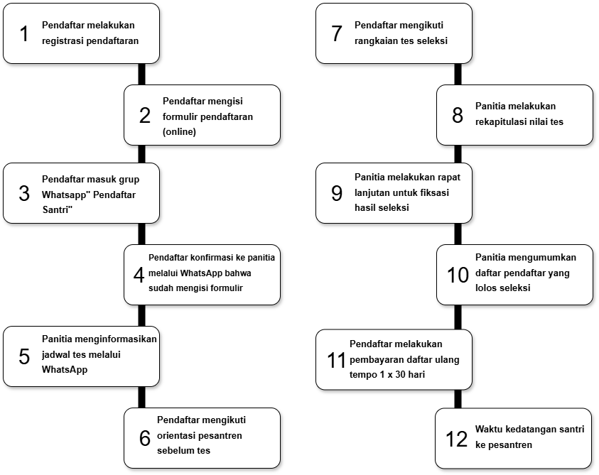

Gambar 1. 2 Alur Pendaftaran Fadlun Minalloh Tahun 2024

Fadlun Minalloh merupakan salah satu pesantren yang menerima jumlah pendaftar yang semakin meningkat dari tahun ke tahun berikutnya dalam 10 tahun terakhir seperti yang telah diilustrasikan pada gambar 1.1 di atas. Menurut master data kepanitiaan penerimaan santri baru tercatat 29 pendaftar (2015), 53 pendaftar (2016), 44 pendaftar (2017), 54 pendaftar (2018), 75 pendaftar (2019), 90 pendaftar (2020), 129 pendaftar (2021), 102 pendaftar (2022), 188 pendaftar (2023), dan 145 pendaftar (2025). Berikut penulis jabarkan alur kegiatan penerimaan santri baru Pondok Pesantren Fadlun Minalloh yang berjalan pada periode ajaran 2024/2025 lalu. Pertama, pendaftar melakukan pembayaran registrasi ke rekening yang tertera pada brosur pendaftaran resmi—yang dirilis oleh pondok pesantren. Kedua, pendaftar mengisi formulir pendaftaran secara online yang didapatkan dari brosur pendaftaran resmi. Ketiga, pendaftar masuk grup WhatsApp “Pendaftar Santri Baru Fadlun Minalloh 2025/2025” melalui link yang disediakan di dalam formulir pendaftaran. Keempat, pendaftar menghubungi panitia pendaftaran melalui nomor yang tertera pada brosur pendaftaran resmi guna mengonfirmasi bahwa sudah melakukan pengisian formulir pendaftaran. Kelima, panitia akan membuatkan dan menginformasikan jadwal seleksi pendaftar melalui pesan pribadi WhatsApp. Keenam, pendaftar mengikuti kegiatan orientasi pesantren sebelum melakukan tes seleksi. Ketujuh, pendaftar mengikuti seleksi sesuai jadwal yang sudah ditentukan oleh panitia melalui *video call* WhatsApp. Kedelapan, panitia melakukan rekapitulasi hasil nilai tes pendaftar. Kesembilan, Panitia melakukan rapat pembahasan bersama penguji dan pimpinan pesantren untuk mendiskusikan nama-nama pendaftar yang belum jelas antara lolos dan tidak. Kesepuluh, panitia mengumumkan daftar pendaftar yang lolos seleksi melalui grup WhatsApp dan website pesantren. Kesebelas, pendaftar yang lolos seleksi melakukan pembayaran daftar ulang agar sah sebagai santri resmi pesantren, dalam waktu tempo 1 x 30 hari jika pembayaran belum dilakukan maka dianggap mengundurkan diri. Keduabelas, waktu kedatangan santri ke pesantren oleh pendaftar yang lolos seleksi dan sudah melakukan pembayaran daftar ulang.

Penulis memperhatikan tahap yang ke delapan “panitia melakukan rekapitulasi hasil nilai tes pendaftar” dan sembilan “panitia melakukan rapat pembahasan bersama penguji dan pimpinan pesantren untuk mendiskusikan nama-nama pendaftar yang belum jelas antara lolos dan tidak”. Dalam proses penilaian tes seleksi penerimaan santri baru, Fadlun Minalloh masih belum menggunakan cara dan tahapan yang efektif. Hasil penilain juri saat tes berlangsung tidak cukup untuk menentukan hasil final terkait lolos atau tidaknya pendaftar dalam proses seleksi. Dalam proses tes seleksi penerimaan santri baru ini ada tiga petugas yang dikerahkan oleh panitia untuk berkontribusi dengan jobdesknya masing-masing. Dua orang sebagai penguji, dan satu orang sebagai moderator sekaligus menjadi pengawas. Jika hasil penilaian kedua penguji sama-sama hasilnya lolos, maka pendaftar tersebut lolos. Namun, jika salah satu penguji hasilnya lolos, dan satu penguji lain hasilnya tidak lolos, maka nilai dari peserta tes perlu tindakan rapat lanjutan untuk menuntaskan keputusan final terkait lolos atau tidaknya perserta tes tersebut. Lalu, untuk para peserta ujian yang memiliki hasil nilai tes di bawah standar kelolosan namun mendekati, itu juga salah satu yang menjadi objek pembahasan saat rapat lanjutan berlangsung. Prosedur penentuan keputusan terkait kelolosan pendaftar dalam proses seleksi ini dinilai kurang efektif oleh penulis dikarenakan membuat panitia bekerja berulang kali dan menghabiskan waktu lebih banyak hanya untuk keperluan penilaian hasil seleksi, yang mana seharusnya penilaian penguji saat seleksi berlangsung sudah cukup sebagai penentu hasil final dari seleksi pendaftaran.

Fadlun Minalloh dalam proses seleksi ini membaginya dalam dua sesi, yakni: sesi wawancara dan sesi tes kompetensi. Dalam sesi wawancara, yang menjadi pesertanya adalah dua orang: pendaftar dan wali pendaftar. Materi yang akan diwawancarakan saat sesi wawancara adalah materi kepesantrenan. Lalu untuk sesi tes kompetensi yang diuji hanya pendaftar saja. Dalam sesi tes kompetensi ada tiga materi yang akan diujikan kepada peserta tes. Pertama, kemampuan santri dalam membaca ayat Al-Qur’an sesuai dengan makharijul huruf dan tajwid dengan bobot nilai 40%. Kedua, kemampuan santri dalam menulis ayat Al-Qur’an menggunakan huruf arab dengan bobot nilai 20%. Ketiga, kemampuan santri dalam hafalan bacaan salat dengan bobot nilai 40%. Dengan adanya dua penguji, artinya setiap pendaftar memiliki delapan nilai tes, yang mana setiap nilainya memiliki presentase bobot nilai yang berbeda-beda. Jika kegiatan rekapitulasi nilai ini diskenariokan untuk dilakukan secara manual, panitia harus menghitung nilai dari seluruh kriteria yang ada sehingga menjadi satuan nilai yang akan dijadikan penentu lolos atau tidaknya pendaftar pada proses seleksi. Rekapitulasi nilai secara manual akan mengakibatkan kerentanan pada kesalahan perhitungan karena adanya kemungkinan kekeliruan manusia, atau biasa disebut dengan *human error*. Selain itu banyaknya kriteria yang digunakan dan presentase bobot nilai yang berbeda-beda juga mengakibatkan perhitungan menjadi lebih rumit dan membutuhkan waktu cukup lama sehingga memperlambat proses pengelolaan informasi terkait hasil nilai ujian setiap pendaftar[3].

Tabel 1. 1 Metode Pengelolaan Data Pesantren

|  |  |  |  |
| --- | --- | --- | --- |
| No | Jenis Data | Metode | Keterangan |
| 1 | Data pendaftar dan bukti registrasi | Google Formulir | Pengumpulan data |
| 2 | Data bukti pembayaran daftar ulang | Google Formulir | Pengumpulan data |
| No | Jenis Data | Metode | Keterangan |
| 3 | Data pendaftar dan bukti registrasi | Google Spreadsheet | Pengarsipan data |
| 4 | Data bukti pembayaran daftar ulang | Google Spreadsheet | Pengarsipan data |
| 5 | Data nilai hasil seleksi | Google Spreadsheet | Pengarsipan data |
| 6 | Data hasil seleksi | Pesan WhatsApp | Publikasi data |
| 7 | Data hasil seleksi | Website Pesantren | Publikasi data |

Dalam pelaksanaan kegiatan penerimaan santri baru, Fadlun Minalloh sampai saat ini juga masih mengumpulkan, mengarsipkan, dan menginformasikan data secara terpisah dan tidak terstruktur dalam satu rangkaian media dan basis data seperti yang diilustrasikan pada tabel 1.1 di atas. Terpisah dalam arti tidak dalam satu wadah yang mencakup semuanya. Sarana pengumpulan data berupa dua berkas Google Formulir: formulir data pendaftar serta bukti pembayaran registrasi dan formulir data bukti pembayaran daftar ulang. Sarana penyimpanan data berupa tiga berkas Google Spreadsheet terpisah: data respon formulir pendaftaran dan bukti pembayaran registrasi, data respon bukti pembayaran daftar ulang, dan data nilai hasil tes seleksi pendaftaran. Sarana informasi jadwal tes seleksi pendaftar melalui pesan pribadi WhatsApp. Dan terakhir, sarana informasi pengumuman hasil tes seleksi pendaftar melalui website pesantren dan Grup WhatsApp.

Untuk mengatasi permasalahan-permasalahan yang ada dalam studi kasus ini, sistem pendukung keputusan dengan metode MOORA (*Multi-Objective Optimization on the Basis of Rasio Analysis*) dan digitalisasi alur kegiatan dengan sistem berbasis *website* dapat digunakan sebagai solusi permasalahan penerimaan santri baru yang selama ini masih berjalan secara manual. Sistem Pendukung Keputusan adalah sebuah sistem yang dirancang untuk mendukung dan memberikan kemampuan memecahkan masalah, sehingga dapat mempermudah dan mendukung kerja seseorang maupun kelompok dengan memberikan informasi atau usulan yang mengarah pada keputusan tertentu[4]. Metode MOORA adalah salah satu bagian dari Sistem Pendukung Keputusan (SPK), awalnya metode ini diperkenalkan oleh Brauers pada tahun 2004 sebagai “*Multi Objective Optimization*” yang digunakan untuk menyelesaikan berbagai permasalahan penentuan keputusan yang kompleks di lingkungan pabrik[5]. MOORA adalah metode yang sederhana, stabil, dan kuat yang tidak memerlukan keahlian khusus dalam matematika untuk diterapkan. Metode ini menggunakan metode matematis yang mudah. *Multi Objective Optimization on the Basis of Rasio Analysis* (MOORA) merupakan sistem dengan multi objek, yang di dalamnya memiliki dua atau lebih atribut yang bertentangan. MOORA melakukan optimalisasi terhadap atribut-atribut tersebut dengan menerapkan perhitungan matematika yang kompleks sehingga mendapatkan keluaran berupa pemecahan masalah yang diinginkan[6]. Ditambah dengan digitalisasi alur kegiatan dengan sistem dalam bentuk website akan memberikan aksesibilitas yang lebih luas bagi pendaftar dan pihak pesantren dalam melaksanakan alur kegiatan penerimaan santri baru. Selain itu, dengan adanya digitalisasi sistem yang memiliki struktur basis data di dalamnya akan jauh lebih mempermudah pihak pesantren untuk mengelola data pendaftar dengan lebih efisien. Website juga disebut sebagai *site,* situs web, atau portal adalah kumpulan halaman web yang terhubung antara satu dengan yang lainnya. Halaman pertama disebut dengan *home page*, dan halaman lainnya adalah *web page*, dengan kata lain website adalah situs yang dapat diakses dan dilihat oleh para pengguna internet di seluruh dunia. Semakin hari, pengguna internet berkembang pesat menjadi sangat banyak, sehingga hal ini menjadi sebuah indikasi bahwa begitu besarnya potensi pasar yang terus berkembang. Teknologi kini mengalami perkembangan yang sangat pesat terutama pada sistem informasi yang difungsikan untuk mendukung dan mempermudah berbagai macam bidang yang berhubungan dengan kemudahan akses, jarak, dan waktu. Artinya, peran teknologi saat ini memiliki peran besar dan vital terutama dalam dunia pendidikan[7].

Penelitian sebelumnya oleh Siti Romlah, dkk juga pernah dilakukan dengan judul “Implementasi Metode MOORA dalam Sistem Pendukung Keputusan Pemilihan Siswa Terbaik di MI At-Taqwa Bondowoso.” Pada penelitian ini terbukti bahwa Metode MOORA dapat diandalkan dalam mendukung pengambilan keputusan. Sistem pendukung keputusan yang diimplementasikan dapat membantu dalam menyajikan informasi yang relevan dan memberikan rekomendasi yang mendukung proses pengambilan keputusan, terbukti sesuai dengan tujuan MI At-Taqwa Bondowoso. Kriteria yang digunakan dalam perhitungan ini adalah nilai pengetahuan, kehadiran, akhlak, ekstrakurikuler, dan non akademik[8].

Penelitian lain oleh Daeng Mhd El Farisi, dkk pernah dilakukan dengan judul “Sistem Pendukung Keputusan Menentukan Tenaga Pengajar Menggunakan Metode MOORA.” Hasil dari penelitian ini mengatakan bahwa implementasi metode MOORA dapat diterapkan dalam pemecahan masalah menentukan pemilihan tenaga pengajar di *Andalusia Information Technology Center.* Berdasarkan hasil pengujian penulis, efektivitas dari sistem yang dibangun sebagai solusi atas permasalahan yang diangkat terbukti sangat baik karena sistem mudah untuk dipelajari dan dipahami. Kriteria yang digunakan dalam perhitungan ini adalah kompetensi pemrograman web, kompetensi pemrograman mobile, kompetensi keahlian Photoshop, kompetensi keahlian Microsoft Office, riwayat pendidikan terakhir.[9].

Penelitian lain terkait digitalisasi sistem dalam bentuk website dilakukan oleh Nur Laili, dkk dengan judul “Sistem Informasi Pendaftaran Santri Baru Berbasis Website di Pondok Pesantren Islam Salafiyah Dawuhan Situbondo.” Penelitian ini menghasilkan kesimpulan bahwa dengan adanya sistem dalam bentuk website setiap alur pendaftaran mulai dari awal hingga akhir mencapai peningkatan efisiensi, kemudahan, dan kualitas dalam proses penerimaan santri baru[3].

Berdasarkan permasalahan dan referensi tersebut, penulis melihat adanya potensi besar bahwa dengan dibuatnya Sistem Pendukung Keputusan menggunakan metode MOORA dalam bentuk website bisa menjadi solusi atas permasalahan yang ada. Maka dari itu, penulis mengangkat judul tugas akhir **“Sistem Pendukung Keputusan Penerimaan Santri Baru Menggunakan Metode MOORA Berbasis Website”** dengan studi kasus Pondok Pesantren Fadlun Minalloh.

## Rumusan Masalah

Berdasarkan latar belakang yang telah dijabarkan, rumusan masalah dalam penelitian ini adalah bagaimana mengimplementasikan sistem pendukung keputusan dengan metode MOORA berbasis website yang dapat dimanfaatkan oleh Pondok Pesantren Fadlun Minalloh.

## Batasan Masalah

Pada penelitian ini memiliki beberapa batasan masalah, di antaranya adalah sebagai berikut:

1. Studi kasus dalam penelitian ini adalah Pondok Pesantren Fadlun Minalloh.
2. Sistem hanya fokus mengimplementasikan Sistem Pendukung Keputusan dengan metode MOORA untuk membantu memecahkan masalah dalam perhitungan pertimbangan penerimaan santri baru dengan beberapa macam kriteria nilai sebagai berikut: wawancara psikotes, tes bacaan salat subuh, tes bacaan Al-Quran, dan tes menulis ayat Al-Quran.
3. Sistem ini berbasis website dan menggunakan database MySQL.
4. Sistem membutuhkan internet untuk dioperasikan.

## Tujuan Penelitian

Tujuan dari penelitian ini adalah membangun sistem penerimaan santri baru dengan menerapkan Sistem Pendukung Keputusan menggunakan metode MOORA yang dapat diakses oleh tim panitia kegiatan melalui website sebagai fasilitas alat bantu pelaksanaan kegiatan penerimaan santri baru di Pondok Pesantren Fadlun Minalloh.

## Signifikasi Penelitian

### Bagi penulis

1. Penerapan ilmu yang telah diperoleh penulis selama masa studi di Universitas Alma Ata Yogyakarta.
2. Mengasah kemampuan penulis dalam pengembangan sistem berbasis website.

### Bagi pengguna

1. Mempermudah tim panitia kegiatan, penguji, serta pendaftar dengan adanya digitalisasi menggunakan sistem yang dirancang oleh penulis.
2. Mempermudah tim panitia kegiatan dengan adanya database sistem dalam pengarsipan data pendaftar.

### Bagi Universitas Alma Ata

1. Sebagai daftar referensi universitas untuk mahasiswa lain yang ingin melakukan penelitian.
2. Sebagai sarana untuk menilai dan mengevaluasi penulis sebagai mahasiswa dalam menerapkan ilmu pengetahuan secara praktis.

# 

# BAB II TINJAUAN PUSTAKA



## Penelitian Terkait

Penelitian terkait dalam pembahasan mengenai implementasi sistem pendukung keputusan menggunakan metode MOORA juga pernah dilakukan oleh beberapa peneliti terdahulu. Adanya penelitian terdahulu dengan pembahasan yang berkaitan dapat mendukung penelitian yang dilakukan oleh penulis, di sisi lain juga dapat membantu penulis untuk mengetahui persamaan dan perbedaan pembahasan dalam penelitian yang sedang dilakukan. Berikut pada tabel 2.1 di bawah ini adalah penelitian terkait yang dijadikan referensi oleh penulis:

Tabel 2. 1 Penelitian Terkait

|  |  |  |  |
| --- | --- | --- | --- |
| No. | Judul | Peneliti | Deskripsi Penelitian |
| 1. | Sistem Pendukung Keputusan Pemilihan Sekolah Terbaik dengan Metode MOORA. | Ermayanti Astuti, Nidia Enjelita Saragih (2020) | Dalam penelitian ini penulis mengangkat permasalahan betapa sulitnya pihak sekolah untuk mencarikan sekolah pindahan yang sesuai untuk siswa yang akan dipindahkan ke sekolah lain agar dapat menjadi solusi terkait perkembangan belajar siswa di sekolah pindahan yang akan dituju. Setelah mengidentifikasi masalah tersebut, penulis membuat solusi dengan ide perancangan Sistem Pendukung Keputusan Pemilihan Sekolah Terbaik menggunakan Metode Moora. Kriteria nilai yang akan dimasukkan dalam perhitungan Moora, penulis membaginya menjadi 4. Pertama, nilai kemampuan minat belajar siswa, dengan asusmi agar bisa dipindahkan ke sekolah yang sesuai dengan kemampuan minat belajar pada bidang studi yang digemari. Kedua, nilai ekonomis, dengan asumsi dengan kemampuan orangtua siswa terkait biaya pendidikan yang harus ditanggung. Ketiga, waktu tempuh sekolah, dengan asusmsi agar dapat menentukan sekolah yang bisa ditempuh dengan waktu yang efisien. Keempat, fasilitas sekolahan tujuan, dengan asumsi jika semakin lengkap fasilitas sekolah maka akan semakin baik juga sekolah tersebut dalam melaksanakan kegiatan belajar mengajar. Hasil yang didapatkan penulis setelah melakukan penelitian ini adalah sistem yang dirancang mampu menghasilkan seleksi alternatif terbaik dalam menentukan pilihan dari alternatif yang ada[4]. |
| 2. | Penerapan Metode MOORA pada Sistem Pendukung Keputusan untuk Menentukan Siswa Penerima Bantuan Miskin. | Tondy Shabrina, Bosker Sinaga (2021) | Pada penelitian ini Tondy dan Bosker melakukan penelitian dengan studi kasus di MIS Nahdlatul Ulama. Permasalahan yang diangkat oleh peneliti adalah proses pemilihan penerima BSM yang masih dilakukan secara manual sehingga berdampak pada penentuan data BSM kurang efektif dan adanya kesamaan informasi dari berbagai siswa, akhirnya pihak sekolah kesulitan dalam menyaring siswa terpilih agar bantuan bisa dialokasikan dengan tepat sasaran. Untuk menjawab permasalahan ini, peneliti membuat perancangan sistem yang menerapkan metode Moora dalam sistem pendukung keputusan pemilihan siswa penerima BSM di tempat studi kasus. Kriteria penilaian yang digunakan dalam perhitungan Moora kali ini adalah: data penghasilan orangtua, jumlah tanggungan anak sekolah orangtua, pekerjaan orangtua, nilai rapor siswa, status kelengkapan orangtua, dan kepemilikan kartu program pemerintah. Hasil dari penelitian ini mengatakan bahwa sistem yang dirancang mampu melakukan seleksi penerima bantuan secara tepat sasaran dan objektif, sehingga memberi rekomendasi nama-nama siswa yang pantas menerima BSM[5]. |
| 3. | Penerapan MOORA dalam Pemberian Keputusan Predikat Santri Teladan. | Sri Indahini, Nofriadi, Wan Mariatul Kifti (2023) | Dalam penelitian yang berstudi kasus di Pondok Pesantren Darul Hikmah di Kab. Asahan, peneliti mengangkat permasalahan terkait pemilihan santri teladan. Pondok Pesantren Darul Hikmah belum melakukan seleksi yang baik dan efektif karena pemilihan santri teladan hanya didasarkan dengan penilaian akademik saja sehingga santri yang terpilih banyak ditemui tidak berbudi pekerti baik, tidak bertutur kata baik, tidak memiliki prestasi non akademik, bahkan tidak mencerminkan serta mencontohkan sebagai pribadi santri teladan. Peneliti menjawab persoalan ini dengan penerapan metode Moora dalam sistem pendukung keputusan pemilihan santri teladan. Kriteria penilaian yang digunakan antara lain: prestasi santri, tingkah laku santri, kedisiplinan santri, permasalahan santri, dan nilai rapor santri. Hasil dari penelitian ini mengatakan bahwa sistem yang dirancang dapat memberi hasil keputusan yang lebih efektif dalam pemilihan santri teladan[6]. |
| 4. | Implementasi Metode MOORA dalam Sistem Pendukung Keputusan Pemilihan Siswa Terbaik di MI AT-TAQWA Bondowoso. | Siti Romlah, Ahmad Lutfi, Lukman Faqih Lidimillah (2024) | Penelitian ini berstudi kasus di MI AT-TAQWA Bondowoso. Penulis mengangkat permasalahan tentang tempat studi kasus yang masih menggunakan cara konvensional dan tidak objektif dalam menentukan pemilihan siswa terbaik karena tidak menggunakan kriteria-kriteria penilaian yang tidak seharusnya. Sehingga banyak terjadi hasil pemilihan siswa terbaik yang tidak sesuai dengan kenyataan pada lapangan. Tujuan pihak sekolah dalam pemilihan siswa terbaik ini adalah untuk memotivasi siswa agar terus berprestasi dalam segala bidang. Dengan permasalahan di atas, penulis memberikan solusi dengan pengimplementasian metode Moora untuk menghasilkan rekomendasi siswa terbaik. Peneliti menggunakan 5 kriteria nilai dalam perhitungan Moora ini, yakni: nilai pengetahuan, kehadiran, akhlak, ekstrakurikuler, dan prestasi non akademik. Dari hasil penelitian ini menghasilkan kesimpulan bahwa sistem mampu meningkatkan efisiensi dan efektivitas dalam menentukan siswa terbaik yang bertujuan meningkatkan motivasi belajar siswa. Sistem mampu membantu dalam menyajikan informasi yang relevan dan memberikan rekomendasi yang mendukung proses pengambilan keputusan, serta mampu memberikan kontribusi yang signifikan terhadap proses peningkatan kinerja siswa secara objektif dan efisien[8]. |
| 5. | Sistem Pendukung Keputusan untuk Menentukan Tenaga Pengajar Menggunakan Metode MOORA. | Daeng Mhd El Faritsi, Darjat Saripurna, Ita Mariami (2022) | Penelitian ini berstudi kasus di LKP Andalusia Information Technology Center (AITC) masih melakukan kegiatan seleksi calon tenaga pengajar yang melamar secara manual sehingga memerlukan tenaga dan waktu yang lebih lama. Dari permasalahan yang diangkat tersebut, peneliti menjawabnya dengan perancangan sistem pendukung keputusan keputusan dengan mengadopsi metode perhitungan Moora. Peneliti menggunakan kriteria nilai dalam perhitungannya seperti berikut: keahlian pemrograman web, keahlian pemrograman mobile, keahlian Photoshop, keahlian Microsoft Office, dan riwayat pendidikan terakhir. Dari hasil penelitian tersebut mengatakan bahwa sistem yang dibangun berhasil sesuai fungsi guna untuk memenuhi kebutuhan AITC dan mampu membantu pengambilan keputusan dalam menentukan tenaga pengajar AITC. Sistem juga dianggap efektif sebagai solusi dari permasalahan yang ada karena mudah dipahami dan dipelajari[9]. |

Dari beberapa penelitian terkait yang telah disertakan pada tabel 2.1 di atas dapat disimpulkan bahwa memiliki keterkaitan serupa dengan penelitian yang dirancang oleh penulis, yakni kesamaan dalam implementasi metode Moora dalam sistem untuk membantu perhitungan yang menghasilkan rekomendasi keputusan. Perlu diketahui juga, bahwa di setiap penelitian pasti mempunyai pendekatan yang berbeda-beda tergantung permasalahan dan studi kasus yang diambil.

Menilik dari penelitian-penelitian terdahulu yang dicantumkan oleh penulis, dapat disimpulkan bahwa penelitian-penelitian sebelumnya hanya berfokus pada perancangan sistem secara sederhana dengan sekedar cukup untuk mampu mewadahi implementasi metode Moora yang dibungkus menggunakan teknologi digital dalam bentuk website. Sedangkan perancangan sistem yang akan dilakukan oleh penulis dalam penelitian ini berfokus pada dua hal. Pertama, penulis merancang sistem yang tidak hanya sekedar cukup sebagai wadah implementasi metode Moora dalam sistem sederhana, namun merancang sistem yang membungkus seluruh alur kegiatan penerimaan santri baru di Fadlun Minalloh mulai dari awal hingga akhir sebagai bentuk solusi dari permasalahan yang ada, yang mana sampai sekarang masih dilakukan secara manual dan metode pengarsipan datanya masih kurang efektif. Kedua, penulis melakukan implementasi Moora dalam perhitungan hasil seleksi ke dalam sistem yang akan dirancang, sehingga nantinya sistem akan memunculkan daftar nama-nama yang lolos dari hasil perhitungan Moora dalam sistem.

## Kajian Teori

### Seleksi

Seleksi penerimaan santri baru adalah proses administrasi dan penilaian yang dilakukan oleh pesantren untuk menentukan calon santri yang layak diterima berdasarkan kriteria tertentu, seperti kemampuan akademik, keagamaan, dan karakter. Proses seleksi ini biasanya meliputi pendaftaran, seleksi administrasi, tes dan wawancara seleksi, serta tes baca Al-Qur’an. Tujuannya adalah untuk memastikan bahwa santri yang diterima memiliki potensi dan kesiapan mengikuti pendidikan di pesantren secara optimal. Seleksi yang efektif dapat membantu pesantren dalam menempatkan santri yang sesuai dengan standar dan kebutuhan lembaga[10].

### Sistem Pendukung Keputusan

Sistem Pendukung Keputusan (SPK) atau *Decision Support System* (DSS) merupakan salah satu jenis sistem informasi interaktif yang dirancang untuk membantu individu atau kelompok dalam proses pengambilan keputusan, khususnya pada situasi semi-terstruktur maupun tidak terstruktur, di mana tidak ada satu cara pasti untuk menentukan keputusan yang tepat[6]. SPK menyediakan informasi, pemodelan, dan pemanipulasian data yang memungkinkan penggunanya memperoleh alternatif-alternatif keputusan yang akurat dan sesuai dengan hasil yang diharapkan[8]. Sistem ini berorientasi pada pemecahan masalah, pemodelan keputusan, serta perencanaan masa depan, sehingga sangat membantu dalam proses seleksi atau penentuan peringkat dengan cepat[9]. Dalam proses pengembangannya, SPK dibangun melalui tahapan analisis kebutuhan, perancangan sistem menggunakan alat bantu seperti UML, perancangan basis data, antarmuka, masukan, dan keluaran, hingga tahap implementasi sistem[5]. Dengan kemampuan tersebut, SPK tidak hanya memberikan dukungan dalam pengambilan keputusan, tetapi juga menawarkan usulan-usulan yang mengarah pada keputusan tertentu dan membantu menyelesaikan permasalahan manajerial sesuai dengan kriteria yang telah ditetapkan[4].

### Metode Moora

Metode MOORA (*Multi-Objective Optimization on the Basis of Rasio Analysis*) merupakan salah satu pendekatan yang digunakan dalam pengambilan keputusan multikriteria, yang memungkinkan evaluasi terhadap alternatif-alternatif berdasarkan beberapa kriteria berbeda namun serupa[8]. Metode ini pertama kali diperkenalkan oleh Brauers pada tahun 2004 sebagai teknik optimasi multi-objektif yang berhasil diterapkan untuk menyelesaikan berbagai masalah pengambilan keputusan yang kompleks, terutama di lingkungan manufaktur[9]. MOORA bekerja dengan cara mengoptimalkan dua atau lebih atribut yang sering kali saling bertentangan secara bersamaan, dengan memisahkan bagian subjektif dari proses evaluasi ke dalam kriteria bobot keputusan[4]. Perhitungan dalam metode ini relatif sederhana dan tidak memerlukan seorang ahli di bidang matematika, tetapi tetap mampu menghasilkan pemecahan masalah yang diinginkan melalui perhitungan matematis yang efektif. Dalam penerapannya, MOORA menggunakan perkalian untuk menghubungkan rating atribut, di mana rating atribut tersebut dipangkatkan terlebih dahulu dengan bobot pada setiap kolomnya agar penilaian menjadi lebih obyektif dan konsisten[6]. Selain itu, metode ini juga dikenal memiliki tingkat selektivitas yang baik dalam menentukan alternatif yang optimal, baik pada kriteria yang bersifat menguntungkan (benefit) maupun yang tidak menguntungkan (cost)[9].

### Website

Website adalah sekumpulan halaman digital yang saling terhubung dan dapat diakses melalui jaringan internet menggunakan peramban (browser). Setiap halaman dalam sebuah website biasanya berisi informasi dalam bentuk teks, gambar, video, atau elemen multimedia lainnya, serta dapat disusun secara statis maupun dinamis. Website statis menampilkan konten yang tetap, sedangkan website dinamis memungkinkan perubahan konten secara otomatis berdasarkan interaksi pengguna atau data dari server. Website dibangun menggunakan teknologi seperti HTML, CSS, dan JavaScript, serta sering kali didukung oleh bahasa pemrograman sisi server seperti PHP, Python, atau Node.js. Website telah menjadi sarana utama dalam penyebaran informasi, komunikasi, hingga layanan digital, baik di bidang pendidikan, pemerintahan, bisnis, maupun hiburan[11].

### Javascript

JavaScript adalah bahasa pemograman ringan yang digunakan secara luas dalam pengembangan aplikasi web, baik untuk sisi klien (client-side) maupun sisi server (server-side). Bahasa ini dikenal karena sifatnya yang dinamis, diinterpretasikan langsung oleh browser, dan mudah dipelajari. JavaScript memungkinkan pembuatan halaman web interaktif, dengan setiap skrip yang ditulis dieksekusi secara otomatis saat halaman dimuat di browser. Selain itu, JavaScript terus berkembang menjadi bahasa pemograman yang lebih kuat melalui standar ECMAScript, terutma dengan pengenalan ES6 yang memperkenalkan modul dan berbagai fitur baru untuk mendukung pengembangan skala besar[11].

### Next.js

Next.js adalah sebuah framework pengembangan web berbasis React yang dirancang untuk membangun aplikasi modern dengan kinerja tinggi, fleksibel, dan ramah mesin pencari (SEO). Framework ini dikembangkan oleh Vercel dan pertama kali diperkenalkan oleh Guillermo Rauch. Keunggulan utama Next.js terletak pada kemampuannya dalam melakukan server-side rendering (SSR), static site generation (SSG), dan incremental static regeneration (ISR), yang memungkinkan pengembang menghasilkan aplikasi yang cepat dan dinamis. Selain itu, Next.js mendukung pembuatan aplikasi full-stack dalam satu platform terpadu, sehingga mempercepat proses pengembangan dan mempermudah integrasi antara sisi klien dan server. Berkat kemudahan penggunaan dan dokumentasi yang lengkap, Next.js menjadi pilihan populer dalam pengembangan aplikasi web modern yang membutuhkan performa optimal dan skalabilitas tinggi (Rauch, 2023)[12].

### Database

Database adalah kumpulan data yang disusun secara sistematis dan disimpan dalam media digital untuk memudahkan proses penyimpanan, pengelolaan, dan pengambilan data secara efisien. Dalam konteks teknologi informasi, database sering dikendalikan oleh sebuah sistem manajemen basis data (DBMS) yang memungkinkan pengelolaan data dalam jumlah besar dengan tetap menjaga integritas, keamanan, dan konsistensi informasi. Database umumnya terdiri dari tabel-tabel yang saling berelasi dan diatur melalui model data tertentu, seperti model relasional, yang mempresentasikan data dalam bentuk baris dan kolom. Penggunaan database dalam perusahaan memberikan berbagai manfaat, seperti meningkatkan efisiensi operasional, mengurangi redundansi data, meningkatkan akurasi dalam pengambilan keputusan, serta memungkinkan akses informasi yang lebih cepat dan terstruktur. Sistem ini juga memungkinkan kontrol akses berdasarkan tingkat kewenangan untuk menjaga kerahasiaan data sensitif[13].

### MySql

MySQL merupakan sistem manajemen database yang bersifat relasional, yang artinya data disimpan dalam tabel-tabel yang terpisah. Ini memungkinkan manipulasi data menjadi lebih efisien dan cepat. MySQL digunakan secara luas untuk mengelola database mulai dari yang kecil hingga besar, dengan fleksibilitas dan keandalan dalam skala yang bervariasi. Fitur utamanya termasuk dukungan untuk operasi data yang cepat, efisiensi penyimpanan, serta pengolahan data yang terstruktur menggunakan SQL (Structured Query Language). Sebagai salah satu database open-source, MySQL sering digunakan dalam berbagai aplikasi web, termasuk pengelolaan data besar dan aplikasi bisnis berbasis web[14].

### ERD (Entity Relationship Diagram)

Entity Relationship Diagram (ERD) adalah representasi grafis yang digunakan untuk merancang basis data dengan menghubungkan berbagai data yang terkait dalam suatu sistem. ERD membantu perancang memahami struktur data secara visual dengan menunjukkan entitas, atribut, dan relasi antara entitas. ERD terdiri dari beberapa notasi utama, yakni: entitas yang digambarkan dengan simbol persegi panjang untuk merepresentasikan objek utama yang menjadi fokus dalam database, atribut yang ditandai dengan simbol elips untuk menunjukkan karakteristik atau detail dari entitas, serta relasi yang diwakili oleh bentuk belah ketupat, menghubungkan dua atau lebih entitas dan menunjukkan jenis hubungan antar-entitas, seperti satu-ke-satu, satu-ke-banyak, atau banyak-ke-banyak. Dalam pembuatan ERD, langkah-langkah umumnya dimulai dari mengidentifikasi entitas yang relevan, kemudian menentukan atribut-atribut utama dan atribut deskriptif dari setiap entitas. Selanjutnya, dilakukan pemetaan relasi antar-entitas untuk memastikan semua hubungan yang diperlukan diwakili secara benar dalam diagram, termasuk penentuan derajat kardinalitasnya. Terakhir, setiap elemen ERD diperiksa kembali untuk memastikan ketepatan dan konsistensi guna mendukung implementasi basis data yang efisien dan akurat[15].

Tabel 2. 2 Simbol Entity Relationship Diagram

|  |  |  |  |
| --- | --- | --- | --- |
| No | Simbol | Nama | Keterangan |
| 1 |  | Entity | Entity mewakili objek atau entitas di dunia nyata yang memiliki data untuk disimpan dalam sistem. |
| 2 |  | Attribute | Attribute merupakan karakteristik atau properti yang dimiliki oleh sebuah entitas. |
| 3 |  | Relationship | Relationship menunjukkan hubungan antara dua atau lebih entitas. |
| 4 |  | Cardinality | Menunjukkan jumlah maksimum dan minimum hubungan antar entitas, seperti 1 ke n, atau n ke m. |
| 5 |  | Weak Entity | Entitas yang keberadaannya bergantung pada entitas lain. |
| 6 |  | Generalization | Menyatakan hirarki atau pewarisan antar entitas. |

### Flowchart

Flowchart merupakan teknik analisis berbentuk visual yang digunakan untuk menggambarkan alur proses dalam sistem informasi secara jelas, ringkas, dan logis. Flowchart membantu menunjukkan bagaimana suatu proses bisnis dijalankan serta bagaimana dokumen atau data mengalir antar bagian dalam organisasi. Dengan simbol-simbol khusus dan garis penghubung, flowchart mempermudah pemahaman terhadap sistem yang sedang berjalan, termasuk prosedur operasional dan pengendalian internal yang diterapkan. Selain itu, flowchart juga bermanfaat untuk mengidentifikasi masalah, menganalisis proses yang ada, serta menjadi dasar dalam pengembangan dan penyempurnaan sistem di masa mendatang[16].

Tabel 2. 3 Simbol Flowchart

|  |  |
| --- | --- |
| Simbol | Keterangan |
|  | **Flow**  Simbol yang digunakan untuk menggabungkan antara simbol yang satu dengan simbol yang lain. Simbol ini disebut dengan Connecting Line. |
|  | **Terminator**  Simbol yang menyatakan awal atau akhir suatu program. |
|  | **Input/Output**  Simbol yang menyatakan proses input atau output tanpa tergantung peralatan. |
|  | **Process**  Simbol yang menyatakan suatu proses. |
|  | **Decision**  Simbol yang menunjukkan kondisi tertentu yang akan menghasilkan dua kemungkinan jawaban, yaitu ya atau tidak. |

### UML (Unified Modelling Languange)

Unified Modeling Language atau UML adalah bahasa pemodelan standar yang digunakan untuk menggambarkan, merancang, dan mendokumentasikan sistem perangkat lunak berbasis objek. UML menyediakan seperangkat notasi grafis yang memungkinkan pengembang untuk memvisualisasikan struktur dan perilaku sistem yang sedang dikembangkan. Dalam praktiknya, UML digunakan sebagai alat bantu untuk memodelkan berbagai aspek sistem, seperti interaksi antar pengguna dan sistem (use case diagram), alur kerja proses (activity diagram), urutan komunikasi antar objek (sequence diagram), hingga struktur kelas dalam sistem (class diagram). Penerapan UML dalam proses pengembangan sistem bertujuan untuk meningkatkan pemahaman tim pengembang terhadap kebutuhan sistem, mempercepat proses perancangan, serta memastikan dokumentasi sistem yang baik dan konsisten. Dengan pendekatan ini, UML menjadi metode yang efektif untuk membangun sistem informasi yang kompleks secara terstruktur dan sistematis[17].

Use Case Diagram adalah jenis diagram dalam pemodelan sistem yang digunakan untuk menggambarkan interaksi antar pengguna dan sistem dalam mencapai suatu tujuan tertentu. Diagram ini menyajikan gambaran umum tentang fungsionalitas sistem dari sudut pandang pengguna, serta menunjukkan hubungan antara aktor dan *use case* (kasus penggunaan) yang mewakili serangkaian langkah atau aktivitas yang dilakukan sistem untuk menghasilkan suatu output. Setelah model Use Case dibuat, masing-masing skenario yang terdapat di dalamnya akan dijabarkan lebih rinci menggunakan Activity Diagram. Dengan demikian Use Case Diagram berperan penting sebagai dasar dalam memahami kebutuhan sistem dan menjadi langkah awal dalam mendeskripsikan alur proses kerja sistem secara menyeluruh[18].

Activity Diagram adalah salah satu jenis diagram dalam Unified Modeling Language (UML) yang digunakan untuk memodelkan alur kerja atau proses bisnis dalam suatu sistem secara visual, sehingga memudahkan pemahaman terhadap urutan aktivitas dan logika proses yang terjadi. Dalam konteks pengembangan perangkat lunak, Activity Diagram sangat bermanfaat untuk menganalisis kebutuhan sistem, mengidentifikasi alur proses, dan mendeteksi kemungkinan percabangan serta aktivitas paralel. Dengan memanfaatkan diagram ini, pengembang dapat menyusun desain sistem yang lebih terstruktur dan efisien, serta memfasilitasi komunikasi antara tim teknis dan pemangku kepentingan non-teknis[15].

Tabel 2. 4 Simbol Activity Diagram

|  |  |  |  |
| --- | --- | --- | --- |
| No | Simbol | Nama | Keterangan |
| 1 |  | Status awal | Sebuah diagram aktivitas memiliki sebuah status awal. |
| 2 |  | Aktivitas | Aktivitas yang dilakukan sistem, aktivitas biasanya diawali dengan kata kerja. |
| 3 |  | Percabangan / Decision | Percabangan dimana ada pilihan aktivitas yang lebih dari satu. |
| 4 |  | Penggabungan / Join | Penggabungan dimana yang mana lebih dari satu aktivitas lalu digabungkan jadi satu. |
| 5 |  | Status Akhir | Status akhir yang dilakukan sistem, sebuah diagram aktivitas memiliki sebuah status akhir. |
| No | Simbol | Nama | Keterangan |
| 6 |  | Swimlane | Swimlane memisahkan organisasi bisnis yang bertanggung jawab terhadap aktivitas yang terjadi. |

Class Diagram merupakan salah satu jenis pemodelan yang penting dalam UML, yang berfungsi untuk merepresentasikan model logis dari suatu sistem. Diagram ini menunjukkan struktur dan arsitektur sistem yang sedang dirancang dengan menggambarkan kelas-kelas yang ada beserta atribut dan metode (*method*) yang dimilikinya. Setiap kelas dalam diagram ini dihubungkan melalui garis penghubung yang disebut dengan asosiasi, yang merepresentasikan hubungan antar kelas. Dengan Class Diagram, pengembang dapat memahami bagaimana elemen-elemen dalam sistem saling terhubung dan berinteraksi secara terstruktur[18].

### Blackbox Testing

Black Box Testing adalah metode yang digunakan untuk memverifikasi bahwa perangkat lunak memenuhi kebutuhan pengguna berdasarkan spesifikasi tanpa melihat struktur internal kode program. Teknik ini berfokus pada hasil keluaran sistem dan bagaimana sistem merespons berbagai jenis input, sehingga memungkinkan penguji untuk mengidentifikasi kesalahan fungsi yang dapat mempengaruhi pengalaman pengguna[20].

## Kerangka Pemikian

Dalam penelitian ini, penulis merancang kerangka pemikiran sebagai konsep alur sistematis penelitian yang akan dilakukan oleh penulis. Kerangka pemikiran tersebut adalah sebagai berikut:

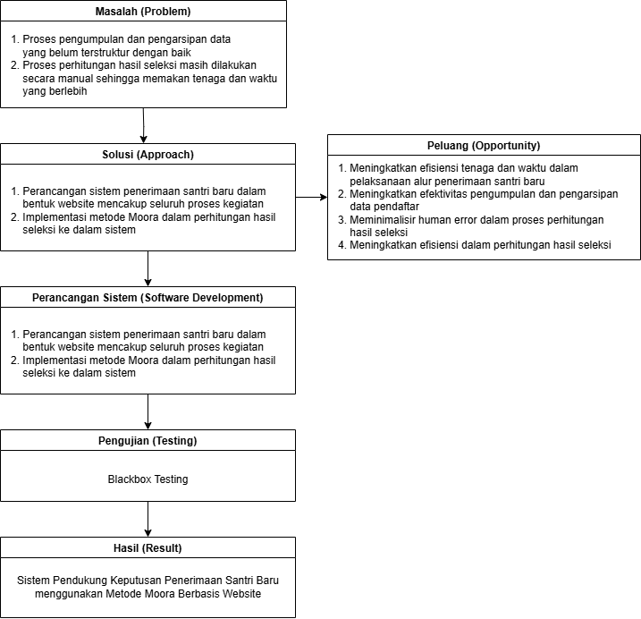

Gambar 2. 1 Kerangka Pemikiran

### Masalah (*Problem*)

Pelaksanaan penerimaan santri baru di Fadlun Minalloh sampai sekarang masih memiliki dua permasalahan yang perlu ditanggapi dan dijawab dengan solusi yang tepat. Permasalahan tersebut di antara lain adalah sebagai berikut. Pertama, panitia pelaksana kegiatan penerimaan santri baru sampai saat ini masih menerapkan metode pengumpulan, pengarsipan, dan publikasi data yang tidak terstruktur sehingga pengelolaan data oleh panitia menjadi kurang efektif. Kedua, pada praktiknya penentuan hasil seleksi penerimaan santri baru tidak cukup dengan hasil nilai tesnya saja, panitia masih harus mengadakan rapat lanjutan untuk menentukan keputusan final terhadap nilai-nilai pendaftar yang belum jelas antara lulus dan tidak. Hal ini membuat panitia dan staf pesantren kerja dua kali sehingga memakan tenaga dan waktu yang lebih banyak, artinya kegiatan penilaian masih kurang efektif.

### Pendekatan solusi (*Approach*)

Solusi yang ditawarkan dalam penelitian ini adalah pengembangan Sistem Pendukung Keputusan Penerimaan Santri Baru menggunakan Metode Moora Berbasis Website. Sistem ini membungkus seluruh alur kegiatan PSB mulai dari awal hingga akhir dalam bentuk website. Implementasi Moora diterapkan dalam sistem ini pada proses perhitungan hasil seleksi pendaftar untuk menentukan rekomendasi daftar nama-nama yang lolos.

### Peluang (*Opportunity*)

Adanya pengembangan sistem ini membuka peluang besar dalam mempermudah berjalannya alur PSB di tempat studi kasus. Dengan berbasis website, pelaksanaan alur kegiatan dalam proses PSB akan menjadi efisien karena tidak memakan tenaga dan waktu yang lebih banyak daripada sebelumnya yang masih dilaksanakan secara manual. Di sisi lain, pengelolaan data menjadi lebih efektif karena mulai dari pengumpulan, pengarsipan, hingga publikasi data lebih terpusat dalam satu website, artinya sudah tidak terpisah-pisah seperti sebelumnya. Implementasi metode Moora juga dalam sistem ini nantinya akan lebih mengurangi risiko *human error* yang sangat mungkin terjadi jika masih dilakukan perhitungan secara manual.

### Perancangan sistem (*Software Development*)

Dalam proses pengembangan sistem penerimaan santri baru di Fadlun Minalloh ini dimulai dengan desain sistem menggunakan UML (*Unified Modelling Languange*) untuk mengilustrasikan diagram yang menjadi gambaran dasar pengembangan sistem seperti Use Case Diagram, Class Diagram, dan Activity Diagram*.* Bahasa pemrograman yang akan digunakan oleh penulis adalah Javascript, menggunakan framework NextJs, dan MySql sebagai sistem manajemen basis datanya.

### Pengujian (*Testing*)

Untuk memastikan sistem yang dikembangkan memiliki hasil yang baik, maka membutuhkan tahap pengujian. Dalam penelitian ini, penulis menggunakan metode pengujian *Blackbox Testing* untuk menguji sisi fungsional sistem pada input dan outputnya.

### Hasil (*Result*)

Hasil dari perancangan sistem yang disusun oleh penulis ini adalah Sistem Penerimaan Santri Baru Berbasis Website dengan mengimplementasikan metode Moora di dalamnya. Dengan adanya sistem ini diharapkan dapat membantu efektivitas dan efisiensi pelaksanaan kegiatan PSB di Pondok Pesantren Fadlun Minalloh.

# 

# BAB III METODE PENELITIAN



## Desain Penelitian

Dalam penelitian ini, penulis menggunakan pendekatan penelitian *Research and Development* atau biasa dikenal dengan metode R&D. Penggunaan metode ini di dalam sebuah penelitian ditujukan jika peneliti ingin menciptakan produk baru yang memiliki manfaat bagi kehidupan manusia sekaligus menguji efektivitas kinerja dari produk tersebut. Metode ini dapat diterapkan di berbagai bidang seperti: pendidikan, teknologi, bisnis, maupun industri. Penelitian dengan metode R&D mencakup beberapa langkah yang harus dilakukan, di antara lain: identifikasi masalah, penelitian dan pengumpulan data, perancangan sistem, dan uji serta validasi sistem[19].

## Metode Pengumpulan Data

### Observasi

Penulis melakukan observasi secara langsung untuk mendapatkan data yang dibutuhkan di tempat studi kasus. Dengan observasi secara langsung penulis bisa mengamati proses bisnis secara langsung sehingga mendapatkan data dan informasi yang akurat. Data yang dan informasi yang didapatkan diharapkan dapat membantu penulis untuk memecahkan masalah yang diangkat di dalam pembahasan skripsi ini.

### Studi literatur

Studi literatur dilakukan dengan mengumpulkan, membaca, menganalisis, dan merangkum informasi atau teori berbagai sumber tertulis yang relevan dengan topik penelitian yang dibahas oleh penulis. Referensi tersebut digunakan sebagai dasar dalam memahami permasalahan serta perancangan sistem penerimaan santri baru berbasis website dengan mengimplementasikan metode Moora.

### Wawancara

Wawancara adalah metode pengumpulan informasi melalui sesi tanya jawab secara langsung dengan narasumber. Oleh sebab itu, penulis melakukan wawancara kepada narasumber utama, yakni ketua dan staff kepanitiaan. Ahmad Abdul Lathif Syawali, sebagai ketua panitia. Muh Jazim Khamidi, Arsyad Alvinas Fisabilillah, dan Muhammad Chadziq Rifa’i sebagai staff panitia pelaksana PSB. Dengan pertanyaan yang telah disusun berdasarkan fokus penelitian sebelum wawancara, diharapkan memperoleh data dan informasi yang akurat guna mendukung pengembangan sistem yang lebih efektif dan sesuai kebutuhan.

### Lokasi penelitian

Penelitian ini dilaksanakan di Pondok Pesantren Fadlun Minalloh yang beralamat di Jl. Imogiri Timur, Wonokromo 1, Wonokromo, Pleret, Bantul. Lokasi penelitian ini dipilih berdasarkan permasalahan yang dihadapi oleh pondok pesantren, yang mana masih menerapkan proses bisnis dalam pelaksanaan PSB secara manual sehingga segera membutuhkan solusi sebagai jawaban atas permasalahan yang ada agar meningkatkan kualitas proses bisnis yang lebih efektif dan efisien.

## Metode Pengembangan Sistem

Penelitian yang dilakukan oleh penulis menggunakan pendekatan pengembangan sistem berupa Metode Waterfall. Pendekatan ini dipilih karena metode ini merupakan metode yang menerapkan alur pengembangan secara bertahap dan terstruktur tanpa adanya pengulangan sehingga waktu pengembangannya menjadi lebih efisien. Metode ini menggunakan langkah-langkah berupa analisis sistem, desain, implementasi, pengujian, *deployment,* dan terakhir pemeliharaan sistem.

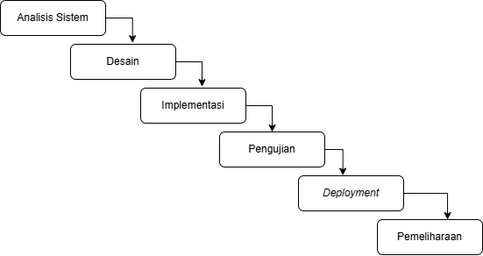

Gambar 3. 1 Alur Metode Waterfall

### Analisis sistem

Pada tahap awal, penelitian dilakukan dengan menganalisis kebutuhan sistem PSB dengan studi kasus di Pondok Pesantren Fadlun Minalloh. Pengumpulan data dilakukan dengan cara wawancara langsung dengan ketua panitia pelaksana dan staff anggota kepanitiaan yang bertanggungjawab dalam pelaksanaan kegiatan. informasi yang dikumpulkan mencakup alur bisnis kegiatan PSB yang berjalan di Fadlun Minalloh, parameter standar kelulusan pendaftar, keterangan pembobotan nilai dari setiap materi yang diujikan saat seleksi, dan kebutuhan fitur dari setiap sisi pengguna pada sistem yang akan dikembangkan. Pada tahap analisis ini adalah menjadi bagian yang akan menentukan spesifikasi sistem yang akan dikembangkan.

### Desain

Desain sistem dirancang untuk membantu menggambarkan kebutuhan sistem sesuai dengan hasil analisis. Desain meliputi arsitektur sistem, pemilihan bahasa pemrograman seperti Javascript untuk mengembangkan sistem, MySql untuk manajemen basis data, *framework* NextJs untuk memudahkan proses pengembangan. Tidak lupa juga termasuk penggunaan UML seperti: Use Case Diagram, Class Diagram, dan Activity Diagram untuk menggambarkan struktur serta alur bisnis sistem. Desain antarmuka pengguna juga akan dirancang oleh penulis untuk membantu mengembangkan sistem sesuai dengan kebutuhan sistem yang telah dianalisis.

### Implementasi

Implementasi mencakup pengkodean sistem dari desain yang telah dirancang. Sistem akan dirancang menggunakan bahasa pemrograman Javascript menggunakan Visual Studio Code sebagai editor teks, sedangkan MySql digunakan sebagai manajemen basis data guna menyimpan data pribadi dan keluarga pendaftar, beserta nilai hasil seleksi pendaftar. Metode Moora diimplementasikan di dalam pengkodean sistem untuk menghasilkan rekomendasi daftar nama peserta seleksi yang berhasil lolos dalam tes.

### Pengujian

Tahap penelitian di bagian ini adalah pengujian sistem yang telah dirancang. Pengujian akan menggunakan metode *Blackbox Testing* untuk memastikan bahwa sistem berfungsi dengan baik dan sesuai dengan kebutuhan pengguna. *Blackbox Testing* ditujukan untuk menguji apakah setiap fungsi di dalam sistem bekerja sesuai dengan kebutuhan pengguna tanpa memperhatikan kode program. Pengujian dilakukan dengan memberikan berbagai masukan seperti: data pendaftar pribadi dan keluarga pendaftar, data nilai seleksi pendaftar, jadwal tes, dsb. Beberapa hal yang perlu diperhatikan dalam pengujian ini di antara lain adalah sebagai berikut:

1. *Input Validation*: apakah sistem mampu menangani adanya input dengan format data yang salah, nilai kosong, dan data ekstrem.
2. *Output Validation*: apakah sistem mampu menghasilkan output yang sesuai dengan desain sistem seperti format jadwal seleksi, hasil perhitungan nilai setiap peserta seleksi, dan rangking peserta seleksi.
3. *User Interface*: apakah setiap elemen yang ada di antarmuka berfungsi dengan baik seperti tombol navigasi, halaman profil pengguna, halaman hasil seleksi, halaman data pribadi, dll.
4. *Error Handling*: apakah sistem mampu memberikan peringatan yang jelas ketika ada kesalahan sistem yang sedang berjalan sesuai dengan desain rancangan pengembang.
5. *Compatibility Testing*: apakah sistem responsif ketika diuji di berbagai perangkat dan peramban.

### Deployment

Pada proses *deployment* melibatkan peran panitia pelaksana PSB di Fadlun Minalloh untuk menguji langsung guna memastikan bahwa sistem sesuai dengan kebutuhan di lapangan. Umpan balik pengguna sangat diperlukan untuk mengetahui kekurangan sistem dan desain antarmuka pengguna.

### Pemeliharaan sistem

Tahap pemeliharaan sistem meliputi perbaikan bug yang ditemukan selama penggunaan sistem. Di sisi lain, pemeliharaan secara rutin harus dilakukan untuk memastikan bahwa sistem berjalan dengan optimal dan terus menyesuaikan dengan kebutuhan pengguna dalam kegiatan PSB di Fadlun Minalloh.

## Perhitungan Metode MOORA

Metode *Multi-Objective Optimization on the Basis of Rasio Analysis* (MOORA) dalam sistem ini digunakan untuk menentukan hasil kelolosan dari tahapan seleksi yang diikuti oleh pendaftar dalam proses PSB Fadlun Minalloh. Data yang digunakan dalam perhitungan ini meliputi empat kriteria, yakni: kemampuan membaca Al-Qur’an, kemampuan menulis ayat Al-Qur’an, kemampuan hafalan bacaan salat, dan hasil wawancara.

Proses perhitungan dimulai dengan memanfaatkan data yang dikumpulkan melalui masukan nilai ke dalam sistem oleh penguji berdasarkan hasil seleksi yang telah dilaksanakan. Data-data yang dikirim ke dalam sistem secara otomatis akan dikalkulasi dengan metode MOORA untuk memberi luaran hasil keputusan tentang penerimaan santri baru berdasarkan hasil seleksi. Sehingga dengan adanya implementasi MOORA diharapkan akan membantu pendaftar, panitia, serta penguji terkait efisiensi tenaga dan waktu dalam pelaksanaan kegiatan.

Tabel 3. 1 Sampel Data Pendaftaran PSB Fadlun Minalloh

|  |  |  |  |  |  |
| --- | --- | --- | --- | --- | --- |
| Alternatif | Nama Pendaftar | Bacaan Quran | Tulis Ayat | Bacaan Salat | Wawancara |
| A1 | M. Hilmy | 80, 85 | 75, 80 | 80, 85 | 70, 75 |
| A2 | Muh Jazim | 70, 75 | 85, 90 | 85, 90 | 80, 85 |
| A3 | Alma Arif | 90, 95 | 90, 90 | 90, 95 | 85, 90 |
| A4 | Ridwan M | 85, 90 | 70, 75 | 70, 75 | 75, 80 |
| A5 | Anom P | 75, 80 | 80, 85 | 75, 80 | 90, 95 |
| A6 | Zaki N | 85, 87 | 82, 83 | 85, 87 | 78, 80 |
| A7 | Naufal R | 88, 92 | 88, 90 | 80, 82 | 88, 90 |
| A8 | Wahyu B | 78, 80 | 80, 82 | 85, 87 | 82, 84 |
| A9 | Fadhil A | 60, 65 | 75, 78 | 70, 75 | 70, 72 |
| Alternatif | Nama Pendaftar | Bacaan Quran | Tulis Ayat | Bacaan Salat | Wawancara |
| A10 | Hadi Nur S | 95, 95 | 90, 92 | 88, 90 | 80, 85 |

Data di atas adalah contoh data sampel pendaftaran dalam PSB Fadlun Minalloh yang akan dijadikan sebagai bahan perhitungan dalam proposal penelitian ini.

### Menentukan alternatif dan nilai kriteria

Mengacu pada data yang sudah disajikan sebelumnya, kriteria penilaian dalam proses seleksi santri baru menggunakan metode MOORA ditetapkan berdasarkan kebijakan PSB Fadlun Minalloh. Masing-masing kriteria telah disesuaikan dengan bobot yang telah ditentukan oleh pihak pesantren.

Tabel 3. 2 Data Kriteria

|  |  |  |
| --- | --- | --- |
| Kriteria | Keterangan Nilai | Bobot |
| C1 | Bacaan Quran | 40% |
| C2 | Tulis Ayat | 20% |
| C3 | Bacaan Salat | 40% |
| *Threshold* | Wawancara | $≥$ 75,0 |

Berdasarkan tabel sebelumnya, setiap pendaftar memiliki dua nilai pada setiap kriteria karena proses seleksi dilakukan oleh dua penguji. Selain itu, terdapat nilai ambang batas (*threshold)* untuk kriteria wawancara, yaitu minimal 75,0. Pendaftar yang mendapatkan nilai wawancara di bawah angka tersebut akan langsung gugur dari tahap seleksi. Oleh karena itu, dalam penyusunan tabel nilai alternatif, perlu dihitung rata-rata dari setiap kriteria, dan hanya pendaftar yang memenuhi standar nilai wawancara yang akan diproses lebih lanjut dalam perhitungan MOORA.

Tabel 3. 3 Nilai Alternatif Setiap Kriteria

|  |  |  |  |  |  |
| --- | --- | --- | --- | --- | --- |
| Alternatif | BQ | TA | BS | Wawancara | Keterangan |
| A1 | 82,5 | 77,5 | 82,5 | 72,5 | Gugur |
| A2 | 72,5 | 87,5 | 80,5 | 82,5 | Lolos |
| A3 | 92,5 | 92,5 | 92,5 | 87,5 | Lolos |
| A4 | 87,5 | 72,5 | 72,5 | 77,5 | Lolos |
| A5 | 77,5 | 82,5 | 77,5 | 90,5 | Lolos |
| A6 | 86 | 82,5 | 86 | 79 | Lolos |
| A7 | 90 | 89 | 81 | 89 | Lolos |
| A8 | 79 | 81 | 86 | 83 | Lolos |
| A9 | 62,5 | 76,5 | 72,5 | 71 | Gugur |
| A10 | 95 | 91 | 89 | 82,5 | Lolos |

### Membuat matriks keputusan

Berdasarkan tabel nilai alternatif di atas dapat ditentukan matriks keputusan seperti berikut ini:

$$X=\left(\begin{matrix}72,5 & 87,5 & 80,5 \\ 92,5 & 92,5 & 92,5 \\ 87,5 & 72,5 & 72,5 \\ 77,5 & 82,5 & 77,5 \\ 86,0 & 82,5 & 86,0 \\ 90,0 & 89,0 & 81,0 \\ 79,0 & 81,0 & 86,0 \\ 95,0 & 91,0 & 89,0\end{matrix}\right)$$

### Membuat matriks normalisasi

Setelah membuat matriks keputusan, kemudian dilakukan normalisasi pada matriks X untuk memperoleh matriks $X_{ij}$ dengan langkah-langkah yang dilakukan pada setiap kriteria seperti di bawah ini:

1. Normalisasi Kriteria C1
$$=\sqrt[2]{{72,5}^{2} + {92,5}^{2} + {87,5}^{2} + {77,5}^{2} + {86}^{2} + {90}^{2} + {79}^{2} + {95}^{2}}$$

$$= 241,32$$

$$A_{21} = 72,5 : 241,32 = 0,300$$

$$A_{31} = 92,5 : 241,32 = 0,383$$

$$A_{41} = 87,5 : 241,32 = 0,363$$

$$A_{51} = 77,5 : 241,32 = 0,321$$

$$A_{61} = 86,0 : 241,32 = 0,356$$

$$A_{71} = 90,0 : 241,32 = 0,373$$

$$A_{81} = 79,0 : 241,32 = 0,327$$

$$A_{101} = 95,0 : 241,32 = 0,394$$

2. Normalisasi Kriteria C2
$$=\sqrt[2]{{87,5}^{2} + {92,5}^{2} + {72,5}^{2} + {82,5}^{2} + {82,5}^{2} + {89}^{2} + {81}^{2} + {91}^{2}}$$

$$= 240,51$$

$$A_{22} = 87,5 : 240,51 = 0,364$$

$$A_{32} = 92,5 : 240,51 = 0,385$$

$$A_{42} = 72,5 : 240,51 = 0,301$$

$$A_{52} = 82,5 : 240,51 = 0,343$$

$$A_{62} = 82,5 : 240,51 = 0,343$$

$$A_{72} = 89,0 : 240,51 = 0,370$$

$$A_{82} = 81,0 : 240,51 = 0,337$$

$$A_{102} = 91,0 : 240,51 = 0,378$$

3. Normalisasi Kriteria C3

$$=\sqrt[2]{{80,5}^{2} + {92,5}^{2} + {72,5}^{2} + {77,5}^{2} + {86}^{2} + {81}^{2} + {86}^{2} + {89}^{2}}$$

$$= 235,74$$

$$A_{23} = 80,5 : 235,74 = 0,341$$

$$A_{33} = 92,5 : 235,74 = 0,392$$

$$A_{43} = 72,5 : 235,74 = 0,308$$

$$A_{53} = 77,5 : 235,74 = 0,329$$

$$A_{63} = 86,0 : 235,74 = 0,365$$

$$A_{73} = 81,0 : 235,74 = 0,344$$

$$A_{83} = 86,0 : 235,74 = 0,365$$

$$A_{103} = 89,0 : 235,74 = 0,378$$

Maka hasil normalisasi matriks X diperoleh matriks $X_{ij}$ yang dapat dilihat di bawah ini:

$$X_{ij} = \frac{X_{ij}}{\sqrt{\left[\sum_{i=1}^{m}{x_{ij}^{2}}\right]}}$$

$$X_{ij}=\left(\begin{matrix}0,300 & 0,364 & 0,341 \\ 0,383 & 0,385 & 0,392 \\ 0,363 & 0,301 & 0,308 \\ 0,321 & 0,343 & 0,329 \\ 0,356 & 0,343 & 0,365 \\ 0,373 & 0,370 & 0,344 \\ 0,327 & 0,337 & 0,365 \\ 0,394 & 0,378 & 0,378\end{matrix}\right)$$

### Membuat nilai optimasi dengan bobot nilai

Langkah terakhir sebelum melakukan perangkingan alternatif dari hasil perhitungan MOORA adalah melakukan matriks normalisasi terbobot atau menentukan hasil optimasi.

$$Y_{i} = \sum_{j=i}^{n}{w∙x_{ij}^{'}}$$

$A_{21} =0,300 x 0,4 = 0,1200$

$$A_{31} =0,383 x 0,4 = 0,1532$$

$$A_{41} =0,363 x 0,4 = 0,1452$$

$$A_{51} =0,321 x 0,4 = 0,1284$$

$$A_{61} =0,356 x 0,4 = 0,1424$$

$$A_{71} =0,373 x 0,4 = 0,1492$$

$$A_{81} =0,327 x 0,4 = 0,1308$$

$$A_{101} =0,394 x 0,4 = 0,1576$$

$$A_{22} =0,364 x 0,2 = 0,0728$$

$$A_{32} =0,385 x 0,2 = 0,0770$$

$$A_{42} =0,301 x 0,2 = 0,0602$$

$$A_{52} =0,343 x 0,2 = 0,0686$$

$$A_{62} =0,343 x 0,2 = 0,0686$$

$$A_{72} =0,370 x 0,2 = 0,0740$$

$$A_{82} =0,337 x 0,2 = 0,0674$$

$$A_{102} =0,378 x 0,2 = 0,0756$$

$$A_{23} =0,341 x 0,4 = 0,1364$$

$$A_{33} =0,392 x 0,4 = 0,1568$$

$$A_{43} =0,308 x 0,4 = 0,1232$$

$$A_{53} =0,329 x 0,4 = 0,1316$$

$$A_{63} =0,365 x 0,4 = 0,1460$$

$$A_{73} =0,344 x 0,4 = 0,1376$$

$$A_{83} =0,365 x 0,4 = 0,1460$$

$$A_{103} =0,378 x 0,4 = 0,1512$$

Tabel 3. 4 Hasil Optimasi MOORA

|  |  |  |  |  |
| --- | --- | --- | --- | --- |
| Alternatif | C1 | C2 | C3 | Total |
| A1 | - | - | - | - |
| A2 | 0,1200 | 0,0728 | 0,1364 | 0,3292 |
| A3 | 0,1532 | 0,0770 | 0,1568 | 0,3870 |
| A4 | 0,1452 | 0,0602 | 0,1232 | 0,3286 |
| A5 | 0,1284 | 0,0686 | 0,1316 | 0,3286 |
| A6 | 0,1424 | 0,0686 | 0,1460 | 0,3570 |
| A7 | 0,1492 | 0,0740 | 0,1376 | 0,3608 |
| A8 | 0,1308 | 0,0674 | 0,1460 | 0,3442 |
| A9 | - | - | - | - |
| A10 | 0,1576 | 0,0756 | 0,1512 | 0,3844 |

### Menentukan rangking

Pada pelaksanaan sebenarnya, proses seleksi PSB di Pondok Pesantren Fadlun Minalloh menetapkan kuota sebanyak 100 santri yang diterima setiap tahunnya. Namun, dalam penelitian ini data yang digunakan hanya merupakan contoh terbatas sebanyak 10 pendaftar untuk keperluan simulasi perhitungan dengan metode MOORA. Oleh karena itu, dalam studi ini hanya ditetapkan 5 santri dengan nilai optimasi tertinggi sebagai santri yang dinyatakan lolos seleksi, guna mempermudah analisis dan pemaparan hasil penelitian.

Tabel 3. 5 Hasil Perangkingan MOORA

|  |  |  |  |  |
| --- | --- | --- | --- | --- |
| Rangking | Alternatif | Nama | Hasil Optimasi | Keterangan |
| 1 | A3 | Alma Arif | 0,3870 | Lolos |
| 2 | A10 | Hadi Nur S | 0,3844 | Lolos |
| 3 | A6 | Zaki N | 0,3570 | Lolos |
| 4 | A7 | Naufal R | 0,3608 | Lolos |
| 5 | A8 | Wahyu B | 0,3442 | Lolos |
| 6 | A2 | Muh Jazim | 0,3292 | Tidak Lolos |
| 7 | A4 | Ridwan M | 0,3286 | Tidak Lolos |
| 8 | A5 | Anom P | 0,3286 | Tidak Lolos |
| 9 | A1 | M. Hilmy | - | Gugur |
| 10 | A9 | Fadhil A | - | Gugur |

## Perancangan Sistem

### Flowchart

Flowchart atau diagram alir adalah gambaran visual yang menunjukkan langkah-langkah, urutan, dan pengambilan keputusan dalam suatu proses sistem. Diagram ini memanfaatkan simbol-simbol tertentu untuk mempresentasikan aktivitas, kondisi, serta alur logika yang berlangsung selama proses tersebut.

1. Flowchart Admin

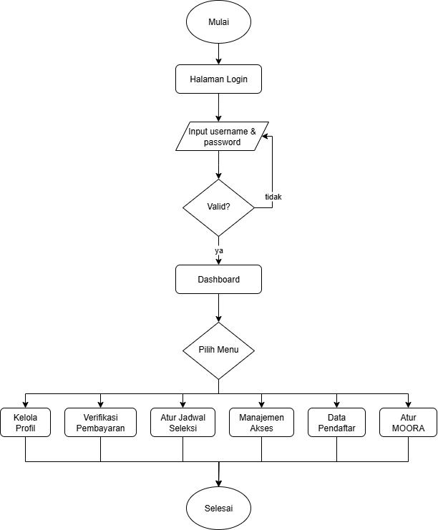

Gambar 3. 2 Flowchart Admin

Pada gambar 3.2 dijelaskan alur kerja sistem oleh role Admin dalam sistem PSB. Proses dimulai ketika sistem dijalankan, pengguna akan diarahkan ke halaman login untuk memberi masukan username dan password. Setelah itu sistem akan merespon dengan melakukan validasi password, ketika ketika password yang dikirimkan valid maka pengguna akan diarahkan ke halaman menu. Sebaliknya, ketika password salah, sistem akan mengembalikan pengguna ke halaman login. Halaman dashboard akan menampilkan menu-menu yang menjadi hak akses Admin. Halaman profil menjadi halaman yang digunakan Admin untuk mengubah data-data profil akunnya, termasuk password. Halaman verifikasi pembayaran menjadi halaman yang digunakan Admin untuk melakukan verifikasi maupun menolak transaksi yang dilakukan oleh pendaftar. Halaman atur jadwal seleksi menjadi halaman yang digunakan Admin untuk mengatur jadwal seleksi untuk para pendaftar yang telah melakukan transaksi pendaftaran. Halaman manajemen akses menjadi halaman yang digunakan Admin untuk memberikan ataupun membatasi akses pendaftar dalam melihat hasil seleksi dan akses penguji dalam memberi masukan nilai hasil tes kepada pendaftar. Halaman data pendaftar menjadi halaman yang digunakan Admin untuk melihat seluruh detail data-data pendaftar yang telah dikirimkan melalui formulir pendaftaran. Halaman atur MOORA menjadi halaman yang digunakan admin untuk mengatur kriteria-kriteria nilai dalam perhitungan MOORA yang ingin diterapkan ke dalam sistem. Setelah semua proses selesai, maka alur sistem dianggap berakhir.

1. Flowchart Pendaftar

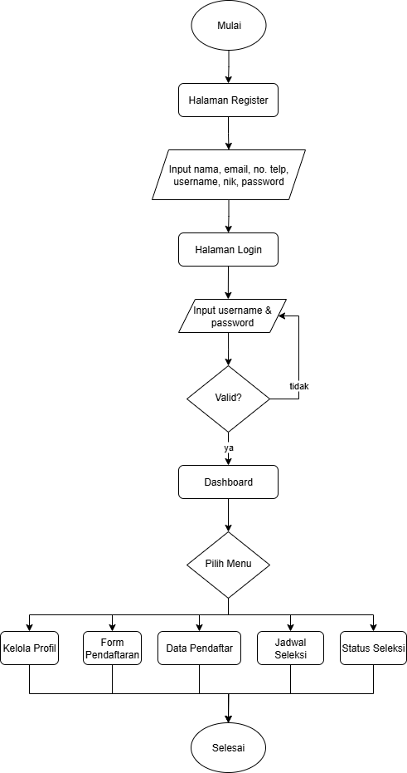

Gambar 3. 3 Flowchart Pendaftar

Pada gambar 3.3 dijelaskan alur kerja sistem oleh role Pendaftar dalam sistem PSB. Proses dimulai ketika sistem dijalankan, pilih fitur login jika sudah memiliki akun atau pilih register jika belum memiliki akun. Setelah memilih register, sistem akan menampilkan halaman register untuk memberi masukan nama, email, nomor telepon, username, nik, dan password. Fungsi adanya masukan NIK di halaman ini adalah untuk mencegah akan adanya akun ganda dengan kepemilikan orang yang sama dalam sebuah sistem. Setelah berhasil melewati tahap registrasi, Pendaftar akan diarahkan ke halaman login untuk memberi masukan username dan password. Jika password sesuai dan sudah berhasil melewati proses login, dashboard sistem akan menampilkan menu-menu yang menjadi hak akses sistem yang dimiliki oleh Pendaftar. Halaman profil menjadi halaman yang digunakan Admin untuk mengubah data-data profil akunnya, termasuk password. Halaman form pendaftaran menjadi halaman yang digunakan oleh Pendaftar untuk mengirimkan masukan data-data pendaftar yang dibutuhkan ke dalam basis data sistem. Halaman data pendaftar menjadi halaman yang digunakan untuk melihat data-data yang telah tersimpan ke dalam sistem setelah dikirimkan melalui form pendaftaran, di halaman ini juga data-data pendaftar dapat diubah oleh Pendaftar jika ada kesalahan maupun adanya perubahan data yang diperlukan. Halaman jadwal seleksi menjadi halaman yang digunakan oleh Pendaftar untuk melihat jadwal seleksi pendaftaran yang telah dijadwalkan dari sisi Admin ataupun untuk meninjau tagihan biaya pendaftaran sebelum penjadwalan seleksi dilakukan. Halaman status seleksi menjadi halaman yang digunakan oleh Pendaftar untuk melihat lolos atau tidaknya dari hasil seleksi yang telah dilaksanakan ataupun untuk meninjau tagihan pembayaran daftar ulang jika dinyatakan lolos seleksi. Setelah semua proses selesai, maka alur sistem dianggap berakhir.

1. Flowchart Penguji

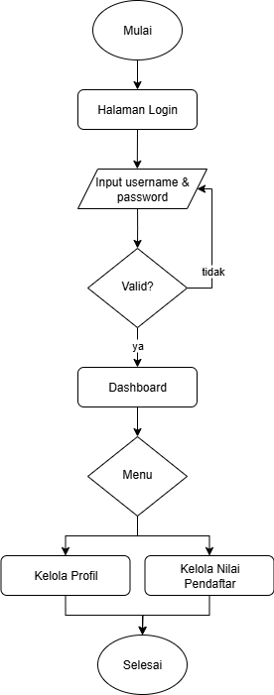

Gambar 3. 4 Flowchart Penguji

Pada gambar 3.4 dijelaskan alur kerja sistem oleh role Penguji dalam sistem PSB. Proses dimulai ketika sistem dijalankan, pengguna akan di arahkan ke halaman login untuk memberi masukan username dan password. Jika password yang dimasukkan sesuai maka sistem akan mengarahkan ke halaman dashboard. Sebaliknya, jika salah maka sistem akan mengembalikan pengguna ke halaman login. Role Penguji dalam sistem ini hanya memiliki halaman untuk mengatur profil dan satu halaman inti, yakni halaman untuk mengelola nilai pendaftar. Halaman ini akan menampilkan seluruh data-data pendaftar beserta jadwal seleksinya masing-masing. Halaman ini juga akan menampilkan data-data nilai yang sudah tersimpan untuk dapat dilihat maupun diedit oleh penguji jika memang membutuhkan perubahan. Setelah semua proses selesai, maka alur sistem dianggap berakhir.

### Use Case Diagram

Use Case Diagram adalah diagram yang menggambarkan hubungan antara aktor (pengguna atau sistem lain) dengan fungsi-fungsi yang dapat dilakukan dalam suatu sistem, bertujuan untuk menunjukkan kebutuhan fungsional sistem secara sederhana dan jelas. Berikut Use Case diagram dalam penelitian penulis:

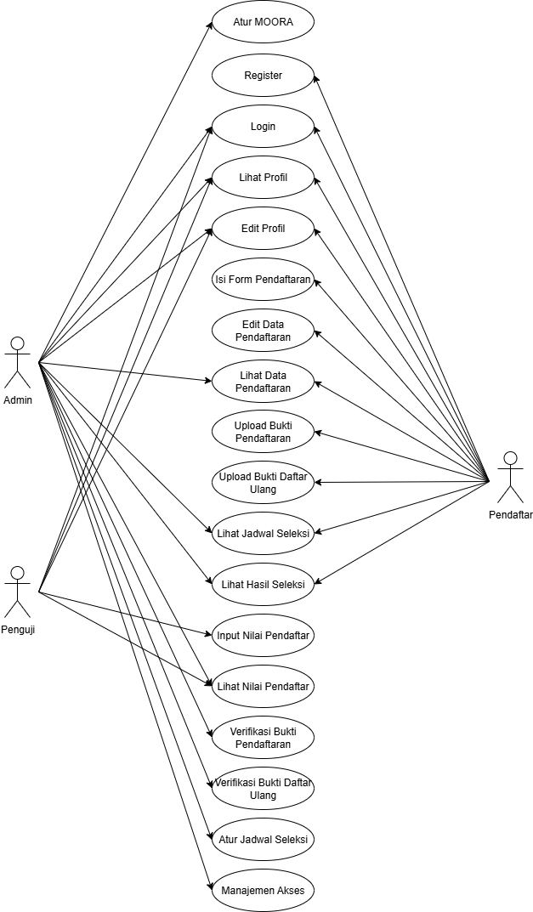

Gambar 3. 5 Use Case Diagram

Dalam Use Case Diagram 3.5 menunjukkan bahwa Sistem PSB dirancang sesuai dengan kebutuhan lapangan. Sistem PSB memiliki 3 tingkatan role pengguna yang memiliki tugas dan batas aksesnya masing-masing, yakni Admin, Penguji, dan Pendaftar.

Dalam Sistem PSB ini Admin memiliki kedudukan role paling tinggi atau disebut dengan *super user.* Bahkan Admin memiliki akses untuk memanajemen akses penguji dalam menginput nilai dan Pendaftar dalam melihat hasil seleksi. Beberapa hak akses yang dimiliki Admin di antara lain adalah sebagai berikut. Admin dapat melakukan login akun. Admin dapat melihat serta mengedit profil akun. Admin dapat melihat jadwal seleksi para pendaftar meliputi tanggal hingga waktu untuk memantau dan mengawasi selaku tanggung jawab sebagai pelaksana kegiatan. Admin dapat melihat nilai dan hasil seleksi para pendaftar. Admin memiliki akses untuk melakukan verifikasi bukti pembayaran yang dikirimkan oleh pendaftar saat proses pembayaran tagihan. Admin memiliki akses mengatur jadwal seleksi para pendaftar. Terakhir, Admin dapat menambah serta mengatur kriteria-kriteria MOORA yang akan dijalankan oleh sistem.

Beberapa hak akses Pendaftar dalam Sistem PSB di antara lain adalah sebagai berikut. Tentunya pendaftar memiliki hak akses dasar pada umumnya sebuah akun, yakni: daftar akun, login, lihat profil, dan edit profil. Selanjutnya, pendaftar dapat mengisi, melihat, dan mengedit isi data pendaftaran sebagai bagian dari alur bisnis kegiatan PSB untuk pengumpulan data oleh panitia. Untuk keperluan seleksi, pendaftar juga dapat melihat kapan jadwal seleksi pendaftar tersebut akan berlangsung setelah transaksi pendaftaran dilakukan. Terakhir, pendaftar dapat melihat hasil seleksi untuk mengetahui informasi tentang kelolosan dalam proses pendaftaran tersebut. Setelah dinyatakan lolos seleksi, Pendaftar memiliki tugas untuk melakukan transaksi daftar ulang agar tercatat sebagai santri yang secara resmi diterima oleh pesantren.

Selain melihat dan mengedit profil, Penguji dalam sistem ini tidak begitu memiliki banyak akses dikarenakan tugas penguji dalam sistem ini hanyalah memberi masukan nilai dari hasil seleksi yang telah berjalan, selanjutnya penghitungan nilai untuk menentukan kelolosan pendaftar dalam hal ini adalah tugas sistem. Dalam proses penghitungan inilah nanti metode Moora diterapkan.

### Entity Relationship Diagram

ERD atau *Entity Relationship Diagram* adalah diagram yang digunakan untuk memodelkan struktur data dan hubungan antar entitas yang ada dalam sebuah sistem secara visual. ERD membantu dalam merancang dan memahami basis data sebelum diimplementasikan ke dalam sebuah sistem.

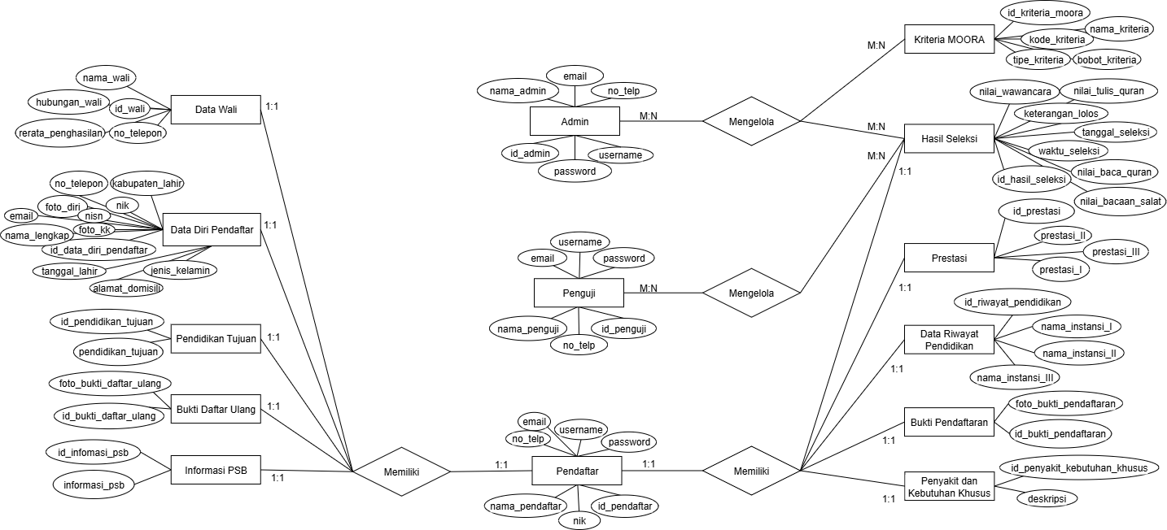

Gambar 3. 6 Entity Relationship Diagram

Dalam diagram ERD Sistem PSB pada gambar 3.6 terdapat 14 entitas di dalamnya, di antara lain adalah: Admin, Penguji, Pendaftar, Data Diri Pendaftar, Data Wali, Pendidikan Tujuan, Informasi PSB, Hasil Seleksi, Prestasi, Data Riwayat Pendidikan, Penyakit dan Kebutuhan Khusus, Bukti Daftar Ulang, Bukti Pendaftaran, dan Kriteria MOORA.

Seluruh entitas yang merupakan kepemilikan dari pengguna dengan role Pendaftar memiliki relasi data berupa *one-to-one*, yang artinya pendaftar hanya memiliki satu data pendaftar. Sebaliknya juga sama, satu data pendaftar hanya bisa dimiliki oleh satu pendaftar saja.

Entitas Penguji hanya memiliki satu relasi, yakni relasi *many-to-many* yang artinya lebih dari satu penguji bisa mengelola lebih dari satu hasil seleksi pendaftar. Jika dibalik, maka relasinya sama *many-to-many* yang artinya adalah hasil seleksi yang banyak bisa dikelola oleh lebih dari satu penguji.

Entitas Admin memiliki dua relasi terhadap dua entitas. Entitas tersebut adalah Kriteria MOORA dan Hasil Seleksi. Relasi admin di sini adalah *many-to-many* yang artinya lebih dari satu admin dapat mengelola lebih dari satu Kriteria MOORA maupun Hasil Seleksi. Jika dibalik, maka relasinya sama *many-to-many* yang artinya lebih dari satu Kriteria MOORA dan Hasil Seleksi bisa dikelola oleh lebih dari satu admin.

### Class Diagram

Class Diagram adalah diagram yang menggambarkan struktur dan hubungan antar kelas dalam sistem berorientasi objek. Diagram ini menunjukkan atribut, metode, serta relasi antar kelas seperti asosiasi, pewarisan, atau dependensi. Class Diagram membantu pengembang dalam memahami rancangan sistem sebelum proses implementasi dilakukan.

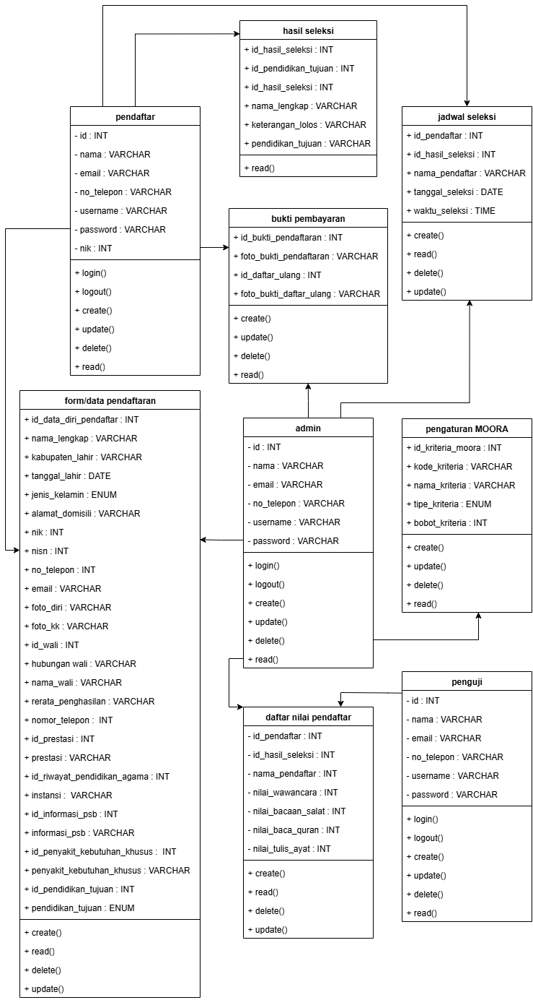

Gambar 3. 7 Class Diagram

Dalam Class Diagram Sistem PSB pada gambar 3.7, terdapat sembilan kelas. Kelas-kelas tersebut di antaranya adalah admin, pendaftar, penguji, form/data pendaftaran, hasil seleksi, jadwal seleksi, bukti pembayaran, daftar nilai pendaftar, dan pengaturan MOORA. Kelas admin merepresentasikan pengguna dengan role Admin dengan atribut id, nama, email, nomor telepon, username, dan password. Kelas admin memiliki metode dasar sebagai jangkauan akses ke dalam sistem berupa login, logout, create, update, delete, dan read. Kelas pendaftar merepresentasikan pengguna dengan role Pendaftar dengan atribut ide, nama, email, nomor telepon, username, password, dan nik. Posisi NIK di sini sebagai kode unik setiap pendaftar agar tidak ada pengguna yang memiliki dua akun sekaligus di dalam database sistem. Kelas pendaftar memiliki metode dasar sebagai jangkauan akses ke dalam sistem berupa login, logout, create, update, delete, dan read. Kelas penguji merepresentasikan pengguna dengan role Penguji dengan atribut id, nama, email, nomor telepon, username, dan password. Kelas penguji memiliki metode dasar sebagai jangkauan akses ke dalam sistem berupa login, logout, create, update, delete, dan read. Kelas hasil seleksi merepresentasikan hasil kelolosan dari proses seleksi yang akan ditampilkan oleh sistem di halaman pendaftar dengan atribut id hasil seleksi, id pendidikan tujuan, id hasil seleksi, nama lengkap, keterangan lolos, dan pendidikan tujuan. Kelas jadwal seleksi merepresentasikan halaman yang menampilkan jadwal seleksi pendaftar dengan atribut id pendaftar, id hasil seleksi, nama pendaftar, tanggal seleksi, dan waktu seleksi. Kelas jadwal seleksi dibuat dan diatur oleh admin sehingga dapat ditampilkan di halaman pendaftar oleh sistem, maka dari itu metode yang diberlakukan di dalam kelasnya adalah create, read, delete, dan update. Kelas bukti pembayaran merepresentasikan kumpulan data bukti transaksi pembayaran yang dilakukan oleh pembayaran dan harus diverifikasi oleh admin. Oleh karena itu, metode yang digunakan sebagai fungsi adalah create, update, delete, dan read. Kelas pengaturan MOORA merepresentasikan bagian sistem yang menjadi tempat untuk mengatur nilai serta bobot yang akan diterapkan dengan metode MOORA oleh sistem. Kelas ini hanya dapat dikelola oleh admin dengan motode create, update, delete, dan read. Kelas daftar nilai pendaftar merepresentasikan halaman sistem yang menampilkan daftar nama-nama pendaftar yang disertai nilai-nilai hasil seleksi yang telah dilaksanakan dengan atribut berupa id pendaftar, id hasil seleksi, nama pendaftar, nilai wawancara, nilai bacaan salat, nilai baca quran, dan nilai tulis ayat. Metode yang diterapkan dalam kelas daftar nilai pendaftar adalah create, read, update, dan delete.

### Activity Diagram

Activity Diagram adalah diagram UML yang menggambarkan alur aktivitas atau proses kerja dalam sistem, mulai dari awal hingga akhir, termasuk percabangan dan keputusan. Diagram ini membantu memahami logika proses bisnis atau alur sistem secara visual dan runtut.

1. Activity Diagram Register (Pendaftar)

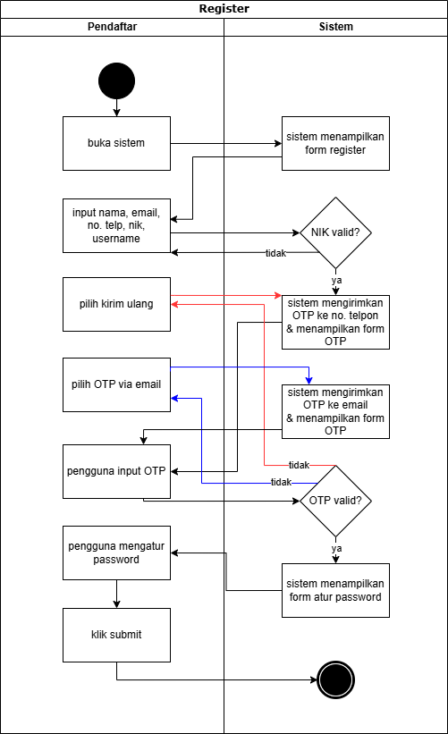

Gambar 3. 8 Activity Diagram Register (Pendaftar)

Activity Diagram pada gambar 3.8 di atas menjelaskan alur proses pendaftaran akun yang dilakukan oleh pendaftar. Pada dasarnya dalam Sistem PSB ini yang bisa melakukan pendaftaran akun hanya Pendaftar saja, karena Admin dan Penguji akan dibuatkan akun khusus oleh pengembang. Alur registrasi akun ini diawali dengan pengguna membuka sistem pada bagian register. Pengguna harus memasukkan nama, email, nomor telepon, NIK, dan username untuk mendaftarkan akun. Adanya NIK dalam pendaftaran akun berfungsi sebagai pencegah terjadinya akun ganda dengan NIK yang sama, artinya seorang Pendaftar hanya akan memiliki satu akun yang sah untuk melakukan pendaftaran santri baru di Fadlun Minalloh. Setelah mengirimkan masukan data registrasi akun, pendaftar akan menerima kode OTP ke nomor telepon yang digunakan untuk pendaftaran akun. Jika pendaftar mengalami kendala dalam menerima OTP, maka bisa klik kirim ulang ataupun mengganti penerimaan OTP menjadi via email. Selanjutnya Pendaftar akan mengirimkan kode OTP melalui form yang tersedia, jika OTP tidak sesuai maka Pendaftar akan kembali lagi ke halaman form pendaftaran. Jika OTP yang dimasukkan sesuai, maka sistem akan menampilkan halaman atur password untuk Pendaftar. Akun akan terdaftar ke dalam sistem setelah Pendaftar selesai mengatur password akun.

1. Activity Diagram Login

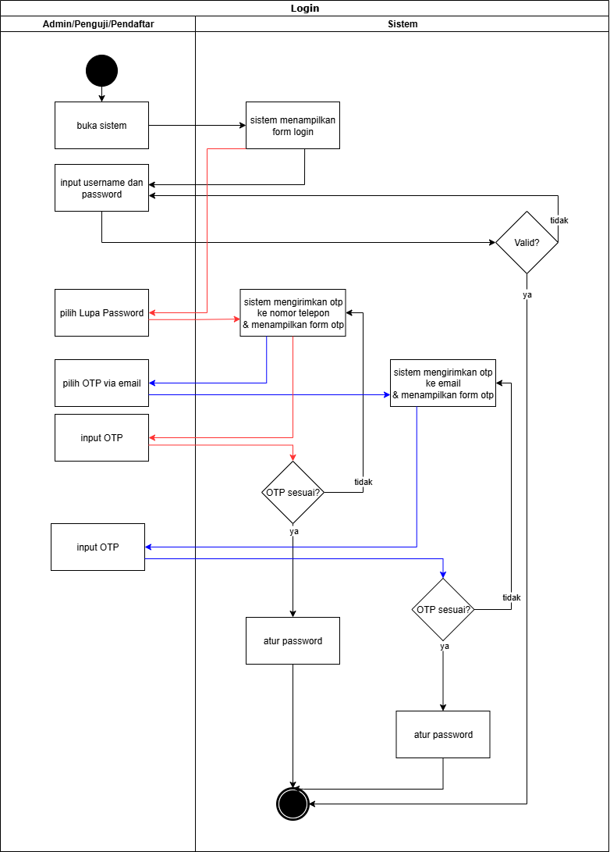

Gambar 3. 9 Activity Diagram Login

Activity Diagram pada gambar 3.9 di atas menjelaskan alur proses login oleh seluruh pengguna, yakni: Pendaftar, Admin, dan Penguji. Proses diawali dengan pengguna membuka sistem ke halaman login. Langkah pertama adalah pengguna memasukkan username dan password, secara otomatis jika username dan password yang dikirim sesuai maka pengguna akan masuk ke halaman dashboard. Halaman login ini juga menyediakan fitur untuk pengguna yang lupa password. Fitur lupa password dalam sistem PSB ini menggunakan metode OTP. Kode OTP akan dikirimkan ke nomor telepon atau email pengguna, lalu pengguna mengirimkan kode tersebut melalui form yang telah disediakan oleh sistem. Begitu masukan kode OTP yang dikirimkan sesuai, maka pengguna harus mengatur ulang password akun. Setelah mengatur ulang password, alur berakhir dan password berhasil diperbarui.

1. Activity Diagram Edit Profil

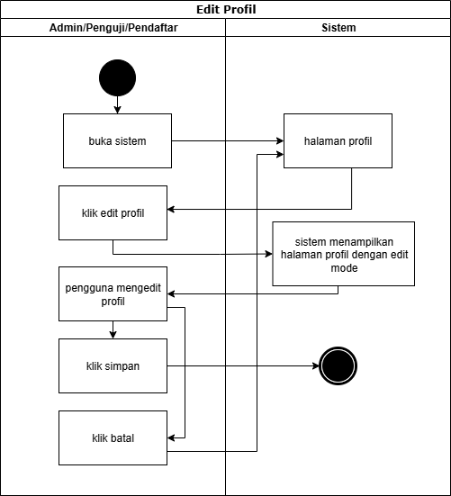

Gambar 3. 10 Activity Diagram Edit Profil

Activity Digram pada gambar 3.10 di atas menjelaskan alur proses edit profil akun oleh pengguna. Proses diawali dengan pengguna yang membuka sistem pada halaman profil. Pengguna melakukan klik edit profil, secara otomatis sistem akan menampilkan mode edit dan pengguna dapat mengubah profil akunnya. Setelah itu, klik simpan jika ingin menyimpan perubahan atau klik batal untuk mengurungkan perubahan yang dilakukan.

1. Activity Diagram Input Formulir Pendaftaran (Pendaftar)

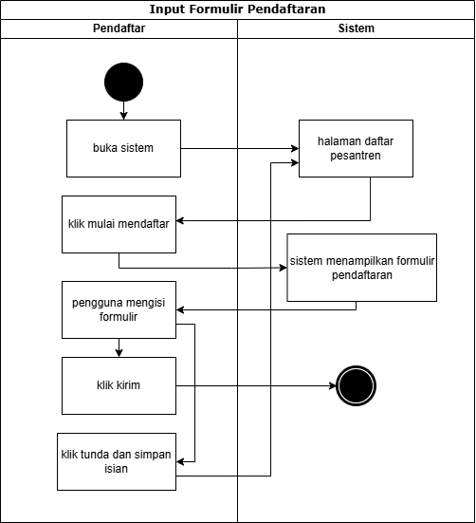

Gambar 3. 11 Activity Diagram Input Formulir Pendaftaran

Activity Diagram pada gambar 3.11 di atas menjelaskan tentang alur proses terjadinya masukan data pendaftar oleh pengguna ke dalam sistem. Proses ini hanya bisa dilakukan oleh Pendaftar, karena formulir data pendaftar hanya diperuntukkan untuk Pendaftar dalam Sistem PSB. Alur pertama yang harus dilakukan adalah klik “mulai mendaftar,” maka secara otomatis sistem akan menampilkan seluruh formulir data yang harus diisi oleh pengguna. Lalu, setelah mengisi formulir tersebut ada dua opsi tindakan yang ditawarkan oleh sistem kepada pengguna, yakni: “kirim” untuk mengirimkan data ke dalam sistem atau “tunda dan simpan isian” untuk menunda pengiriman data dan menyimpan draft isian formulir.

1. Activity Diagram Edit Data Pendaftar (Pendaftar)

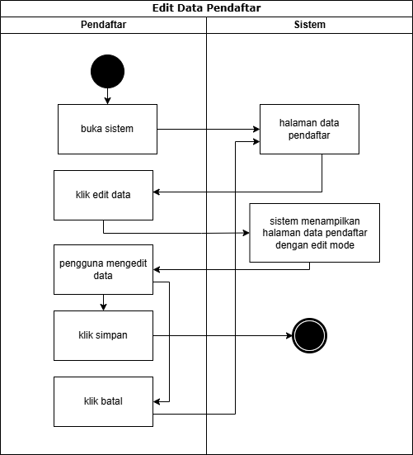

Gambar 3. 12 Activity Diagram Edit Data Pendaftar (Pendaftar)

Activity Diagram pada gambar 3.12 di atas menjelaskan alur proses edit data pendaftar oleh pengguna dengan role Pendaftar. Pada Sistem PSB ini, setelah pengguna memberi masukan data pada formulir pendaftar, pengguna dapat melihat data-data yang telah dikirimkan di halaman “Data Pendaftar.” Di sisi lain, pengguna juga bisa mengeditnya jika ada data yang keliru maupun terlewat. Proses awalnya adalah Pendaftar membuka sistem pada halaman “Data Pendaftar.” Setelah itu, klik edit ada, maka secara otomatis sistem akan berubah ke mode edit. Selanjutnya, ketika sudah selesai mengedit data, maka ada dua opsi tindakan yang ditawarkan oleh sistem, yakni: “Simpan” jika ingin menyimpan perubahan atau “Batal” jika ingin mengurungkan perubahan.

1. Activity Diagram Lihat Nilai dan Data Pendaftar (Admin)

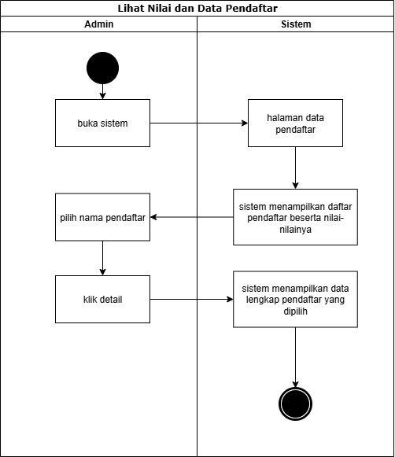

Gambar 3. 13 Activity Diagram Lihat Nilai dan Data Pendaftar (Admin)

Activity Diagram pada gambar 3.13 di atas menjelaskan mengenai alur proses lihat nilai dan data pendaftar oleh Admin. Proses diawali dengan pengguna membuka sistem ke halaman Data Pendaftar, sistem akan menampilkan daftar nama-nama pendaftar beserta nilai-nilai seleksi yang telah dimasukkan oleh Penguji. Pilih nama pendaftar mana yang mau ditinjau datanya. Klik tombol detail pada nama pendaftar, maka sistem akan menampilkan seluruh data-data detail pendaftar yang sebelumnya telah dikirimkan melalui formulir pendaftaran oleh pendaftar

1. Activity Diagram Unggah Bukti Transaksi Pendaftaran (Pendaftar)

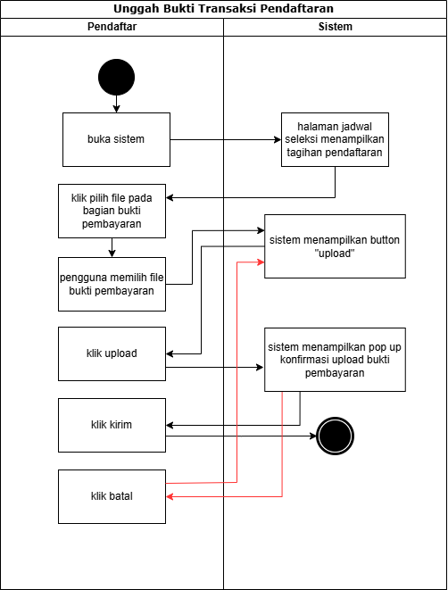

Gambar 3. 14 Activity Diagram Unggah Transaksi Pendaftaran (Pendaftar)

Activity Diagram pada gambar 3.14 di atas menjelaskan tentang alur proses unggah bukti transaksi pendaftaran oleh Pendaftar. Proses unggah bukti transaksi pendaftaran ini berfungsi sebagai syarat pendaftar mendapatkan jadwal tes untuk mengikuti rangkaian seleksi pendaftaran. Langkah pertama pada proses ini adalah pengguna membuka sistem pada halaman Jadwal Seleksi untuk melihat tagihan biaya pendaftaran. Klik unggah bukti pembayaran, lalu pilih berkas yang akan diunggah sebagai bukti transfer ke rekening pesantren. Lalu klik kirim, maka akan muncul pop-up konfirmasi unggahan untuk memastikan apakah pengguna sudah benar-benar memilih berkas yang sesuai atau tidak. Ketika pengguna klik kirim, maka berkas akan dikirim dan diterima oleh sistem. Ketika pengguna klik batal, maka sistem akan kembali menampilkan halaman unggah berkas seperti tampilan awal.

1. Activity Diagram Unggah Bukti Transaksi Daftar Ulang (Pendaftar)

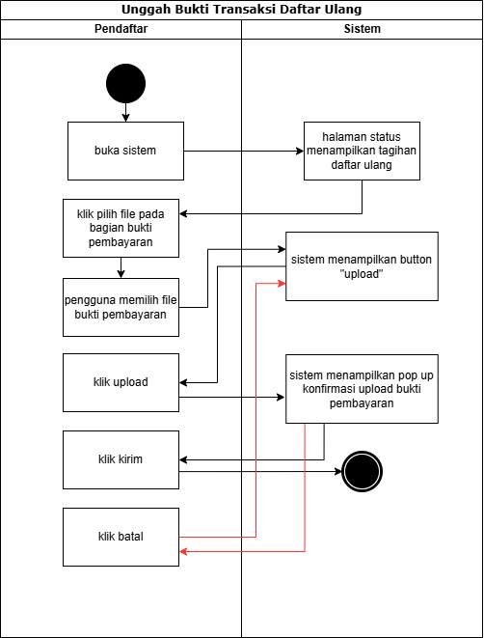

Gambar 3. 15 Activity Diagram Unggah Bukti Transaksi Daftar Ulang (Pendaftar)

Activity Diagram pada gambar 3.15 di atas menggambarkan alur proses ketika pendaftar mengunggah bukti pembayaran daftar ulang sebagai syarat sah diterima menjadi santri resmi Fadlun Minalloh setelah lolos seleksi. Proses dimulai ketika pengguna mengakses halaman Status untuk melihat rincian tagihan biaya daftar ulang. Selanjutnya, pengguna klik tombol unggah bukti pembayaran, memilih berkas bukti transfer ke rekening pesantren, lalu klik tombol kirim. Setelah itu, sistem akan menampilkan pop-up konfirmasi untuk memastikan bahwa berkas yang dipilih sudah benar. Jika pengguna klik kirim pada pop-up tersebut, maka berkas akan dikirim dan diterima oleh sistem. Namun jika pengguna memilih batal, sistem akan mengembalikan tampilan ke halaman unggah awal.

1. Activity Diagram Input Nilai (Penguji)

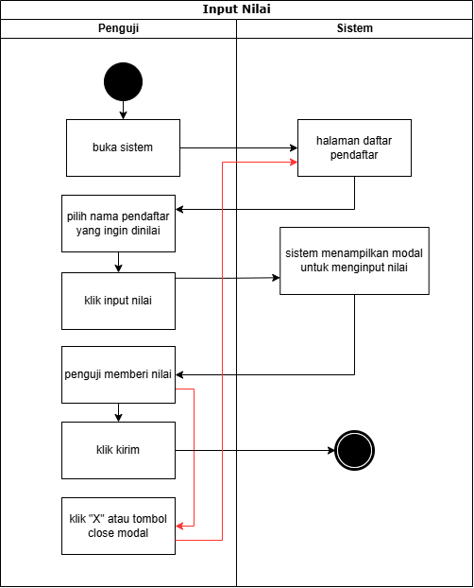

Gambar 3. 16 Activity Diagram Input Nilai (Penguji)

Activity Diagram pada gambar 3.16 di atas menggambarkan alur proses memberi masukan nilai seleksi pendaftar oleh penguji ke dalam sistem. Proses awal dimulai dari pengguna membuka sistem ke halaman daftar pendaftar yang akan akan menampilkan nama-nama pendaftar. Pengguna memilih nama pendaftar yang akan diberi masukan nilai tes, klik Input, maka sistem akan menampilkan modal sebagai tempat mengisi masukan nilai. Setelah pengguna memberi masukan nilai, klik “Kirim” untuk mengirimkan data agar diterima oleh sistem atau klik “X” untuk menutup modal dan kembali ke awal pada halaman daftar pendaftar.

1. Activity Diagram Edit Nilai (Penguji)

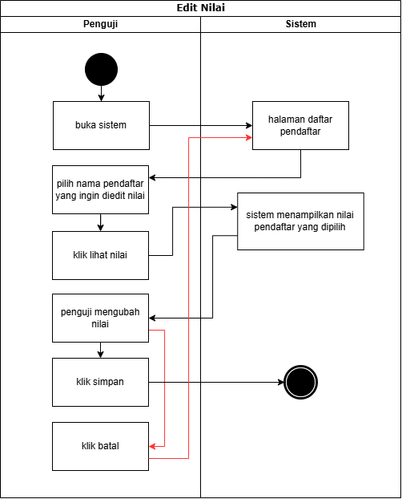

Gambar 3. 17 Activity Diagram Edit Nilai (Penguji)

Activity Diagram pada gambar 3.17 di atas menggambarkan alur proses edit nilai pendaftar oleh Penguji. Selain memberi masukan nilai, Penguji juga memiliki fitur edit nilai jika terdapat kesalahan saat memberi masukan nilai. Langkah pertama adalah ketika pengguna membuka sistem ke halaman Daftar Pendaftar. Pengguna memilih nama pendaftar yang ingin diubah nilai, klik lihat nilai, klik edit, lalu pengguna melakukan perubahan nilai. Untuk mengakhirinya ada dua opsi tindakan, klik “Simpan” untuk menyimpan perubahan nilai atau klik “Batal” untuk mengurungkan perubahan nilai.

1. Activity Diagram Verifikasi Bukti Pendaftaran (Admin)

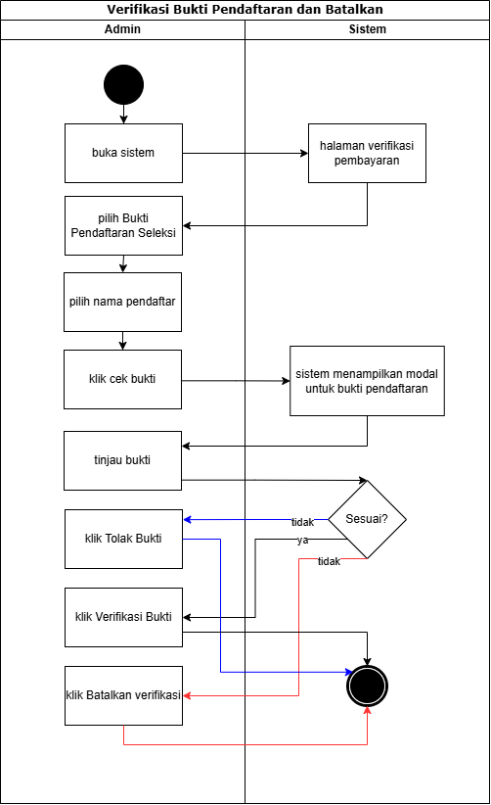

Gambar 3. 18 Activity Diagram Verifikasi Bukti Pendaftaran (Admin)

Activity Diagram pada gambar 3.18 di atas menggambarkan alur proses verifikasi bukti pendaftaran oleh Admin. Di balik Pendaftar yang bisa mengunggah berkas bukti transaksi, Admin memiliki tugas melakukan verifikasi berkas untuk memastikan bahwa berkas transaksi asli dan transaksi berhasil dilakukan. Langkah pertama dalam proses ini adalah pengguna membuka sistem ke halaman Verifikasi Pembayaran. Lalu pilih sub menu Bukti Pendaftaran Seleksi, pilih nama pendaftar, klik Cek Bukti. Sistem akan menampilkan modal yang berisi pratinjau berkas bukti transaksi, pengguna memeriksa dan memastikan keaslian serta keberhasilan transaksi. Klik “Close”, lalu klik “Verifikasi Bukti.” Admin juga bisa menolak transaksi dengan klik “Tolak Bukti.” Proses selesai.

1. Activity Diagram Verifikasi Bukti Daftar Ulang

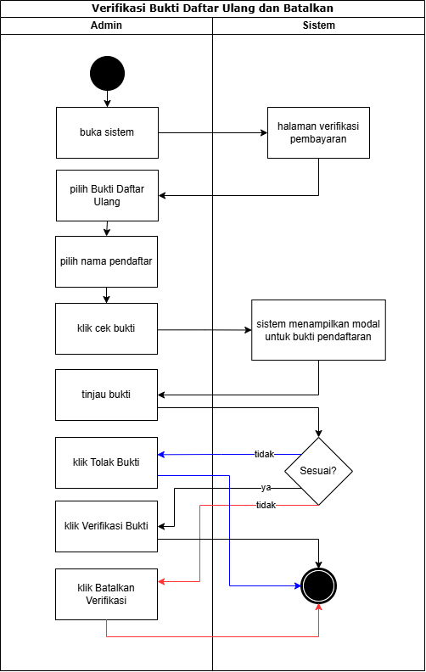

Gambar 3. 19 Activity Diagram Verifikasi Daftar Ulang

Activity Diagram pada gambar 3.19 di atas menjelaskan tahapan proses yang dilakukan oleh Admin dalam memverifikasi bukti transaksi daftar ulang serta opsi untuk membatalkannya. Setelah Pendaftar mengunggah bukti transaksi, Admin bertanggung jawab memeriksa keaslian dokumen tersebut dan memastikan bahwa transaksi berhasil. Proses dimulai dengan Admin mengakses halaman Verifikasi Pembayaran, kemudian memilih sub menu Bukti Daftar Ulang, mencari dan memilih nama pendaftar yang akan diverifikasi, lalu klik tombol Cek Bukti. Sistem akan menampilkan pop-up yang berisi pratinjau berkas bukti transaksi. Admin kemudian meninjau berkas untuk mematikan keaslian bukti dan keberhasilan transaksi. Setelah itu, klik “Close” dan lanjutkan dengan klik “Verifikasi Bukti.” Admin juga bisa menolak transaksi dengan klik “Tolak Bukti.” Proses verifikasi pun selesai.

1. Activity Diagram Atur Jadwal Seleksi (Admin)

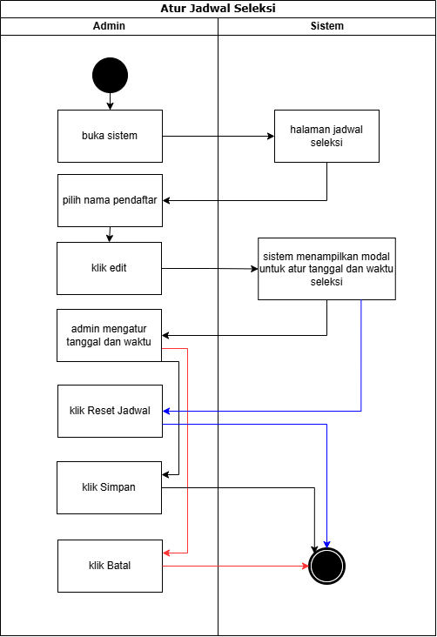

Gambar 3. 20 Activity Diagram Atur Jadwal Seleksi (Admin)

Activity Diagram pada gambar 3.20 di atas menggambarkan alur proses bisnis pengaturan jadwal seleksi yang merupakan tanggung jawab Admin. Proses dimulai dengan pengguna membuka sistem pada halaman Jadwal Seleksi. Setelah itu, pengguna mencari dan memilih nama pendaftar, klik edit, sistem menampilkan modal untuk mengatur tanggal dan waktu seleksi pendaftar. Admin mengatur tanggal dan waktu seleksi, klik simpan. Admin juga dapat membatalkan perubahan jadwal seleksi maupun melakukan *reset* dengan klik “Batal” atau “Reset Jadwal.” Proses atur jadwal seleksi selesai.

1. Activity Diagram Kontrol MOORA (Admin)

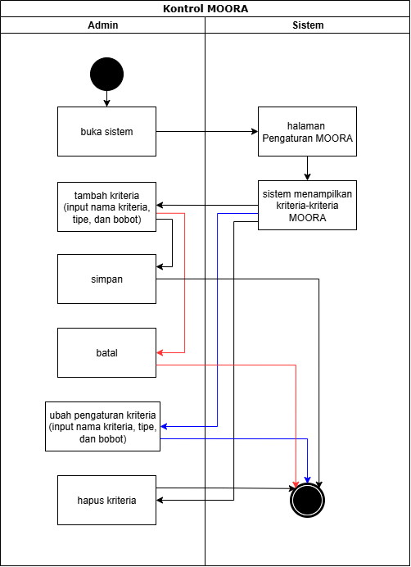

Gambar 3. 21 Activity Diagram Kontrol MOORA (Admin)

Activity diagram pada gambar 3.21 mengilustrasikan alur proses bisnis kontrol MOORA yang menjadi tugas Admin dalam sistem PSB. Alur dimulai dengan pengguna membuka sistem pada halaman Pengaturan MOORA, sistem akan menampilkan pengaturan-pengaturan kriteria MOORA yang akan dijalankan oleh sistem. Pengguna dapat menambah, mengubah, maupun menghapus kriteria yang ada. Dalam pengaturan kriteria ini pengguna harus memberi masukan nama kriteria, tipe kriteria, dan bobot kriteria yang akan diterapkan ke dalam sistem.

1. Activity Diagram Manajemen Akses oleh Admin

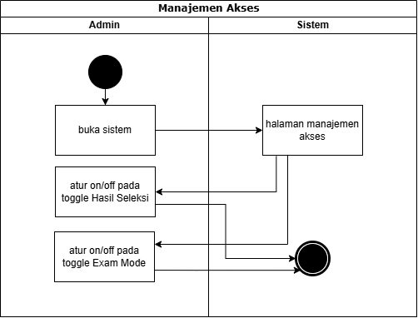

Gambar 3. 22 Activity Diagram Manajemen Akses (Admin)

Activity Diagram pada gambar 3.22 di atas menggambarkan alur proses manajemen akses yang menjadi tanggung jawab Admin dalam Sistem PSB. Di balik Pendaftar yang bisa melihat hasil seleksi saat pengumuman dan Penguji yang bisa memberi masukan nilai ke sistem, akses tersebut dikontrol oleh Admin. Pendaftar hanya bisa melihat hasil seleksi saat masa pengumuman ketika toggle Hasil Seleksi di sisi Admin diaktifkan. Begitu juga pada *Exam Mode,* Penguji hanya memiliki akses menambah dan mengedit nilai ketika mode ujian diaktifkan oleh Admin.

### Perancangan antarmuka pengguna

Desain antarmuka pengguna (User Interface/UI) merupakan representasi visual yang menampilkan tampilan akhir dari suatu aplikasi atau website. Desain ini menggambarkan secara lebih rinci elemen-elemen visual, warna, ikon, tipografi, serta tata letak yang akan digunakan dalam sistem. Berikut adalah tampilan desain antarmuka pengguna dari sistem yang akan dikembangkan dalam penelitian ini.

1. Halaman Register (Pendaftar)

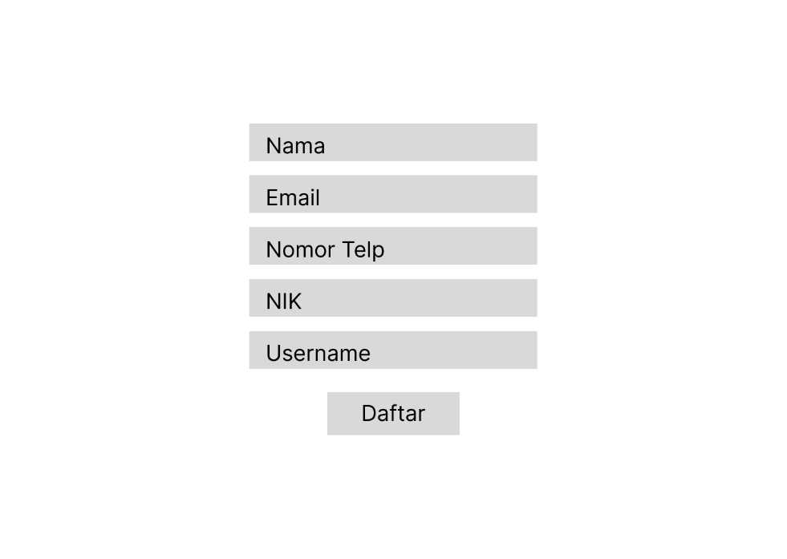

Gambar 3. 23 Halaman Register - Form Register

Halaman pada gambar 3.23 sebagai tempat pendaftar untuk melakukan pendaftaran akun dengan mengisi data berupa nama, email, nomor telepon, NIK, dan username.

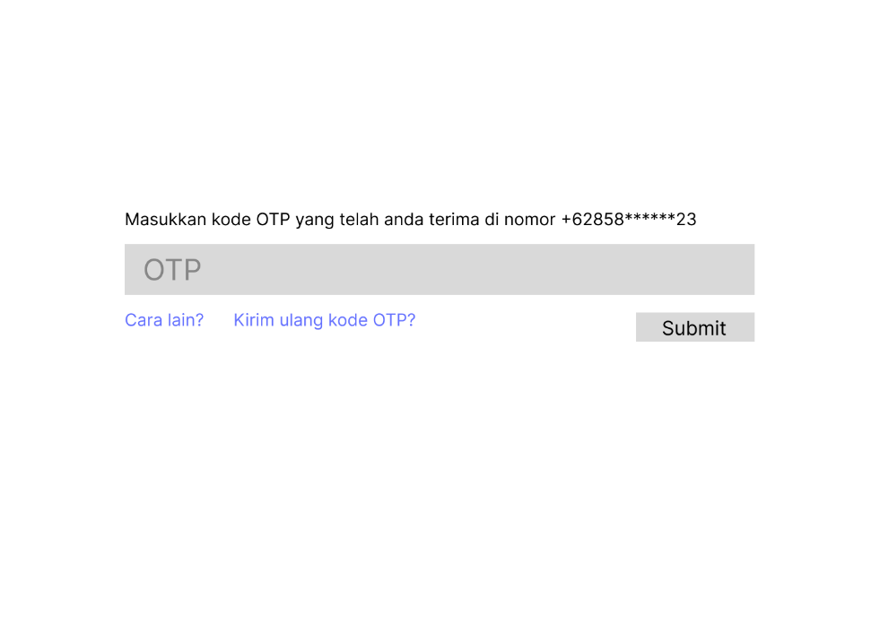

Gambar 3. 24 Halaman Register - Form OTP

Setelah mengirimkan masukan data akun, pendaftar diharuskan mengirimkan kode OTP yang telah diterima melalui nomor telepon. Jika pendaftar mengalami kendala dalam penerimaan kode OTP maka bisa menggunakan fitur “Cara lain?” agar kode dikirimkan melalui email atau menggunakan fitur “Kirim ulang kode OTP?” agar kode dikirimkan ulang oleh sistem.

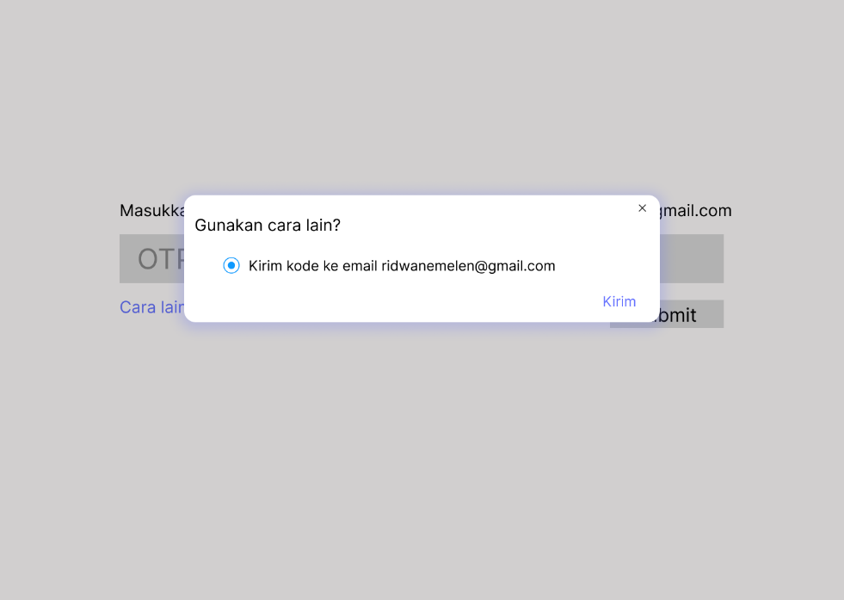

Gambar 3. 25 Halaman Register - Fitur Cara Lain OTP

Setelah berhasil melalui proses kode OTP, tahapan pendaftaran akun akan dianggap selesai dan akun terdaftar ke dalam sistem setelah pengguna mengatur password.

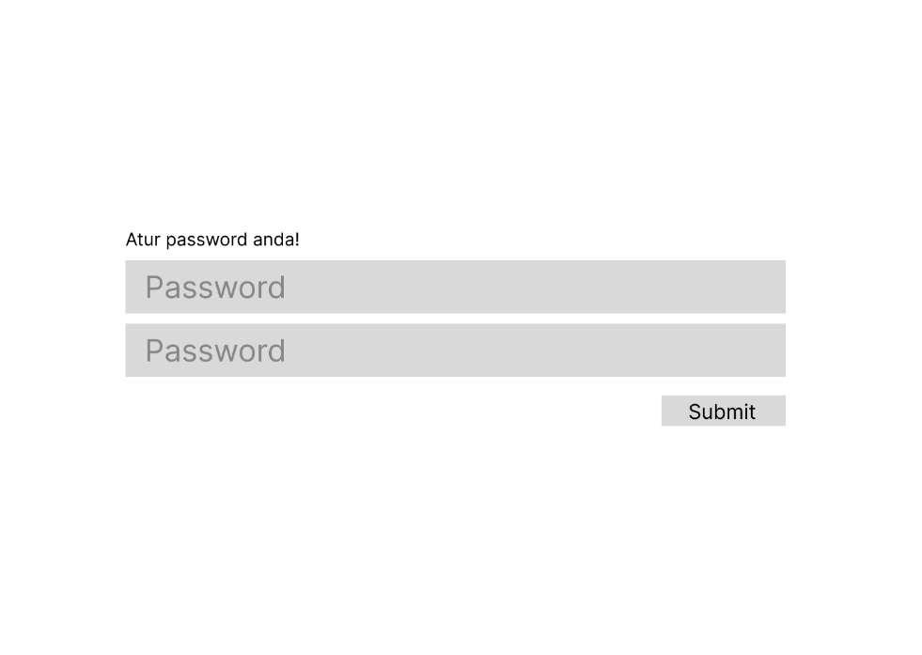

Gambar 3. 26 Halaman Register - Atur Password

1. Halaman Login (Admin, Pendaftar, dan Penguji)

Halaman login di awal akan menampilkan form sebagai tempat memberi masukan username dan password untuk masuk sebagai pengguna ke dalam sistem. Ketika username dan password yang dikirimkan sesuai, maka pengguna secara otomatis dapat langsung masuk ke halaman dashboard. Halaman login juga menyediakan fitur lupa password kepada pengguna menggunakan metode OTP. Secara default OTP akan dikirimkan ke nomor telepon pengguna oleh sistem. Jika dengan nomor telepon mengalami gangguan, pengguna juga bisa mengalihkan penerimaan OTP melalui email pengguna dengan klik “Cara lain?” Setelah melewati proses OTP, pengguna akan diarahkan untuk mengganti password baru agar akun bisa digunakan kembali.

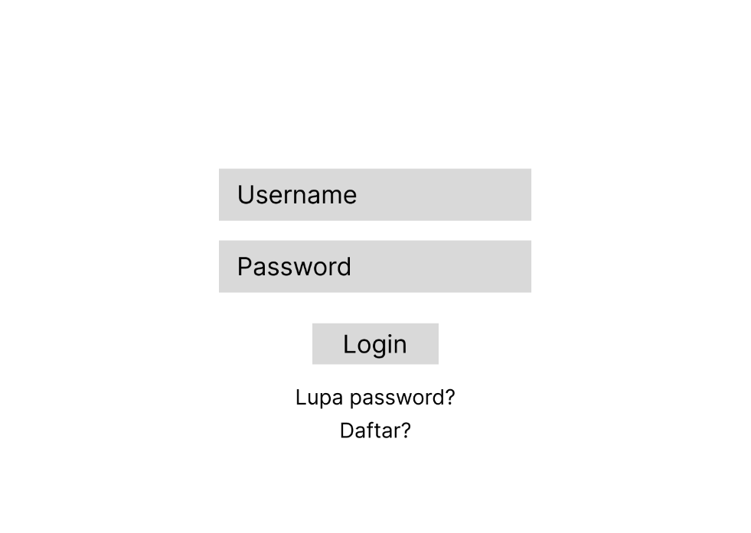

Gambar 3. 27 Halaman Login - Form Login

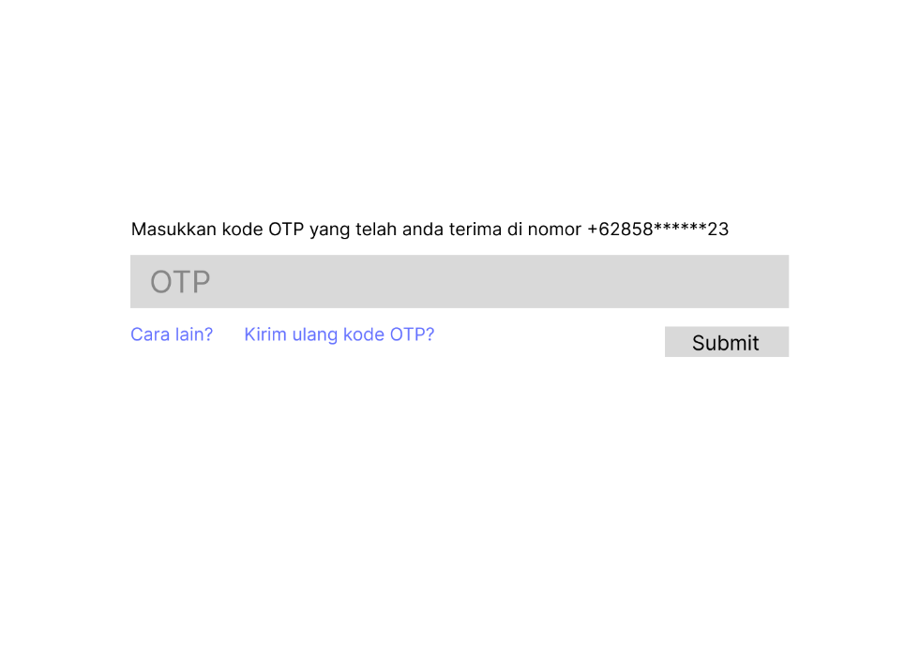

Gambar 3. 28 Halaman Login - Form OTP Lupa Password

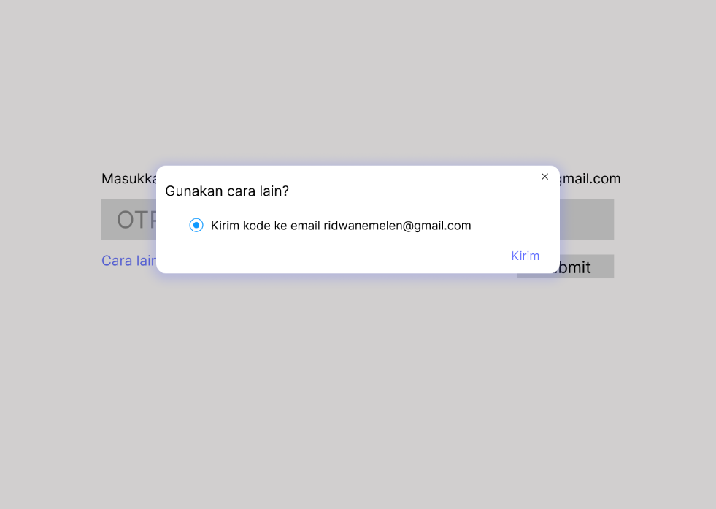

Gambar 3. 29 Halaman Login - Lupa Password Fitur Cara Lain

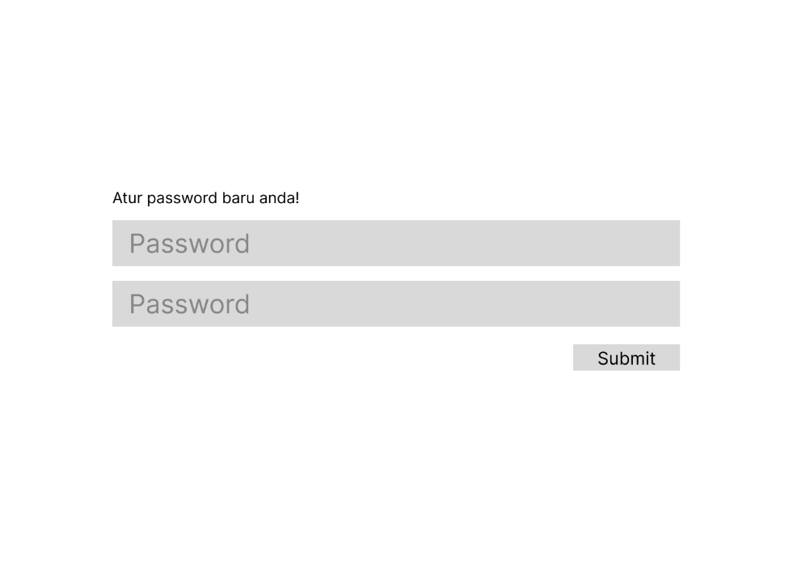

Gambar 3. 30 Halaman Login - Lupa Password Atur Password

1. Halaman Profil (Admin, Pendaftar, dan Penguji)

Halaman profil dirancang oleh penulis agar pengguna dapat melakukan perubahan data secara berkala sesuai kebutuhan, data tersebut di antara lain adalah: nama, email, nomor telepon, NIK, username, maupun password.

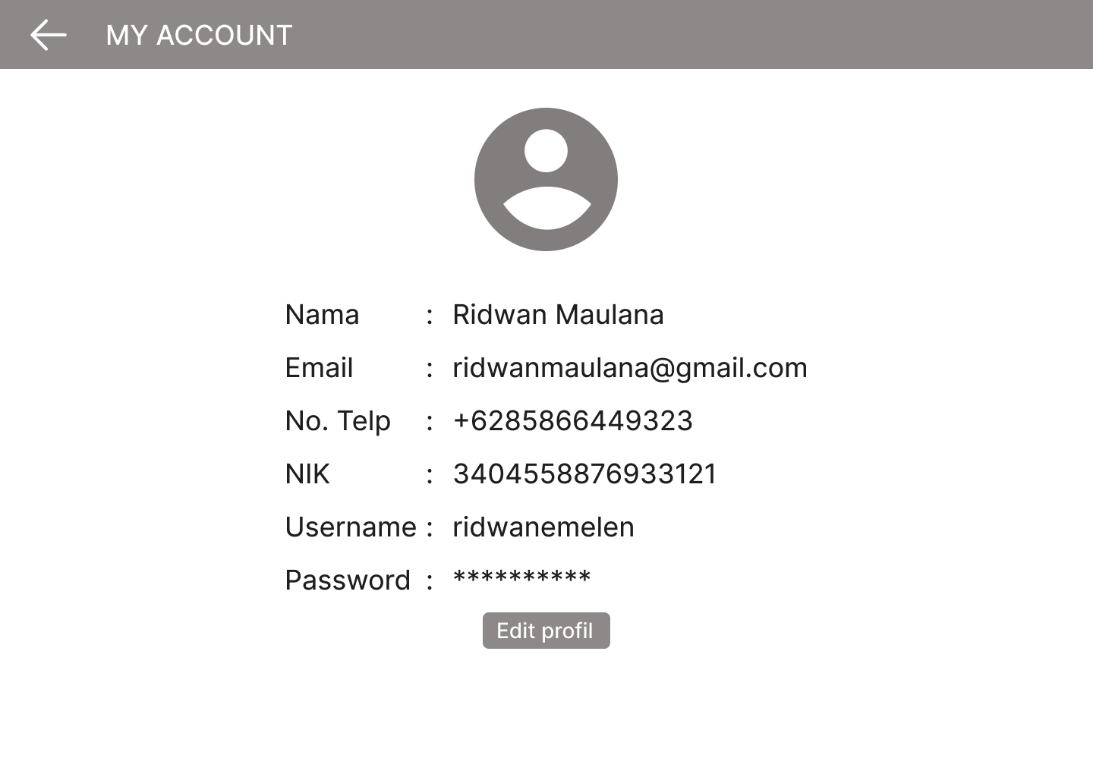

Gambar 3. 31 Halaman Profil - Read Mode

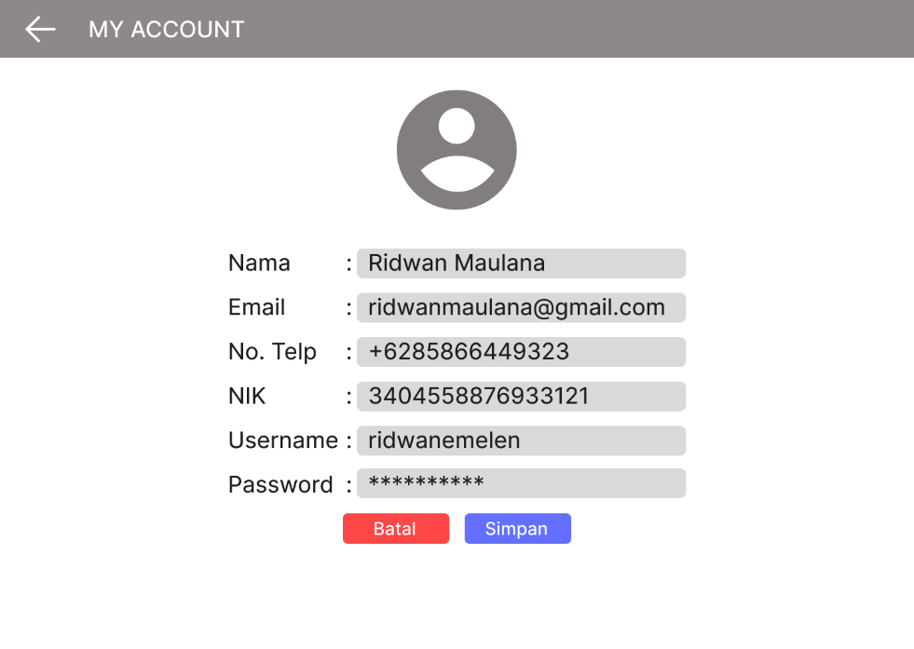

Gambar 3. 32 Halaman Profil - Edit Mode

1. Halaman Form Pendaftaran (Pendaftar)

Halaman form pendaftaran adalah halaman yang digunakan Pendaftar untuk mengirimkan masukan data-data yang dibutuhkan untuk keperluan pendaftaran. Halaman form pendaftaran ini juga menyediakan tombol aksi “tunda dan simpan isian” jika pendaftar mengurungkan pengiriman data pada waktu pengisian. Tujuannya adalah agar nanti ketika hendak melanjutkan pengisian formulir tidak mengulanginya dari awal. Sebelum masuk ke halaman form pendaftaran, pendaftar juga diberikan informasi oleh sistem tentang data apa saja yang perlu dipersiapkan sebelum melakukan pengisian data.

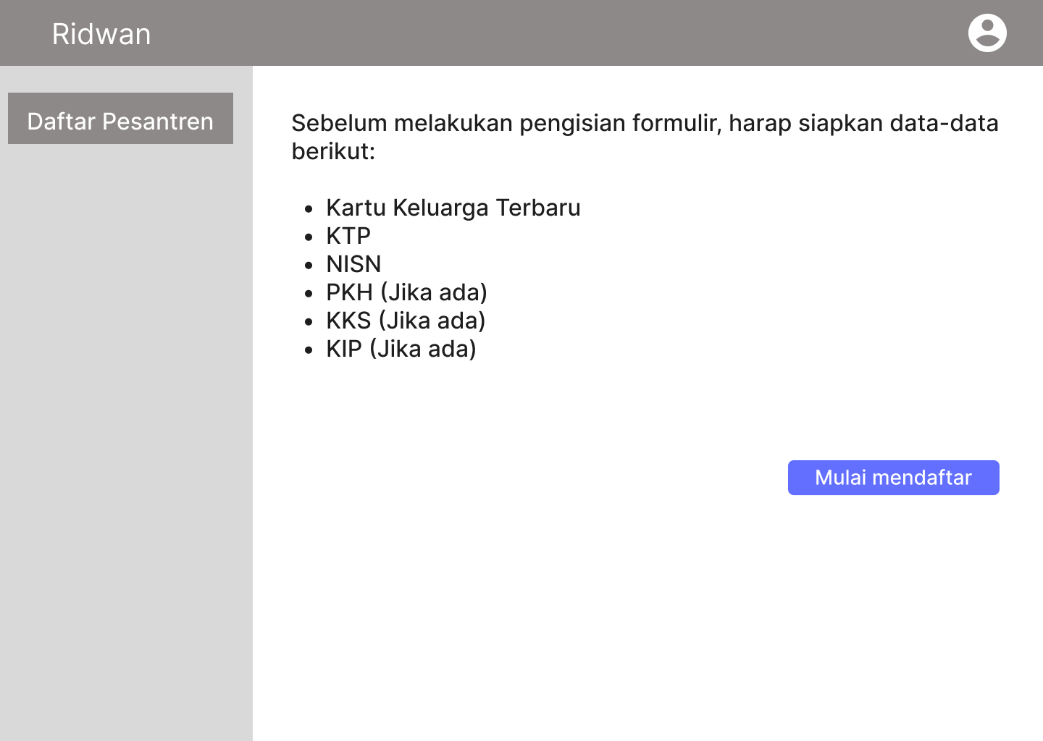

Gambar 3. 33 Halaman Form Pendaftaran - Data yang Dibutuhkan

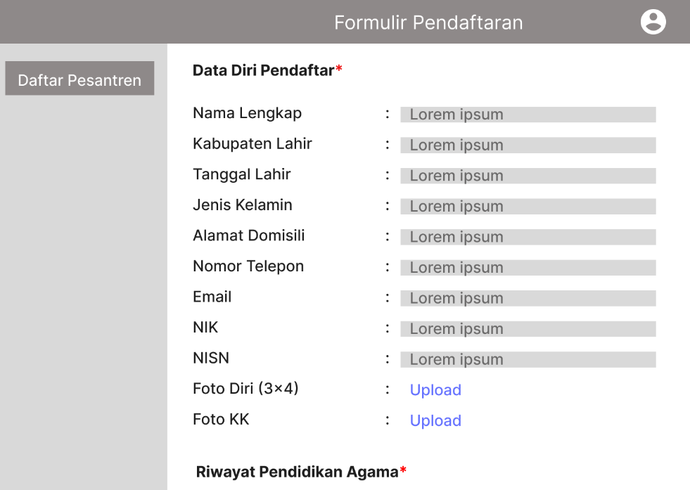

Gambar 3. 34 Halaman Form Pendaftaran (Pendaftar)

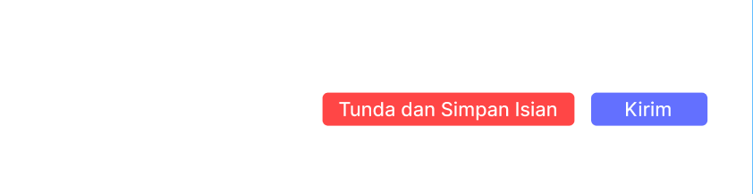

Gambar 3. 35 Halaman Form Pendaftaran - Tombol Aksi

1. Halaman Data Pendaftar (Pendaftar)

Halaman data pendaftar di sisi pendaftar dirancang oleh penulis sebagai halaman yang menampilkan seluruh data-data pendaftar yang tersimpan di dalam sistem setelah dikirimkan oleh pengguna melalui form pendaftaran sebelumnya. Halaman ini juga menyediakan fitur edit data agar pendaftar dapat memperbarui data dirinya jika terjadi kesalahan memberi masukan maupun terdapat data yang memerlukan pembaruan.

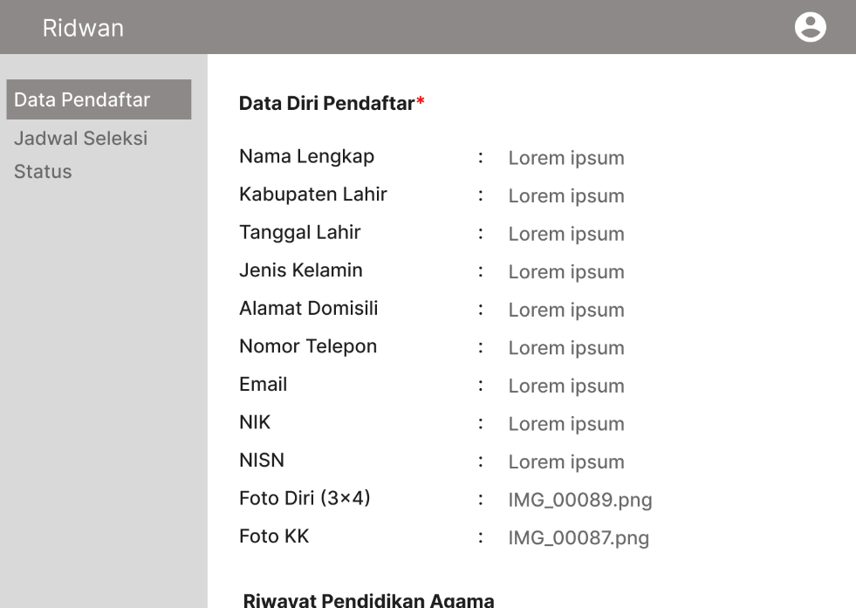

Gambar 3. 36 Halaman Data Pendaftar (Pendaftar) - Read Mode

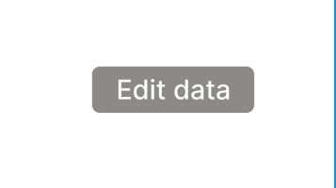

Gambar 3. 37 Halaman Data Pendaftar (Read Mode) - Tombol Edit

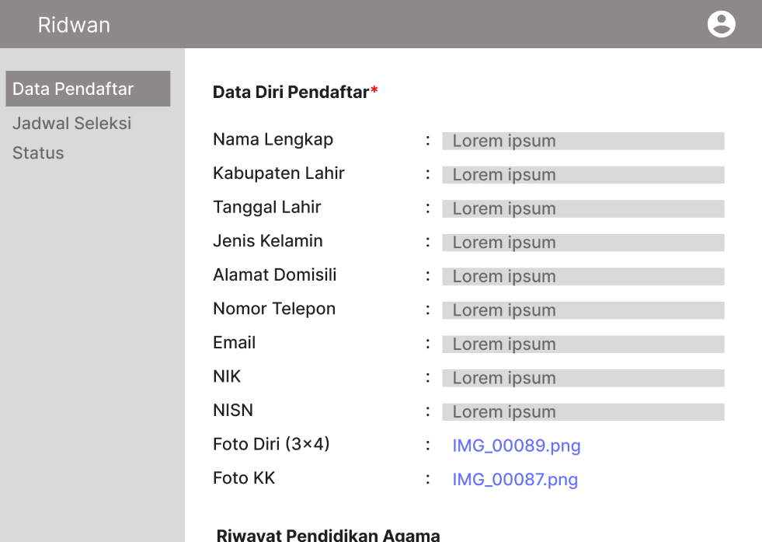

Gambar 3. 38 Halaman Data Pendaftar (Pendaftar) - Edit Mode

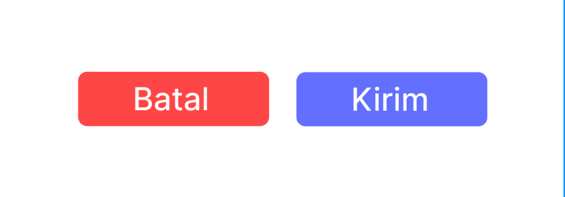

Gambar 3. 39 Halaman Data Pendaftar (Pendaftar) - Edit Mode Tombol Aksi

1. Halaman Jadwal Seleksi (Pendaftar)

Halaman jadwal seleksi adalah halaman yang digunakan untuk menampilkan jadwal seleksi penerimaan santri baru kepada pendaftar yang meliputi tanggal dan waktu pelaksanaan seleksi. Namun pendaftar hanya akan mendapatkan jadwal seleksi setelah melakukan transaksi pembayaran pendaftaran dengan mengirimkan bukti transfer kepada panitia di tempat upload berkas yang sudah disediakan oleh sistem. Setelah transaksi diverifikasi oleh admin, maka pendaftar bisa dijadwalkan tes dari sisi admin.

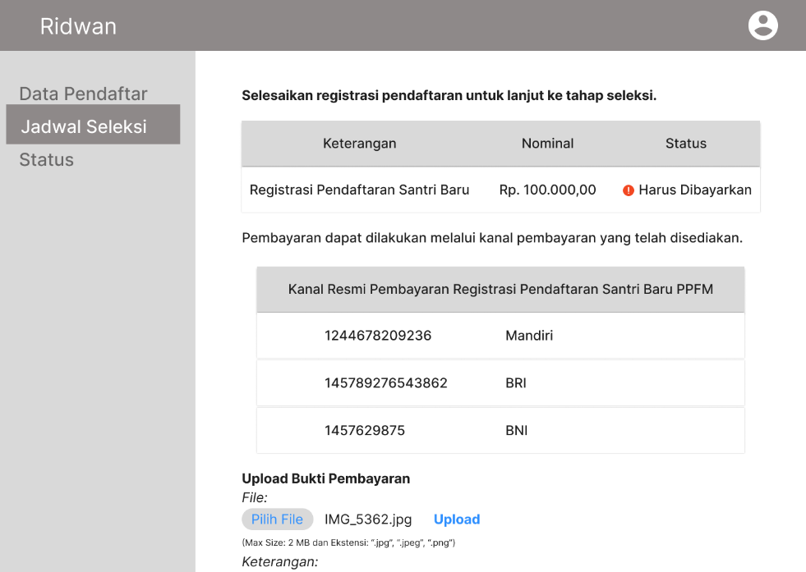

Gambar 3. 40 Halaman Jadwal Seleksi (Pendaftar) - Tagihan

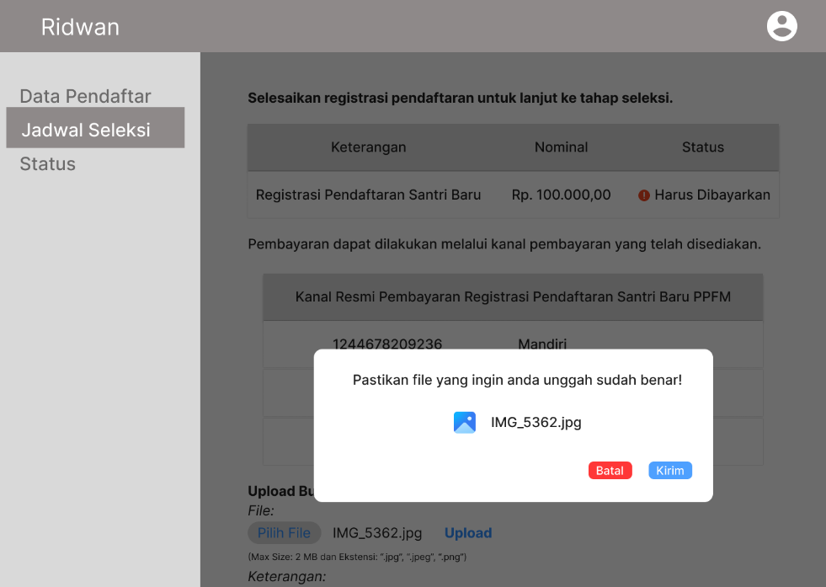

Gambar 3. 41 Halaman Jadwal Seleksi (Pendaftar) - Popup

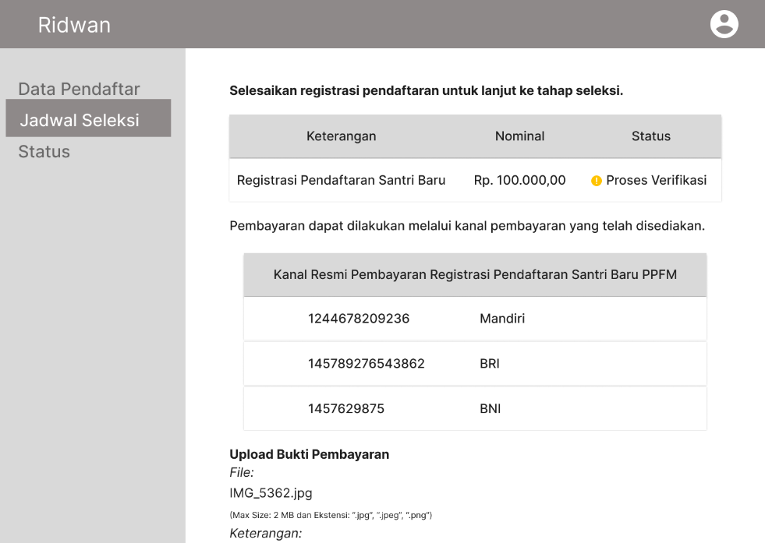

Gambar 3. 42 Halaman Jadwal Seleksi (Pendaftar) - Proses Verifikasi

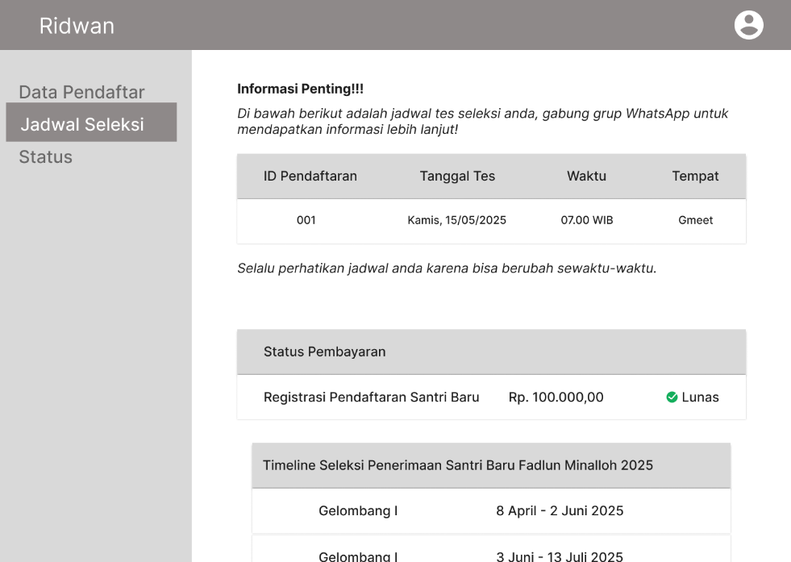

Gambar 3. 43 Halaman Jadwal Seleksi (Pendaftar) - Tagihan Lunas

1. Halaman Status (Pendaftar)

Halaman status adalah halaman yang dirancang oleh penulis sebagai halaman yang digunakan oleh pendaftar untuk melihat apakah hasil dari seleksinya lolos atau tidak. Jika belum waktunya pengumuman, sistem akan menampilkan status “menunggu pengumuman.” Apabila sudah waktunya pengumuman, sistem akan menampilkan pemberitahuan “belum lolos” jika pendaftar tidak lolos dan “lolos” jika pendaftar berhasil lolos dalam tahap seleksi. Bagi pendaftar yang lolos pada tahap seleksi, sistem akan menampilkan tagihan pembayaran daftar ulang sebagai syarat sah diterima sebagai santri resmi Fadlun Minalloh. Pengguna dapat mengunggah berkas bukti transaksi dengan fitur unggah yang tersedia.

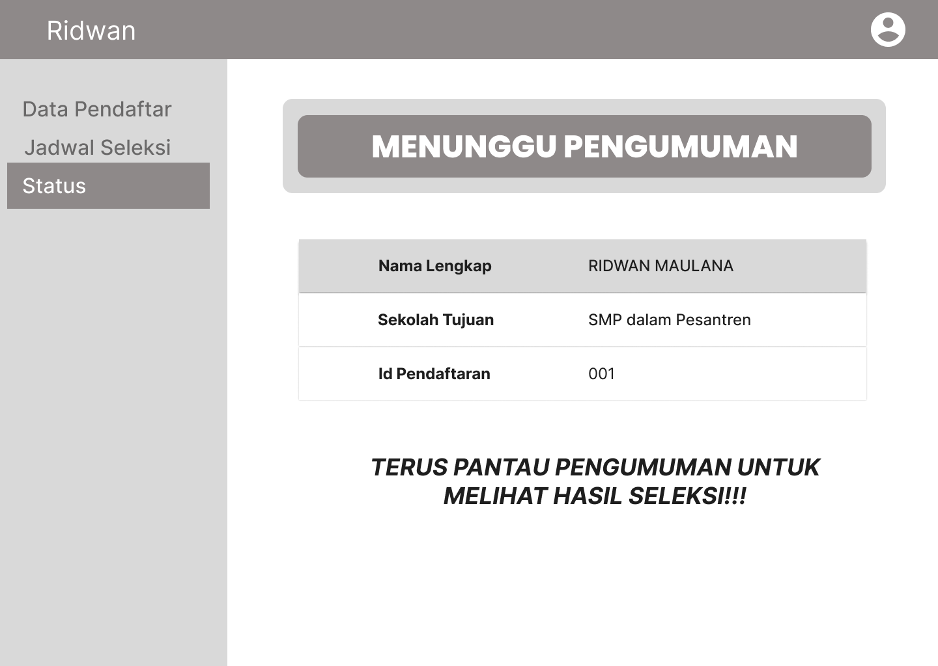

Gambar 3. 44 Halaman Status (Pendaftar) - Menunggu Pengumuman

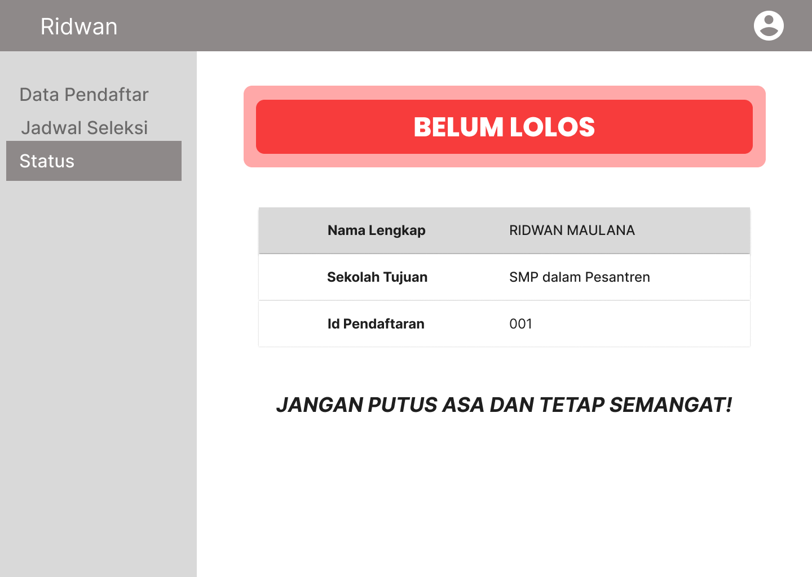

Gambar 3. 45 Halaman Status (Pendaftar) - Belum Lolos

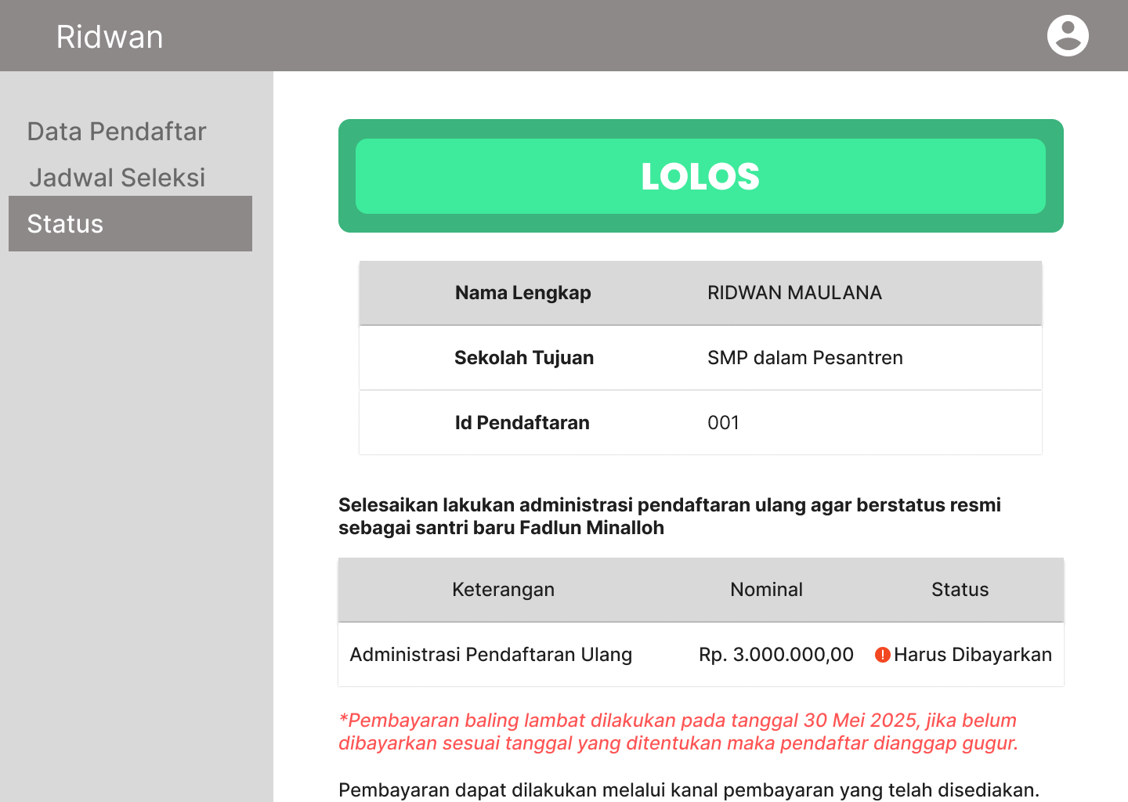

Gambar 3. 46 Halaman Status (Pendaftar) - Lolos

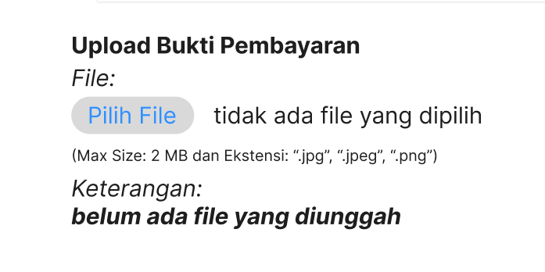

Gambar 3. 47 Halaman Status (Pendaftar) - Unggah File

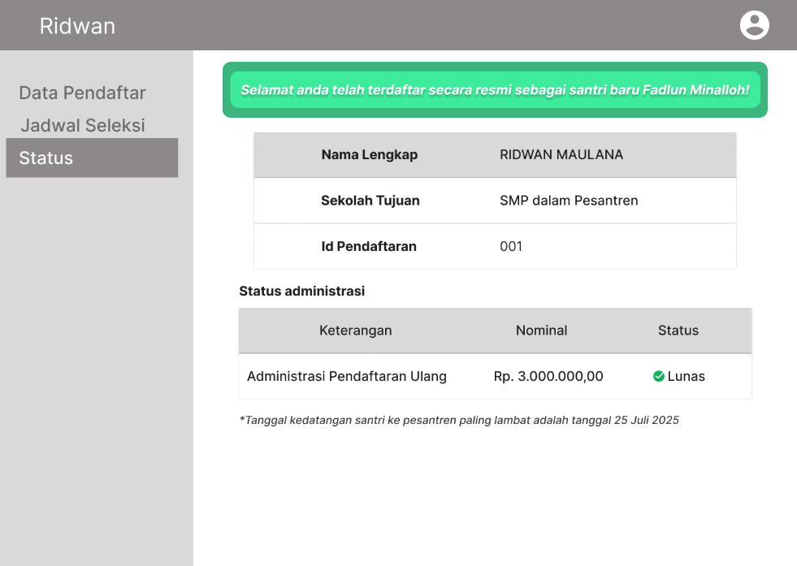

Gambar 3. 48 Halaman Status (Pendaftar) - Resmi Diterima

1. Halaman Verifikasi Pembayaran (Admin)

Halaman verifikasi pembayaran adalah halaman yang dirancang oleh penulis sebagai tempat untuk admin agar bisa meninjau, melakukan verifikasi, menolak verifikasi, maupun membatalkan verifikasi pembayaran yang sudah dilakukan. Halaman ini menyediakan fitur cek bukti agar admin dapat melihat berkas bukti transaksi untuk memastikan bahwa transaksi asli dan nomor transaksi memang sesuai.

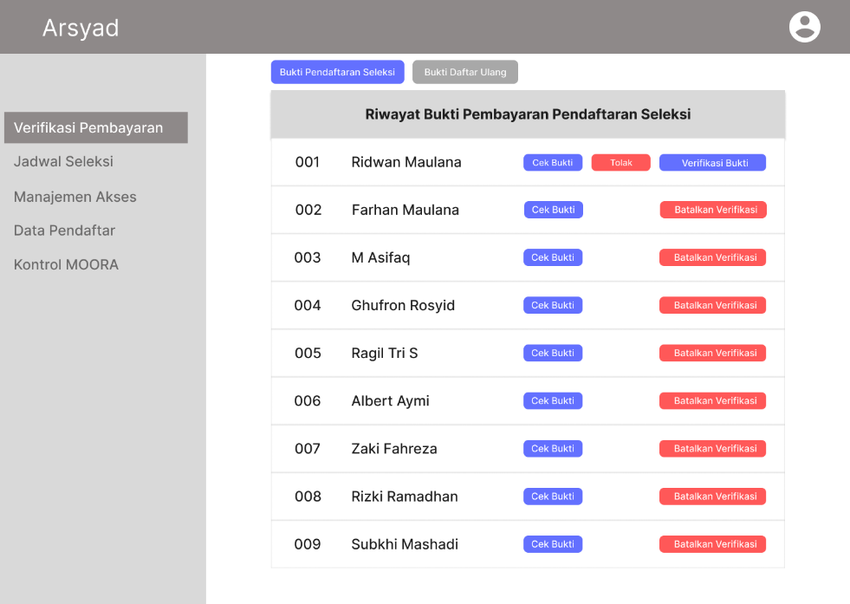

Gambar 3. 49 Halaman Verifikasi Pembayaran (Admin)

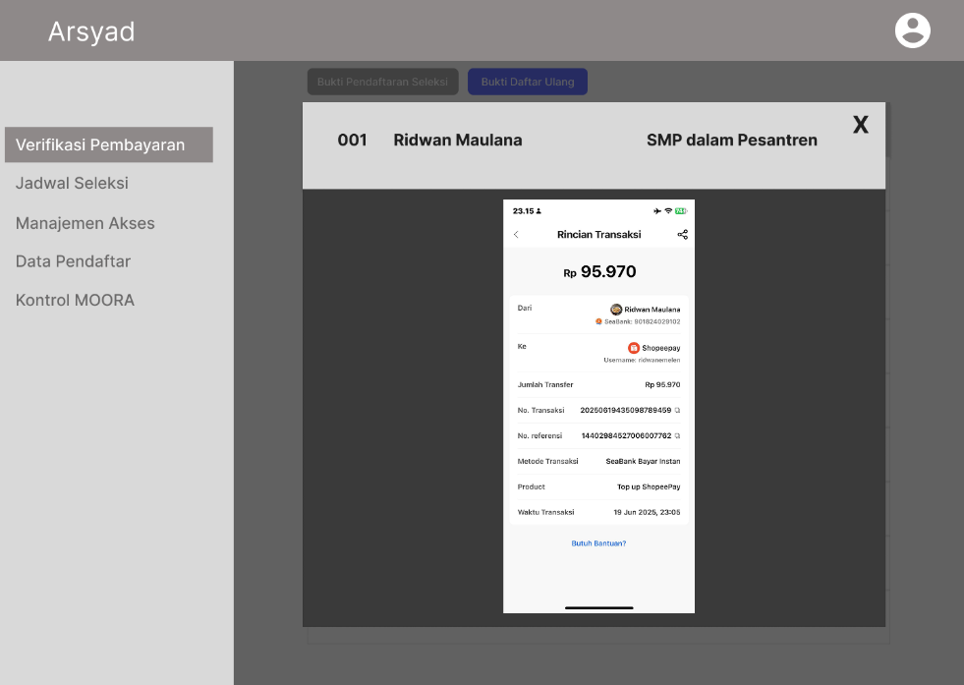

Gambar 3. 50 Halaman Verifikasi Pembayaran (Admin) - Lihat Bukti

1. Halaman Jadwal Seleksi (Admin)

Halaman jadwal seleksi di sisi Admin dirancang oleh penulis sebagai halaman yang digunakan untuk admin melihat jadwal-jadwal seleksi pendaftar serta menjadi halaman yang digunakan untuk mengatur jadwal seleksi. Nama-nama pendaftar yang muncul di halaman ini hanyalah nama-nama pendaftar yang sudah melakukan transaksi pembayaran pendaftaran.

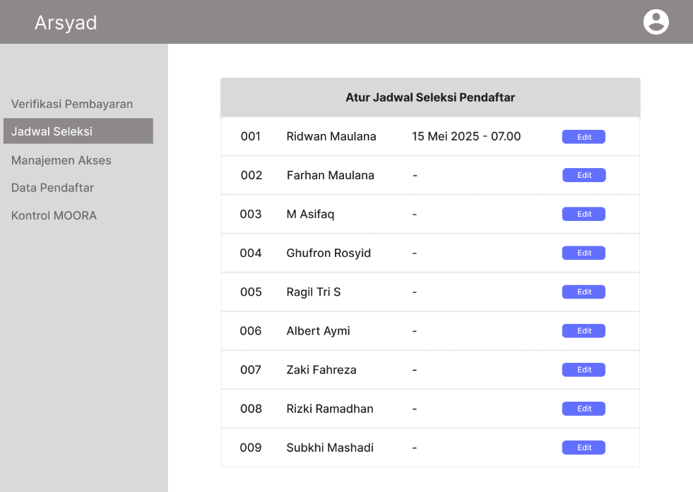

Gambar 3. 51 Halaman Jadwal Seleksi (Admin)

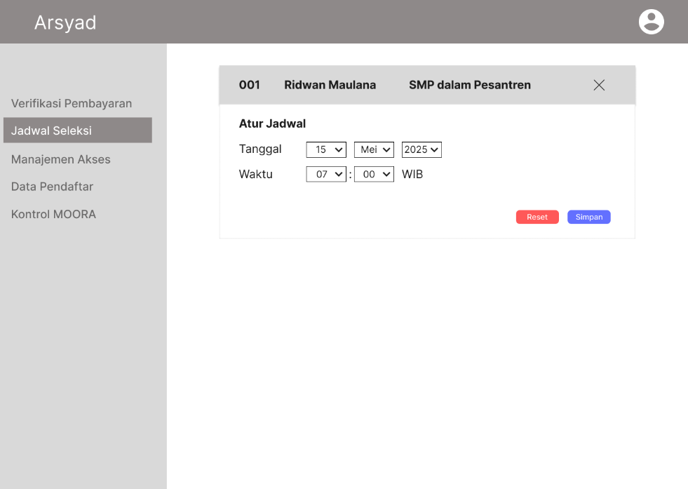

Gambar 3. 52 Halaman Jadwal Seleksi (Admin) - Atur Jadwal

1. Halaman Manajemen Akses (Admin)

Halaman manajemen akses di sisi Admin dirancang oleh penulis sebagai halaman yang digunakan untuk mengontrol akses Penguji dan Pendaftar. Penguji hanya bisa memberi masukan nilai saat *toggle* “Exam Mode” diaktifkan dan Pendaftar hanya bisa melihat hasil seleksi ketika *toggle* “Hasil Seleksi” diaktifkan, begitu juga sebaliknya.

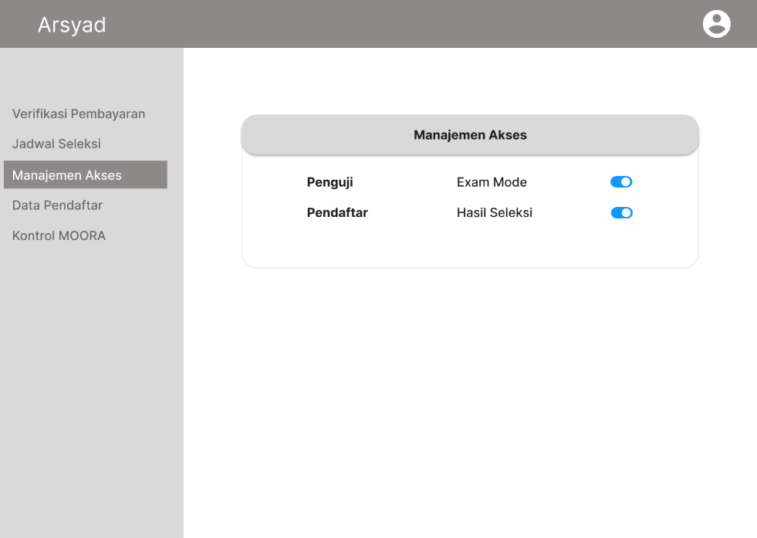

Gambar 3. 53 Halaman Manajemen Akses (Admin)

1. Halaman Data Pendaftar (Admin)

Halaman data pendaftar di sisi Admin dirancang oleh penulis sebagai halaman yang digunakan oleh Admin untuk melihat data-data nilai pendaftar beserta detail data pendaftar. Halaman awalnya akan menampilkan daftar nama-nama pendaftar yang disertai nilai hasil seleksinya masing-masing. Apabila Admin klik pada tombol detail, maka akan menampilkan detail dari data-data pendaftar yang sebelumnya dikirimkan oleh Pendaftar melalui formulir pendaftaran.

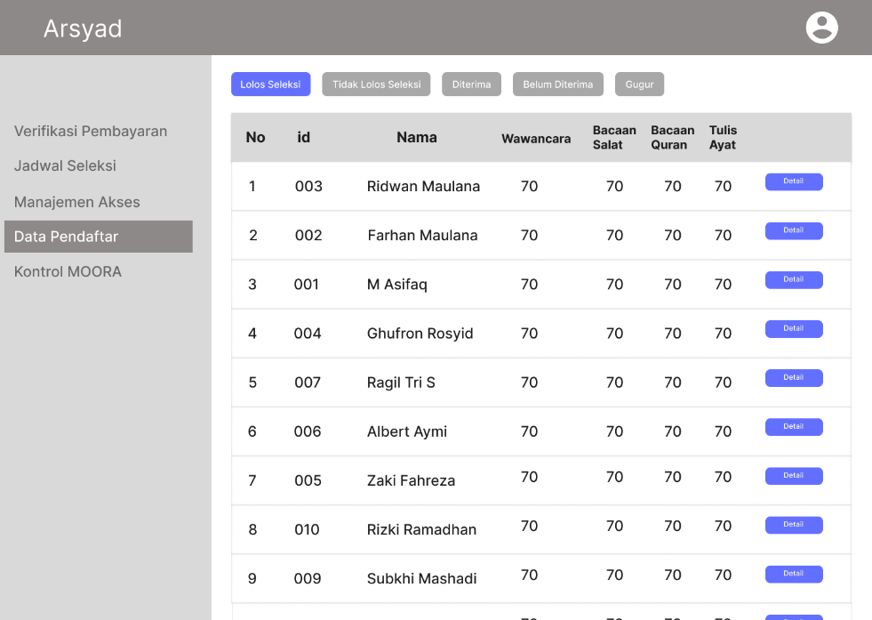

Gambar 3. 54 Halaman Data Pendaftar (Admin)

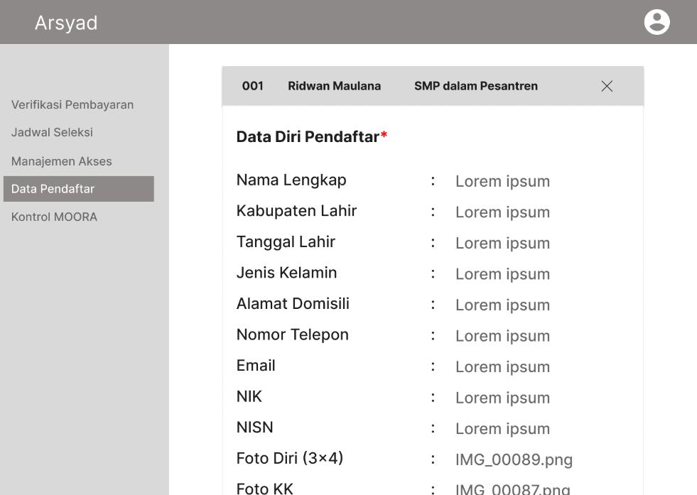

Gambar 3. 55 Halaman Data Pendaftar (Admin) - Detail

1. Halaman Kontrol MOORA (Admin)

Halaman kontrol MOORA di sisi Admin dirancang oleh penulis sebagai halaman yang digunakan untuk mengatur kriteria-kriteria MOORA yang akan diterapkan oleh sistem sebagai penentu hasil kelolosan pendaftar dalam mengikuti kegiatan seleksi pendaftaran. Admin dapat melakukan tambah kriteria, ubah kriteria, maupun menghapus kriteria yang ada.

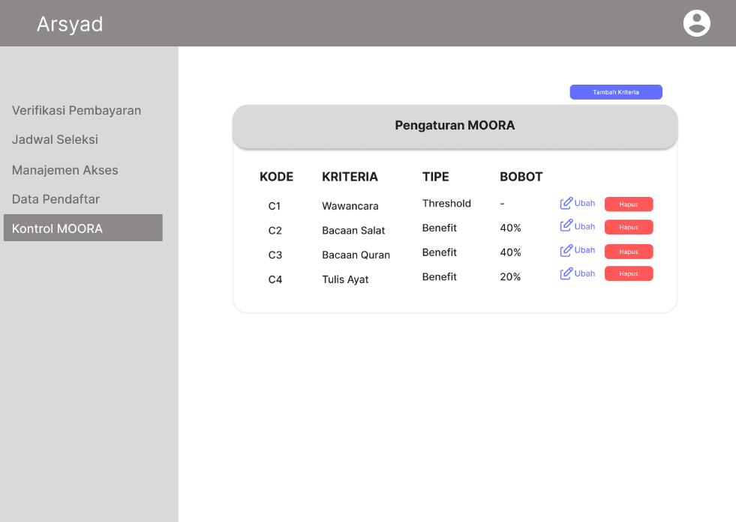

Gambar 3. 56 Halaman Kontrol MOORA (Admin

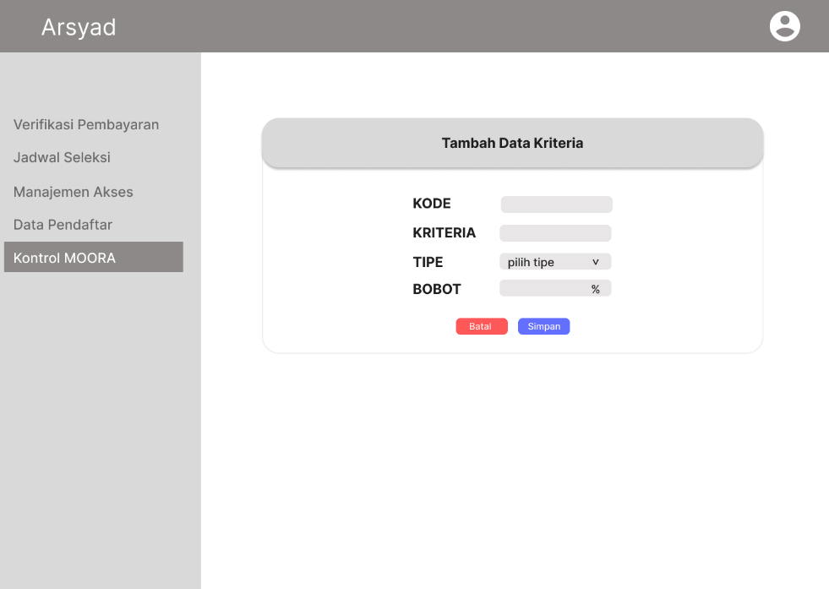

Gambar 3. 57 Halaman Kontrol MOORA (Admin) - Tambah Kriteria

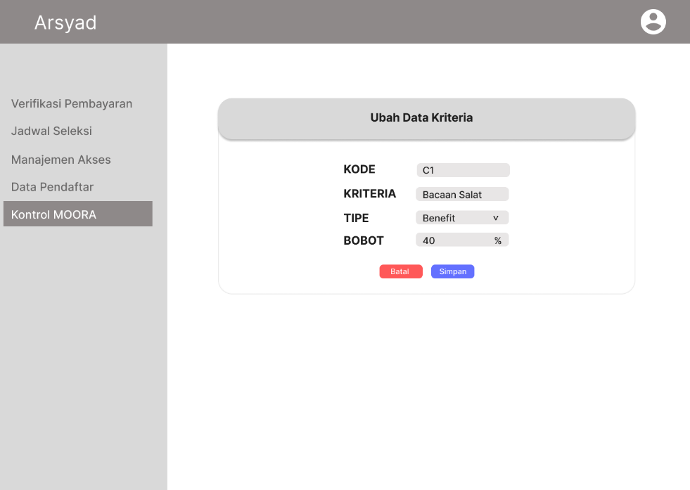

Gambar 3. 58 Halaman Kontrol MOORA (Admin) - Ubah Kriteria

1. Halaman Data Pendaftar (Penguji)

Halaman data pendaftar di sisi Penguji dirancang oleh penulis sebagai halaman yang digunakan oleh Penguji untuk melihat jadwal-jadwal seleksi pendaftar, melihat nilai-nilai pendaftar, maupun memberikan masukan nilai hasil seleksi pendaftar ke dalam sistem. Perlu diingat, di halaman ini Penguji hanya bisa memberi masukan nilai ketika *toggle* “Exam Mode” diaktifkan dari sisi admin ketika waktu seleksi berlangsung, yang artinya di luar waktu tersebut Penguji tidak dapat memberi masukan nilai maupun memberi perubahan pada nilai yang telah dimasukkan.

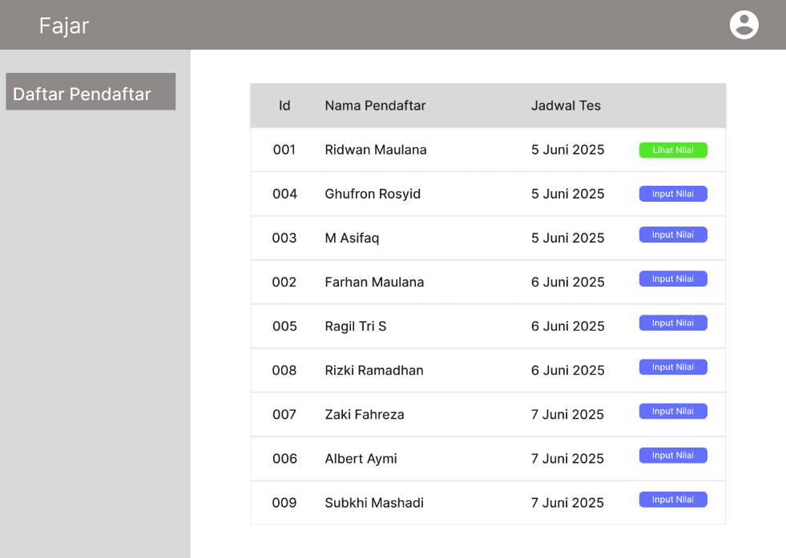

Gambar 3. 59 Halaman Daftar Pendaftar (Penguji) - Exam Mode

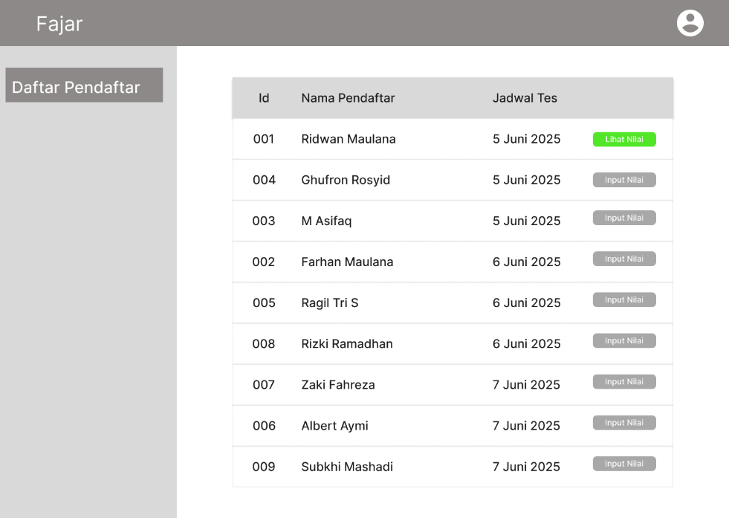

Gambar 3. 60 Halaman Daftar Pendaftar (Penguji) - Off Exam Mode

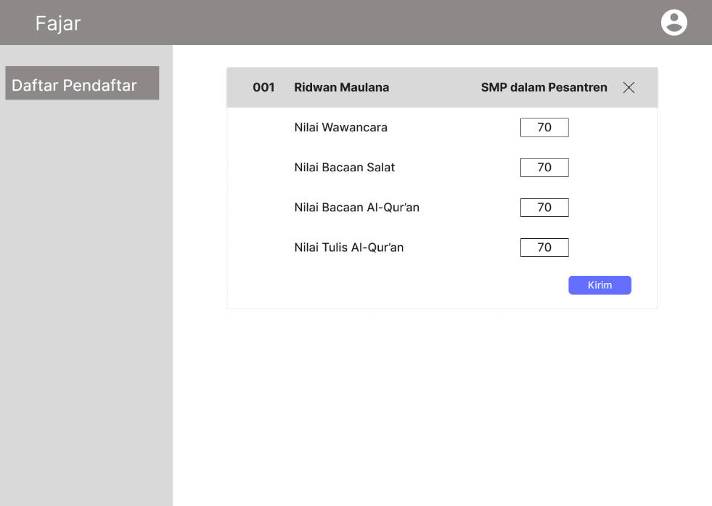

Gambar 3. 61 Halaman Daftar Pendaftar (Penguji) - Input Nilai

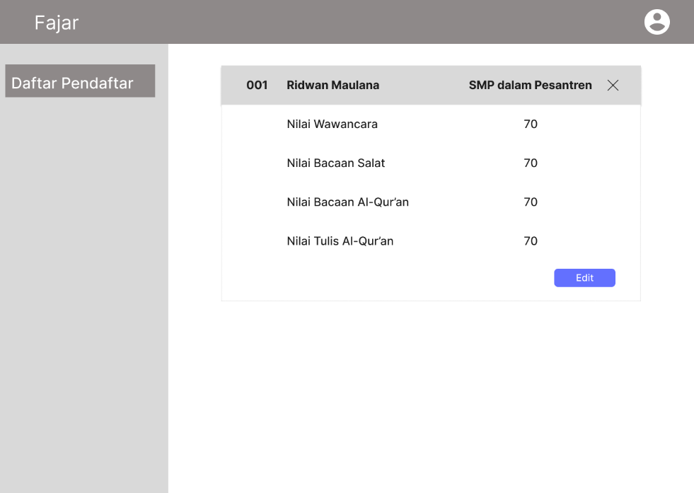

Gambar 3. 62 Halaman Daftar Pendaftar (Penguji) - Lihat Nilai

# 

# BAB IV HASIL YANG DIHARAPKAN



## Luaran yang Diharapkan

Luaran yang diharapkan dari penelitian ini adalah terciptanya Sistem Pendukung Keputusan Penerimaan Santri Baru berbasis web dengan menggunakan metode MOORA yang dapat membantu panitia seleksi di Pondok Pesantren Fadlun Minalloh dalam menentukan kelulusan santri secara lebih efisien, objektif, dan terstruktur. Sistem ini akan menggantikan proses rekapitulasi nilai dan pengambilan keputusan kelulusan yang selama ini masih dilakukan secara manual dan cenderung memakan waktu lama.

Melalui sistem ini, setiap hasil seleksi dapat langsung dihitung berdasarkan bobot kriteria yang ditentukan, seperti kemampuan membaca Al-Qur’an, menulis ayat, dan hafalan bacaan salat. Sistem ini akan memberikan rekomendasi hasil akhir secara otomatis menggunakan metode MOORA, sehingga meminimalkan potensi kesalahan perhitungan (*human error*) dan mempercepat proses evaluasi peserta.

Selain sistem berbasis web, luaran lainnya dari penelitian ini meliputi:

1. Dokumentasi teknis sistem (*manual book*) yang menjelaskan alur penggunaan dan pemeliharaan sistem.
2. *Source code* sistem dalam format file .zip sebagai lampiran hasil implementasi sistem.
3. Laporan skripsi lengkap yang dapat dijadikan referensi akademik.
4. Potensi publikasi ilmiah pada jurnal nasional sebagai kontribusi keilmuan di bidang sistem informasi pendidikan dan pengambilan keputusan.

Hasil penelitian ini diharapkan tidak hanya bermanfaat bagi Pondok Pesantren Fadlun Minalloh, tetapi juga menjadi referensi dan dasar bagi pengembangan sistem serupa di lembaga pendidikan lainnya, terutama yang menghadapi kendala dalam proses seleksi dan pengolahan data calon peserta didik secara efektif.

## Jadwal Pelaksanaan Skripsi

Tabel 4. 1 Jadwal Pelaksanaan Skripsi

|  |  |  |  |  |  |  |  |  |  |  |  |  |  |  |  |  |  |  |  |  |  |  |  |  |  |  |  |  |  |
| --- | --- | --- | --- | --- | --- | --- | --- | --- | --- | --- | --- | --- | --- | --- | --- | --- | --- | --- | --- | --- | --- | --- | --- | --- | --- | --- | --- | --- | --- |
| No. | Kegiatan | Waktu | | | | | | | | | | | | | | | | | | | | | | | | | | | |
| Februari | | | | Maret | | | | April | | | | Mei | | | | Juni | | | | Juli | | | | Agust | | | |
| 1. | Pengajuan Judul Skripsi |  |  |  |  |  |  |  |  |  |  |  |  |  |  |  |  |  |  |  |  |  |  |  |  |  |  |  |  |
| 2. | Studi Literatur |  |  |  |  |  |  |  |  |  |  |  |  |  |  |  |  |  |  |  |  |  |  |  |  |  |  |  |  |
| 3. | Pengerjaan Proposal |  |  |  |  |  |  |  |  |  |  |  |  |  |  |  |  |  |  |  |  |  |  |  |  |  |  |  |  |
| 4. | Seminar Proposal |  |  |  |  |  |  |  |  |  |  |  |  |  |  |  |  |  |  |  |  |  |  |  |  |  |  |  |  |
| 5. | Implementasi Sistem |  |  |  |  |  |  |  |  |  |  |  |  |  |  |  |  |  |  |  |  |  |  |  |  |  |  |  |  |
| 6. | Pengujian Sistem |  |  |  |  |  |  |  |  |  |  |  |  |  |  |  |  |  |  |  |  |  |  |  |  |  |  |  |  |
| 7. | Penyusunan Laporan |  |  |  |  |  |  |  |  |  |  |  |  |  |  |  |  |  |  |  |  |  |  |  |  |  |  |  |  |
| 8. | Seminar Hasil Skripsi |  |  |  |  |  |  |  |  |  |  |  |  |  |  |  |  |  |  |  |  |  |  |  |  |  |  |  |  |

# 

# DAFTAR PUSTAKA

[1] A. Wibowo, “INTEGRASI MANAJEMEN KESISWAAN PENDIDIKAN FORMAL DAN NON FORMAL DI PONDOK PESANTREN AN-NAWAWI BERJAN PURWOREJO,” *Jurnal Isema : Islamic Educational Management*, vol. 4, no. 2, pp. 221–228, Dec. 2019, doi: 10.15575/isema.v4i2.6967.

[2] A. Azis Nasser, O. Arifudin, U. C. Barlian, and S. Sauri, “Sistem Penerimaan Siswa Baru Berbasis Web Dalam Meningkatkan Mutu Siswa Di Era Pandemi,” *Biormatika: Jurnal Ilmiah Fakultas Keguruan dan Ilmu Pendidikan*, vol. 7, no. 1, pp. 100–109, 2021, doi: 10.35569.

[3] N. Laili, A. Baijuri, and N. Aziseh, “SISTEM INFORMASI PENDAFTARAN SANTRI BARU BERBASIS WEBSITE DI PONDOK PESANTREN ISLAM SALAFIYAH DAWUHAN SITUBONDO,” in *Universitas Terbuka*, 2024, pp. 3047–6569.

[4] E. Astuti and N. Enjelita Saragih, “Sistem Pendukung Keputusan Pemilihan Sekolah Terbaik dengan Metode Moora,” *Jurnal Ilmiah Informatika (JIF)*, vol. 6, 2020.

[5] T. Shabrina and B. Sinaga, “Penerapan Metode MOORA pada Sistem Pendukung Keputusan untuk Menentukan Siswa Penerima Bantuan Miskin,” *Jurnal Ilmu Komputer dan Bisnis*, vol. 12, no. 2a, pp. 161–172, Dec. 2021, doi: 10.47927/jikb.v12i2a.214.

[6] S. Indahini, Nofriadi, and W. Mariatul Kifti, “PENERAPAN MOORA PADA PEMBERIAN KEPUTUSAN PREDIKAT SANTRI TELADAN,” *Journal of Islamic Science and Technology*, 2023, [Online]. Available: http://jurnal.uinsu.ac.id/index.php/jistech

[7] C. N. Fitria, H. D. Hermawan, I. C. Sayekti, K. D. Selfia, A. Azra, and I. Prasojo, “Pengembangan Digitalisasi Sekolah Berbasis Website pada Era Komputasi Global di SMP Muhammadiyah,” *Buletin KKN Pendidikan*, vol. 3, pp. 1–10, Jul. 2021, doi: 10.23917/bkkndik.v3i1.14665.

[8] S. Romlah, A. Lutfi, and L. F. Lidimillah, “IMPLEMENTASI METODE MOORA DALAM SISTEM PENDUKUNG KEPUTUSAN PEMILIHAN SISWA TERBAIK DI MI AT-TAQWA BONDOWOSO,” 2024. doi: 10.47002/seminastika.v5i1.812.

[9] D. Mhd El Faritsi, D. Saripurna, and I. Mariami, “Sistem Pendukung Keputusan Untuk Menentukan Tenaga Pengajar Menggunakan Metode MOORA,” *Jurnal Sistem Informasi TGD*, 2022, [Online]. Available: https://ojs.trigunadharma.ac.id/index.php/jsi

[10] N. Khairina, Husaini, N. Sitti Nurfebruary, and Z. Khalid, “SISTEM PENDUKUNG KEPUTUSAN SELEKSI MASUK SANTRI PADA DAYAH JEUMALA AMAL LUENG PUTU MENGGUNAKAN METODE MULTI FACTOR EVALUATION PROCESS (MFEP),” *Jurnal Sains Riset (JSR)*, vol. 13, no. 1, p. 178, Apr. 2023, doi: 10.47647/jsr.v10i12.

[11] A. Shukla, “Modern JavaScript Frameworks and JavaScript’s Future as a FullStack Programming Language,” *Journal of Artificial Intelligence & Cloud Computing*, pp. 1–5, Oct. 2023, doi: 10.47363/JAICC/2023(2)144.

[12] Puan Maharani, “Pengembangan Website PT. Rantangin Digital Indonesia Menggunakan Framework Next Js dan Tailwind CSS,” *Repeater : Publikasi Teknik Informatika dan Jaringan*, vol. 3, no. 1, pp. 129–137, Jan. 2025, doi: 10.62951/repeater.v3i1.355.

[13] I. Fahzirah and M. I. P. Nasution, “PENGENALAN SISTEM DATABASE : KONSEP DASAR DAN MANFAATNYA DALAM PERUSAHAAN Muhammad Irwan Padli Nasution,” *Jurnal Ilmiah Nusantara (JINU)*, vol. 1, no. 4, Jul. 2024, doi: 10.61722/jinu.v1i4.1884.

[14] M. Saed Novendri, A. Saputra, and C. E. Firman, “APLIKASI INVENTARIS BARANG PADA MTS NURUL ISLAM DUMAI MENGGUNAKAN PHP DAN MYSQL,” *Jurnal Manajeman dan Teknologi Informasi*, May 2019.

[15] M. N. Gedam and B. B. Meshram, “Proposed Secure Activity Diagram for Software Development,” *IJACSA) International Journal of Advanced Computer Science and Applications*, vol. 14, no. 6, 2023.

[16] Z. Tuasamu *et al.*, “Analisis Sistem Informasi Akuntansi Siklus Pendapatan Menggunakan DFD Dan Flowchart Pada Bisnis Porobico,” *Jurnal Bisnis dan Manajemen (JURBISMAN)*, Jun. 2023.

[17] C. A. Binangkit, A. Voutama, and N. Heryana, “PEMANFAATAN UML (UNIFIED MODELING LANGUAGE) DALAM PERENCANAAN SISTEM PENGELOLAAN SEWA ALAT MUSIK BERBASIS WEBSITE,” *Jurnal Mahasiswa Teknik Informatika*, vol. 7, no. 2, Apr. 2023.

[18] W. Aliman, “Perancangan Perangkat Lunak untuk Menggambar Diagram Berbasis Android,” *Jurnal Ilmiah Indonesia*, vol. 6, Jun. 2021, doi: 10.36418/syntax-literate.v6i6.1404.

[19] M. Andriana, R. Panjaitan, and T. Sumarlin, “SISTEM INFORMASI PENGELOLAAN ANGGARAN DENGAN METODE R&D,” *Evolusi: Jurnal Sains dan Manajemen*, Sep. 2021.

[20] Faizurabadi, Muhammad, et al., “Rekayasa Perangkat Lunak: Konsep, Model, dan Praktik Terbaik,” *Yayasan Kita Menulis,* 2023.

# LAMPIRAN